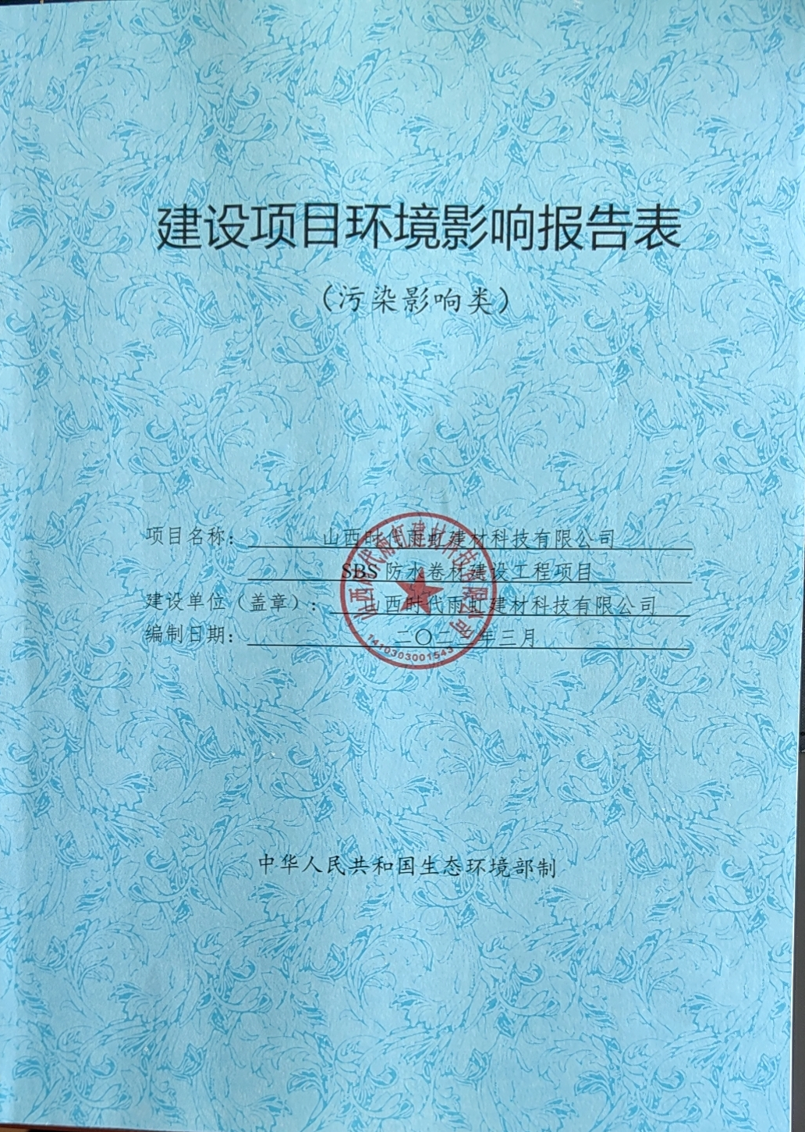

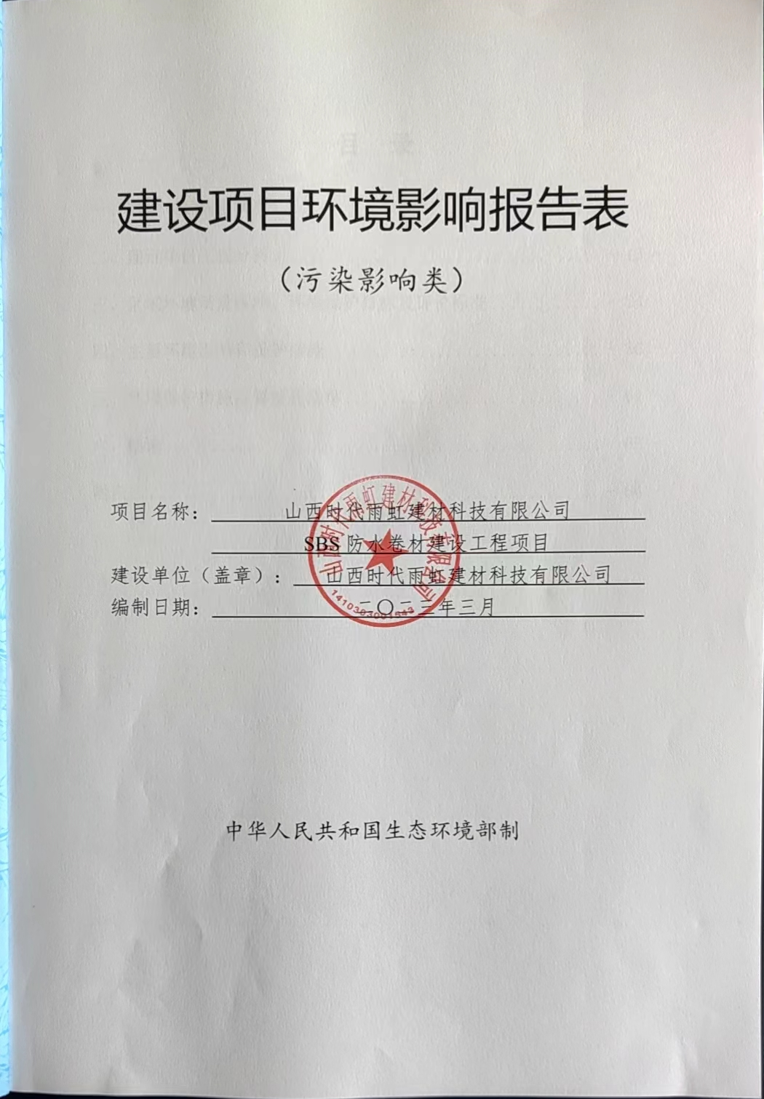
目 录
一、建设项目基本情况 - 1 -
二、建设项目工程分析 - 13 -
三、区域环境质量现状、环境保护目标及评价标准 - 24 -
四、主要环境影响和保护措施 - 36 -
五、环境保护措施监督检查清单 - 61 -
六、结论 - 63 -
附表 - 64 -

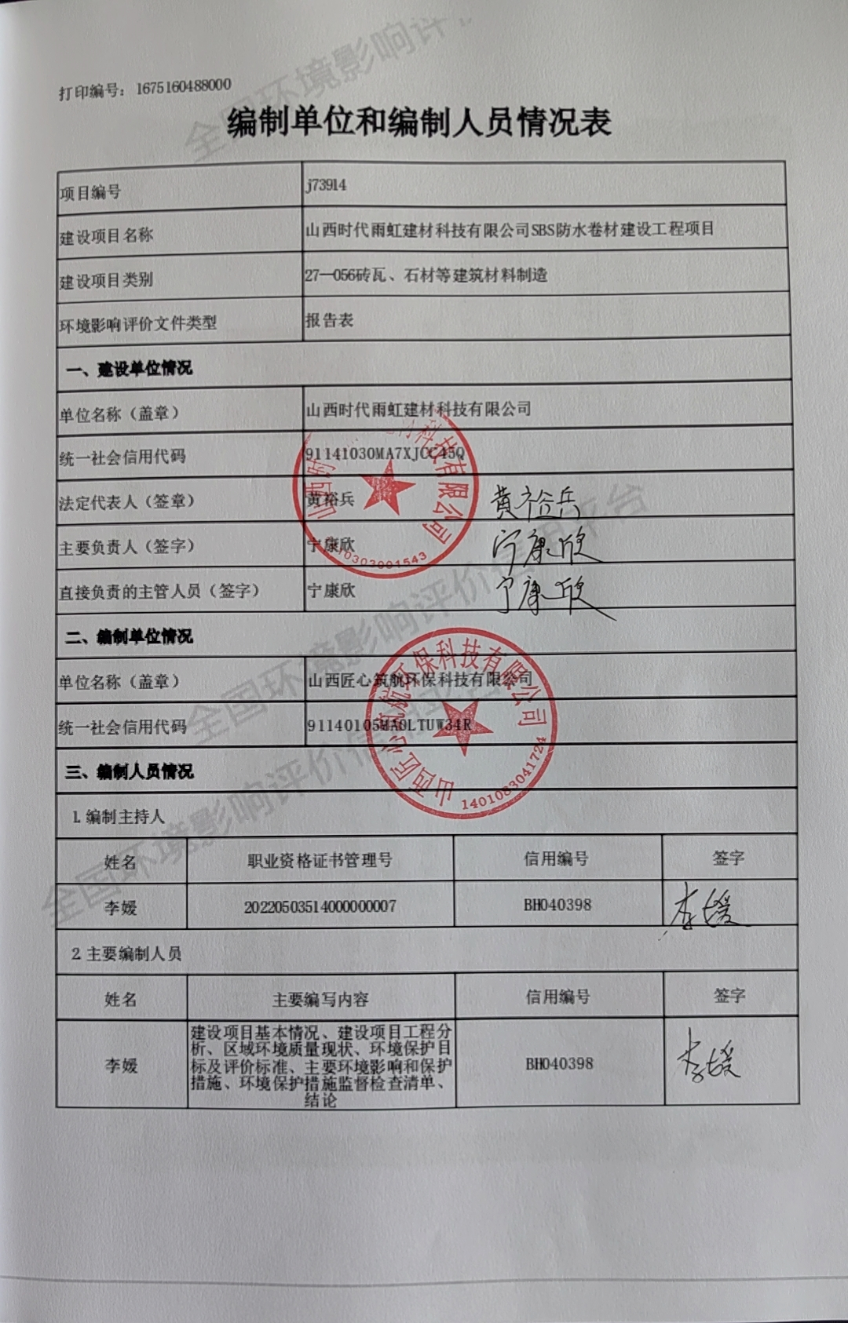

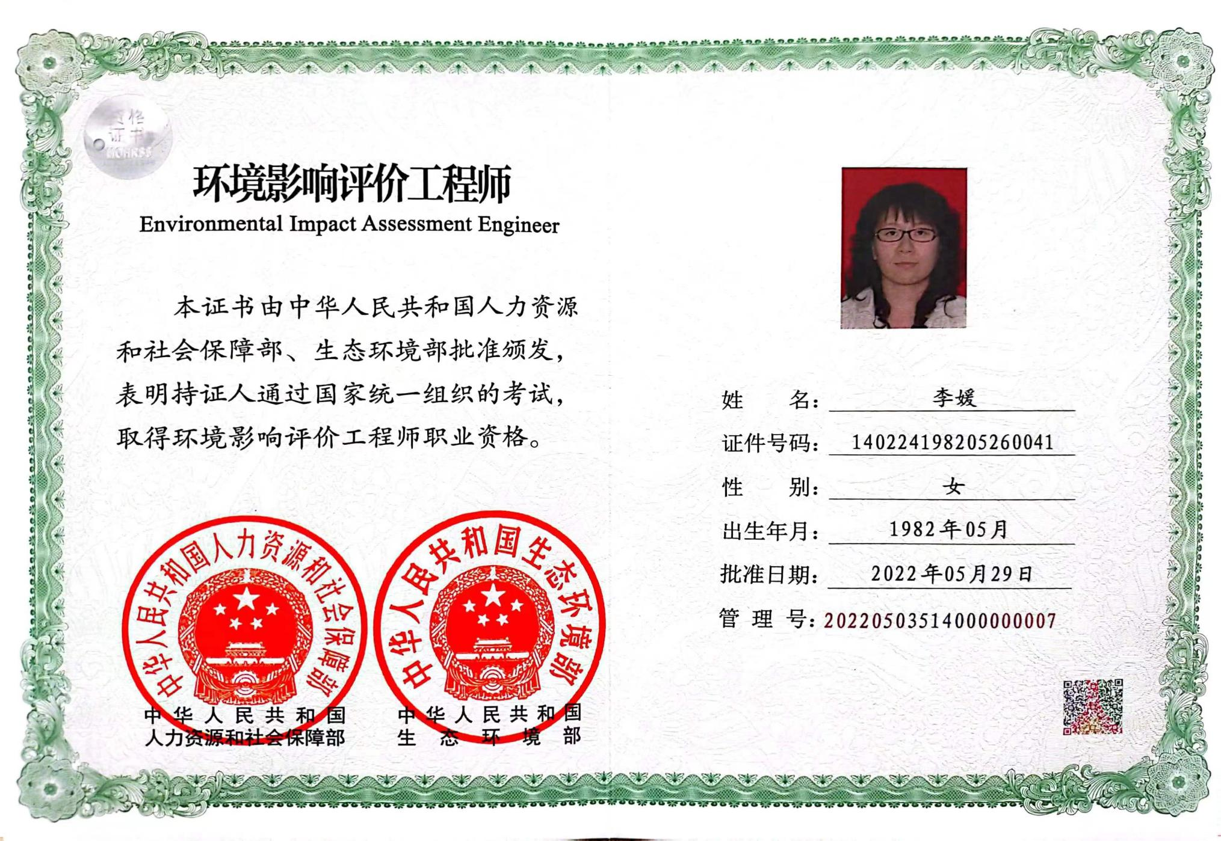

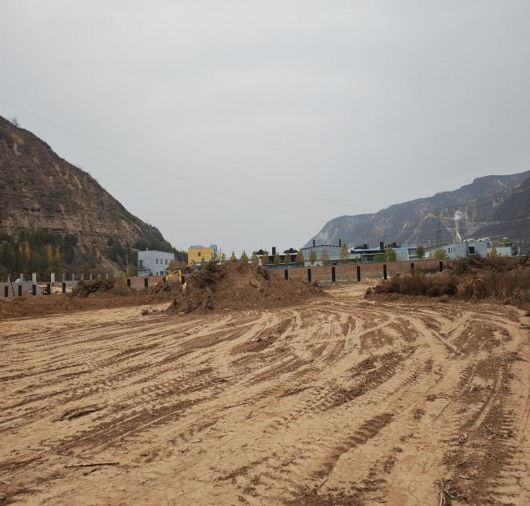 | 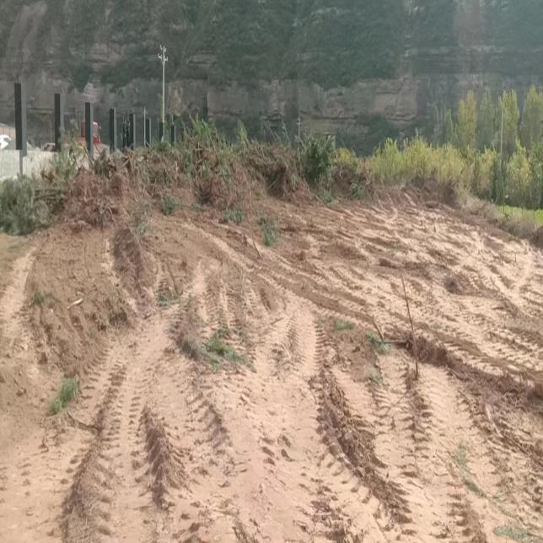
项目占地现状1 | 项目占地现状2
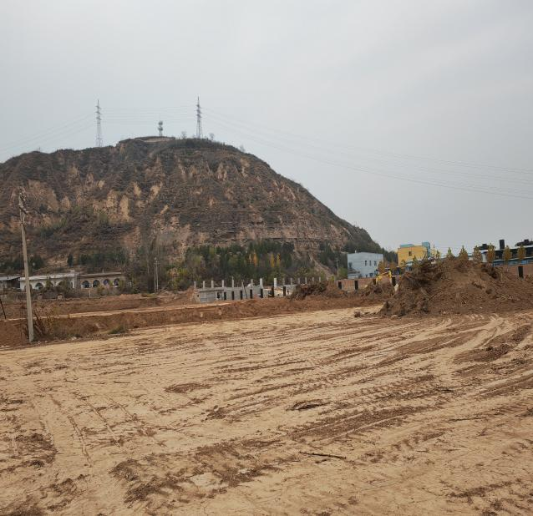 | 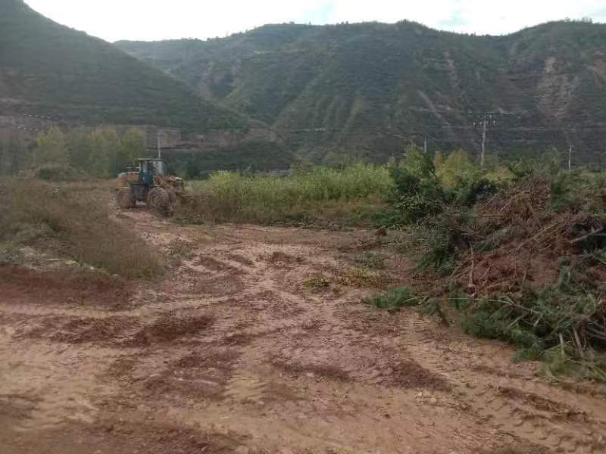
项目占地现状3 | 项目占地现状4

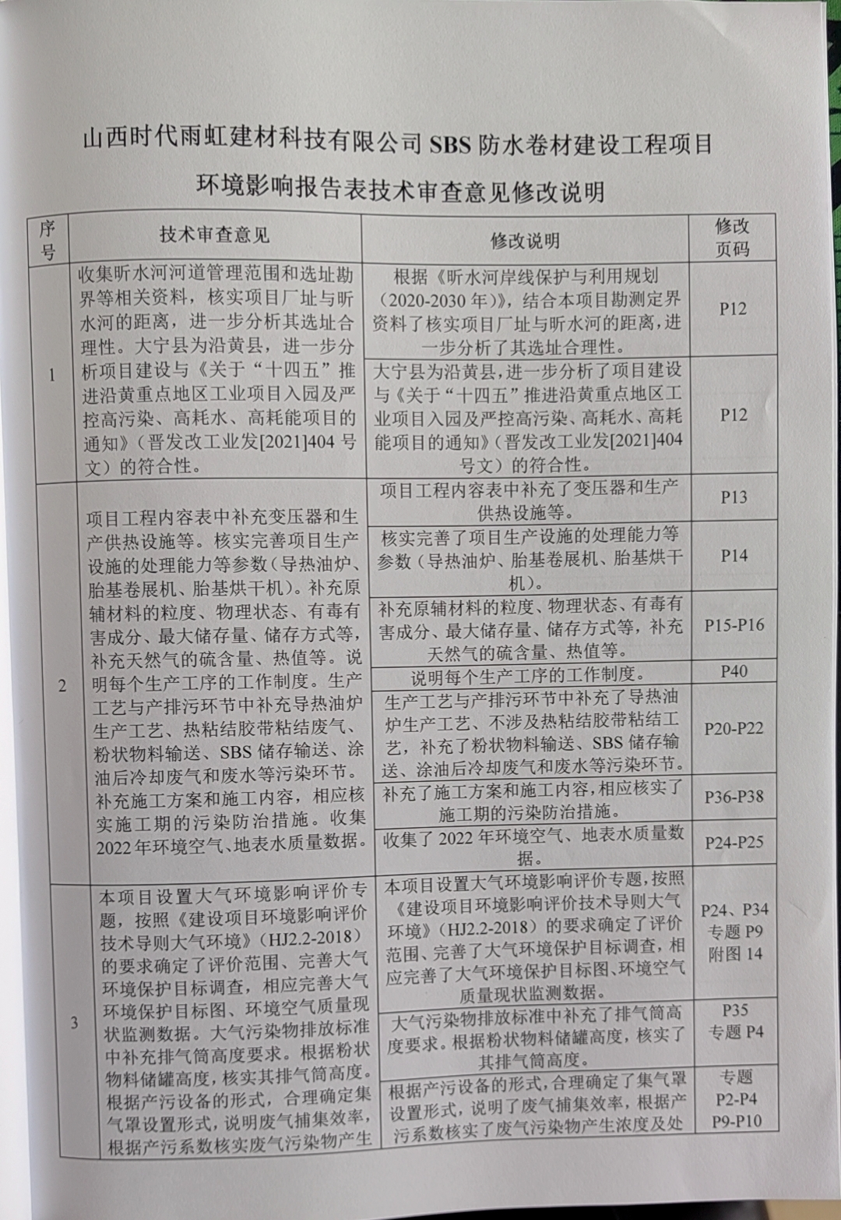

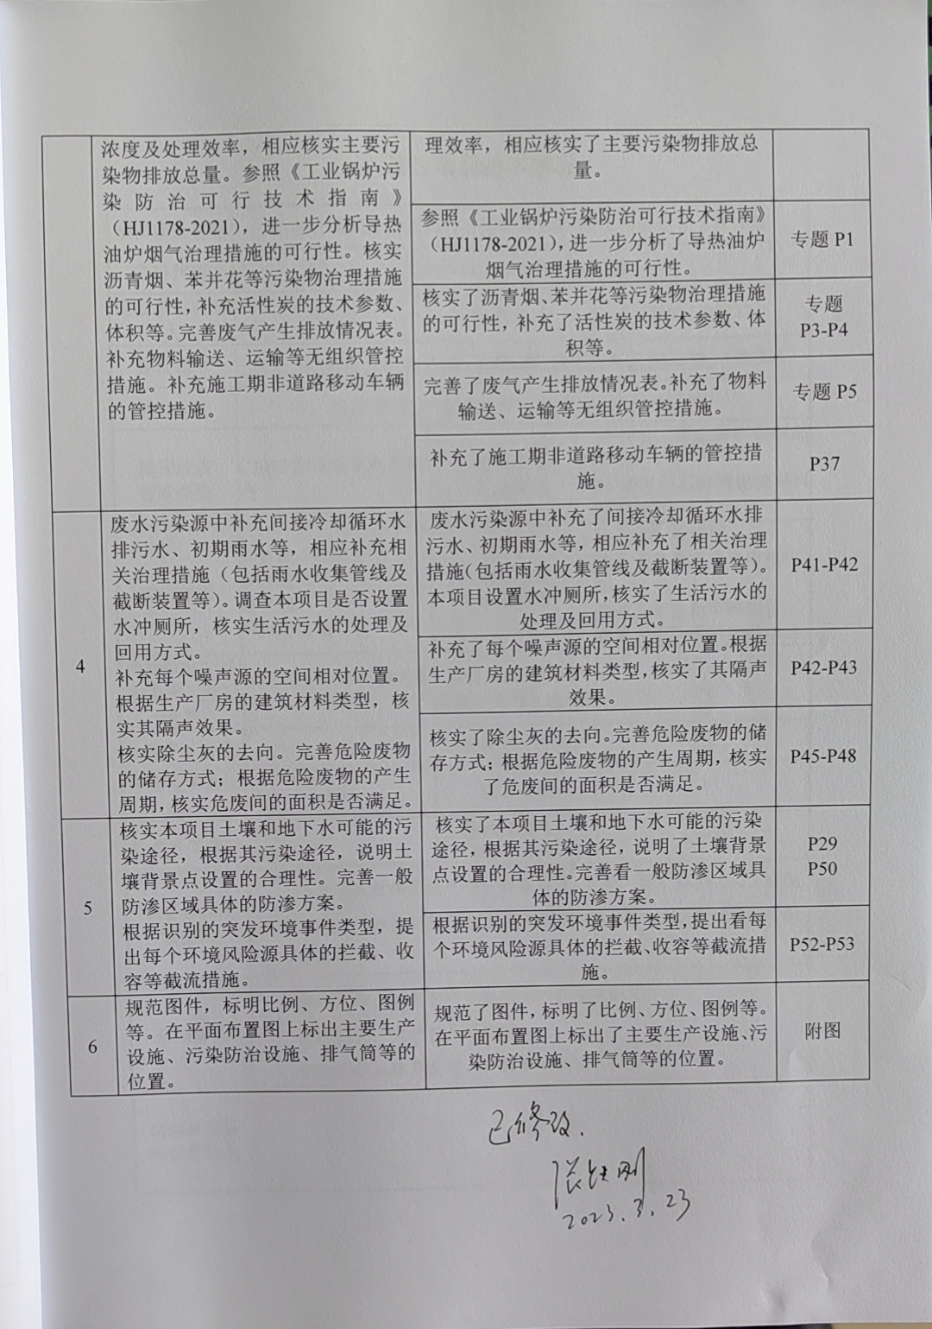

一、建设项目基本情况
建设项目名称 |  | 山西时代雨虹建材科技有限公司SBS防水卷材建设工程项目
项目代码 |  | 2208-141030-89-05-825048
建设单位联系人 |  | 宁康欣 | 联系方式 | 13015328222
建设地点 |  | 山西 省 临汾 市 大宁 县 曲娥 镇 曲风村东南80m处 （附图1）
地理坐标 |  | （110度37分35.746秒，36度26分41.433秒）
国民经济  行业类别 |  | C3033防水建筑材料制造 | 建设项目  行业类别 | 二十七、非金属矿物制品业30  56砖瓦、石材等建筑材料制造303
建设性质 |  | ☑新建（迁建）  改建  □扩建  □技术改造 | 建设项目  申报情形 | 首次申报项目  □不予批准后再次申报项目  □超五年重新审核项目  □重大变动重新报批项目
项目审批（核准/备案）部门（选填） |  | 大宁县行政审批服务管理局 | 项目审批（核准/  备案）文号（选填） | 2208-141030-89-05-825048
总投资（万元） |  | 9000 | 环保投资（万元） | 110
环保投资占比（%） |  | 1.22 | 施工工期 | /
是否开工建设 |  | 否  □是： | 用地（用海）  面积（m²） | 10000
专项评价设置情况 |  | 由于本项目排放废气中含有苯并【a】芘，且厂界外500m范围内有环境空气保护目标（项目距离曲风村80m），故编制了大气环境专项评价
规划情况 |  | 规划名称：《大宁产业集聚区产业发展规划》  审批机关：大宁县人民政府  审批文件名称及文号：大政发〔2021〕4号
规划环境影响评价情况 |  | 无
规划及规划环境影响评价符合性分析 | 1、与《大宁产业集聚区产业发展规划（2020-2030年）》的符合性分析  ⑴规划范围  大宁产业集聚区的产业发展规划中所包含的产业范围特指集聚区内的主导产业及与集聚区内产业高度关联的其他产业，不涵盖全县域范围内的所有产业。  产业集聚区内统一布局，集中管理，以“一区四园”的方式进行布局。  “一区四园”是根据大宁县目前的产业发展状况和产业特点进行划分的，分别为花卉产业园、有机循环产业示范园、煤层气化工产业园及科创产业园。  大宁产业集聚区规划总面积约26.28平方公里，分布于东川、南川、西川及北垣。其中花卉产业园分布于西川和东川，以西川为主，规划总面积约6.02平方公里；有机循环产业示范园分布于北垣和南川，以北垣为主，规划总面积约16.17平方公里；煤层气化工产业园分布于西川，规划总面积约1.99平方公里；科创产业园分布于东川，规划总面积约2.1平方公里。  本项目位于大宁产业集聚区的煤层气化工产业园区内（附图2）。  ⑵煤层气化工产业发展规划  以煤层气为能源或原材料，借助国家环保政策持续推行的政策机遇，积极承接“能源利用大户”类企业及以煤层气为原材料的化工类企业。在传统“煤炭动力”向“清洁能源动力”转化的过程中，部分企业由于成本急剧上升，经营生产受到极大影响；也有部分地区，由于缺少清洁能源资源，而无法满足企业生产需要；这些原因都致使好多企业主动或被动寻求新的园区进行发展，对于大宁来说是难得的机遇。因此，大宁县积极寻求这类型项目使规划期内的最重要招商任务之一。  本项目以煤层气为主要能源生产SBS防水卷材，不违背该产业园区的规划与布局。
其他符合性分析 | 1、与《大宁县县城总体规划》的符合性分析  根据《大宁县县城总体规划》（2011-2030），规划区具体范围为：东至隰县交界，南至与三多乡交界，西至曲峨镇交界，北至太德乡交界和昕水镇下南村以南，以及城市水源地等其它需要进行保护、控制的用地。重点控制昕水河、义亭河两岸河谷地及水源地。规划区总面积约90平方公里。  规划结构：城区的规划形成“轴向发展、环带联结、一区三组团”的布局结构。  城市发展主轴以城市主干路东、西大街、城东路（248省道、209国道）为依托，沿昕水河形成城市的主要空间发展轴；城市发展次轴以城南路（209国道城南段）为依托，沿义亭河形成城市的次要空间发展轴。充分体现山水城市特色；依托昕水河、义亭河形成两条滨河绿带。一区以旧城为主的主城区；三组团为城东组团、城西组团、城南组团。  功能定位：  主城区作为城市的主体，以行政办公、商业金融、文化教育、医疗卫生、休闲旅游、居住为主要功能；城东组团以绿色农副产品加工、商贸、医疗、文体、居住为主要功能的综合组团；城西组团以行政办公、商业服务、文体教育、居住为主要功能的综合组团；城南组团以教育、居住为主要功能组团。  本项目位于大宁县曲娥镇曲风村东南80m处，距离大宁县县城总体规划范围西边界约6.5km，不在临汾市城市总体规划范围内，因此项目建设不违背大宁县县城发展规划和功能区划的要求。大宁县县城总体规划图见附图3。  2、“三线一单”符合性分析  ⑴生态保护红线  本项目选址不涉及《生态保护红线划定指南》（环办生态[2017]48号）规定的需划入红线内的具有重要水源涵养、生物多样性维护、水土保持、防风固沙、海岸生态稳定等功能的生态功能重要区域以及水土流失、土地沙化、石漠化、盐渍化等生态环境脆弱区域内，符合生态保护红线的划定原则。  ⑵环境质量底线  ①大气环境  根据大宁县2022年全年的环境空气例行监测数据，各项指标均达到《环境空气质量标准》（GB3095-2012）中二级标准要求，判定项目所在区域为达标区。特征污染物TSP日均浓度可达到《环境空气质量标准》（GB3095-2012）中二级标准要求，说明大宁县环境空气质量满足规划功能要求，大宁县属于环境空气质量达标区。  2022年9月21日-2022年9月23日委托山西华涵净环境检测有限公司对本项目产生的特征污染物进行了检测。根据监测结果本项目厂址TSP和苯并[a]芘日均浓度满足《环境空气质量标准》（GB3095-2012）中二级标准限值。  ②水环境  本次建设项目距离最近河流为南侧约0.10km的昕水河。根据《山西省地表水水环境功能区划》（DB14/67-2019）规定，本项目场址所在区域位于昕水河“下胡成—入黄河”段，水环境功能为“一般河流源头水保护”，所处的黑城村断面水质要求为Ⅲ类，根据临汾市生态环境局发布的临汾市地表水水质状况报告，昕水河黑城村断面2022年1-12月为Ⅱ类或Ⅲ类水质，满足该断面的Ⅲ类水水质要求，说明所处区域地表水环境质量属于达标区。  ⑶资源利用上线  本项目用地规划为建设用地且项目水资源消耗较小、能源消耗为电和天然气，其新增量在可承受范围内。因此项目建设符合资源利用上线的要求。  ⑷与生态环境准入清单的符合性分析  ①产业政策分析  根据《产业结构调整指导目录（2019年本）》，本项目属于鼓励类“十二、建材”改性沥青防水卷材，因此确定本项目为鼓励类。本项目的建设符合国家产业政策。大宁县行政审批服务管理局于2022年8月18日下发了本项目的备案证明，同意本项目备案并办理相关手续（项目代码2208-141030-89-05-825048）。因此，本项目建设符合生态环境准入清单要求。  ②行业准入符合性分析：  项目与《建筑防水卷材行业准入条件》（中华人民共和国工业和信息化部2013年第3号）中选址符合性分析见表1-1。  表1-1 项目与行业准入条件中选址要求符合性分析  综上所述，本项目的建设符合“三线一单”的要求。  3、与《关于实施“三线一单”生态环境分区管控的意见》（晋政发[2020]26号）符合性分析  2020年12月31日，山西省人民政府印发了《山西省“三线一单”生态环境分区管控实施方案》（晋政发[2020]26号）。本项目建设地点位于临汾市大宁县昕水镇，属于“晋政发[2020]26号”中的重点管控单元，与晋政发[2020]26号文件的符合性分析见表1-2，山西省生态环境管控单元图见附图4。  表1-2 项目与晋政发[2020]26号的符合性分析  4、与《临汾市“三线一单”生态环境分区管控实施方案》（长政发[2021]21号）符合性分析  2021年6月30日，临汾市人民政府下发了关于印发《临汾市“三线一单”生态环境分区管控实施方案》的通知（临政发〔2021〕10号），要求“实施生态保护红线、环境质量底线、资源利用上线和生态环境准入清单（以下简称‘三线一单’）生态环境分区管控”。  本项目位于山西省临汾市大宁县曲娥镇，属于重点管控单元，其生态环境准入清单为：进一步优化空间布局，加强污染物排放控制和环境风险防控，不断提升资源能源利用效率，解决生态环境质量不达标、生态环境风险高等问题，实现减污降碳协同效应。临汾市生态环境管控单元图见附图5。具体如下：  表1-3 本项目与“临汾市生态环境总体准入管控要求”对照表  5、与《山西省主体功能区规划》（晋政发[2014]9号）的符合性分析  根据《山西省主体功能区规划》，项目所处区域位于大宁县，属于国家级限制开发区域中的“重点生态功能区”。  功能定位：黄河中游干流水土流失控制的核心区域，黄河中下游生态安全保障的关键区域，黄土高原水土流失治理的重点区域。  发展方向：开展小流域综合治理，促进生态系统恢复；加强基本农田保护，发展旱作节水农业；建立优质农产品生产与加工基地；在重点规划和建设资源环境承载能力相对较强的县城所在镇和部分重点镇（乡）实施点状开发；构建生态廊道；严格控制开发强度；最大限度地维护生态系统的稳定性和完整性。  本项目为防水卷材生产建设项目，各污染源粉尘通过采取严格的防治措施，污染物可以达标排放；项目运营期无生产废水、生活污水外排；沉淀池、地面等均进行硬化防渗可以避免对地下水造成污染；项目产生的固废可实现综合利用和合理处置；不会对当地生态和水环境产生不利影响，不违背山西省主体功能区规划要求。本项目与《山西省主体功能区划》位置关系见附图6。  6、与《大宁县生态功能区划》和《大宁县生态经济区划》符合性分析  根据《大宁县生态功能区划》，项目区生态功能区划属于“I-C徐家垛东、昕水河北山地水土保持与农产品提供生态功能小区”（相对位置见附图7），根据《大宁县生态经济区划》，项目区生态经济区划属于“ⅡC曲峨镇瓜果粮草畜生态经济区”（相对位置见附图8）。  主要保护措施及发展方向为：按照综合治理的原则，强化水土保持执法行为，制止各种破坏水土资源和植被的行为，加快退耕还林种草速度，防治水土流失；发展以旱作为主的生态农业。  主要生态环境保护要求是：加大水土流失的治理力度，大力实施退耕还林工程，提高植被覆盖率；减少化肥、农药、农膜的使用，减轻农业面源污染；对生产、生活废弃物做到科学处理。  主要生态建设目标：强化水土保持执法行为，禁止乱砍乱伐，提高植被覆盖率，提高水土保持能力，营造良好的生态系统；发展以西瓜等旱作为主的生态农业；加大农业产业结构调整力度，着力构筑特色农业，建立特色农产品基地；因地制宜发展生态林、经济林、薪炭林或草坡。  本项目占用建设用地进行建设，并且废气污染源采取了较为有效地控制措施，不会对当地生态环境造成不利影响；无生产、生活废水外排，并且各水池均采取了防渗处理，不会对水体环境造成不利影响；固体废物可得到综合利用和合理处置。由此可见，本项目的建设符合大宁县生态经济区划和大宁县生态功能区划的要求。  7、与大宁县水源地规划符合性  ①城镇集中供水水源地  大宁县城镇水源地为大宁县县城水源地，该水源地位于大宁县城区，水源地中心位置为东经110.744°，北纬36.462°。大宁县县城水源地属于地下水型水源地，地下水开采类型为裂隙潜水，日供水量0.1万m³。水源地现有自来水供水井3眼，1#水源井位于城区中部、2#水源井位于城区西部昕水河下游，3#井现位于城市东部小冯村的昕水河河滩地。供水方式为通过水泵抽水，通过暗管进入蓄水池后进行过滤、消毒，供给用户。  本项目不在上述水源地保护范围内，距离大宁县县城水源地二级保护区范围西侧边界8.5km，大宁县城镇水源地保护范围图见附图9。  ②乡镇集中供水水源地  大宁县乡镇集中式饮用水水源地共计5处，分别为太古乡集中式饮用水水源地、太德乡集中式饮用水水源地、徐家垛乡集中式饮用水水源地、曲峨镇集中式饮用水水源地、三多乡集中式饮用水水源地。  本项目不在上述水源地保护范围内，距离本项目最近的乡镇水源地为西北约3.6km的曲峨镇集中式饮用水水源地。大宁县乡镇水源地分布图见附图10。  8、与《山西省黄河（汾河）流域水污染治理攻坚方案》（晋政办发[2020]19号）符合性分析  《山西省黄河（汾河）流域水污染治理攻坚方案》（晋政办发[2020]19号）要求：“汾河及入黄主要支流沿岸堤外50米、其支流堤外30米范围内实施植树种草增绿，建设绿色生态廊道，改善断面水质，保护河流生态空间”。  根据《昕水河岸线保护与利用规划（2020-2030年）》，昕水河河道管理范围边界线为“现有堤防背水坡坡脚向外水平延伸20~30m处”，结合本项目勘查定界图（附图11）可知，本项目南距昕水河河道管理范围边界线约0.10km，满足50米管控距离要求，不违背上述文件要求。  9、与《关于“十四五”推进沿黄重点地区工业项目入园及严控高污染、高耗水、高耗能项目的通知》（晋发改工业发[2021]404号文）符合性分析  表1-4 建设项目与“晋发改工业发[2021]404 号文”的符合性
  行业准入条件 |  | 本项目实际情况 | 是否符合准入条件
  一、 | 建设条件与生产布局
  （一） | 新建和改扩建建筑防水卷材项目应符合国家产业政策和产业规划、当地产业规划、土地利用总体规划等。 | 本项目为新建项目，占用建设用地进行建设，已核发备案证，符合国家产业政策、产业规划土和地利用总体规划等。 | 符合
  （二） | 严禁在风景名胜区、生态保护区、自然和文化遗产保护区、饮用水源保护区、城市建成区和非工业规划区等区域新建和扩建建筑防水卷材项目。  新建（含迁建）建筑防水卷材项目应进入化工园区或具备相应治污能力的产业集聚区。 | 本项目位于大宁产业集聚区的煤层气化工产业园区内，不涉及相关环境敏感区。企业自行建设废气污染防治设施，本项目无生产废水产生，生活污水回用于厂区洒水抑尘。 | 符合
  二、 | 生产规模、工艺与装备
  （一） | 新建改性沥青类（含自粘）防水卷材项目单线产能规模不低于1000万平方米/年（以产品标准中厚度最小的产品、250天/年、16小时/天运行计，下同）  新建高分子防水卷材（PVC、TPO）项目单线产能规模不低于300万平方米/年。 | 本项目为新建项目，本项目年工作时间为250天，8h/d，产能1800万平米/年，按生产16h计，项目厂能可以达到单线产能规模3600万平方米/年。  满足新建改性沥青类（含自粘）防水卷材项目单线产能规模1000万平方米/年的要求。 | 符合
  （二） | 新建建筑防水卷材项目采用先进的自动化控制系统，生产工艺和关键设备应满足以下基本要求：  1.改性沥青类（含自粘）防水卷材生产线胶体磨总流量不低于40立方米/小时。  2.聚氯乙烯（PVC）防水卷材生产线总挤出能力不低于1200千克/小时，热塑性聚烯烃（TPO）防水卷材生产线总挤出能力不低于1000千克/小时。 | 本项目采用先进的自动化控制系统，改性沥青类（含自粘）防水卷材生产线胶体磨总流量40立方米/小时。 | 符合
  三、 | 能源消耗
  （一） | 防水卷材单位产品能源消耗限额应符合下述规定：  沥青基防水卷材(有胎)单位产品综合能耗限额不高于0.20千克标煤/平方米  沥青基防水卷材(无胎)单位产品综合能耗限额不高于0.10千克标煤/平方米  聚氯乙烯（PVC）防水卷材单位产品综合能耗限额不高于0.08千克标煤/平方米  热塑性聚烯烃（TPO）防水卷材单位产品综合能耗限额不高于0.08千克标煤/平方米 | 单位产品综合能耗限额不高于0.04千克标煤/平方米 | 符合
  （二） | 年耗标准煤5000吨及以上的建筑防水卷材生产企业，应每年提交包括能源消费情况、能源利用效率、节能目标完成情况和节能效益分析、节能措施等内容的能源利用状况报告 | 折算后年耗标准煤1063.8吨 | 符合
  四、 | 环境保护
  （一） | 易产生烟气、粉尘等污染物的原材料在运输、装卸、储存和使用过程中应当采取密闭措施。 | 易产生烟气、粉尘等污染物的原材料在运输、装卸、储存和使用过程中采取密闭措施 | 符合
  （二） | 改性沥青类（含自粘）防水卷材的沥青搅拌罐、浸油池和涂油池应配置沥青烟气处理装置。排放的气体符合GB 16297《大气污染综合排放标准》或项目所在地环境标准的要求。 | 改性沥青类（含自粘）防水卷材的沥青搅拌罐、浸油池和涂油池配置沥青烟气收集处理装置。排放的气体符合相关标准要求 | 符合
  （三） | 固体废弃物按规定收集、贮存和用于再生产；实施雨污分流、清污分流，冷却水循环使用，生产废水经收集处理后达标排放。 | 固体废弃物按规定收集、贮存和用于再生产；生产废水和生活污水均不外排， | 符合
  （四） | 完善噪声防治措施，厂界噪声符合GB 12348《工业企业厂界噪声排放标准》的规定。 | 通过项目设备全部采用低噪声设备、基础减震厂房隔声等措施，厂界噪声符合《工业企业厂界环境噪声排放标准》（GB12348-2008）的规定。 | 符合
  （五） | 采取清洁生产技术，开展清洁生产审核。建立环境管理体系，制定环境突发事件应急预案。 | 采取清洁生产技术，建立环境管理体系，制定环境突发事件应急预案。 | 符合
  （六） | 配套建设的环境保护设施应与主体工程同时设计、同时施工、同时投入使用。 | 严格履行环境保护“三同时”制度。 | 符合
  五、 | 产品质量
  （一） | 防水卷材企业按照JC/T 1072《防水卷材生产企业质量管理规程》健全管理制度。 | 防水卷材企业按照《防水卷材生产企业质量管理规程》（JC/T1072-2016）健全管理制度。 | 符合
  （二） | 产品质量符合相应的国家标准或行业标准。 | 产品质量符合相应的国家标准或行业标准。 | 符合
  （三） | 具备防水卷材成品检验和原材料检验能力，建立质量管理体系、产品质量对比验证和内部抽查制度。建立产品出库台账和可追溯制度。 | 设立研发部门对卷材成品检验和原材料检验，建立质量管理体系、产品质量对比验证和内部抽查制度。建立产品出库台账和可追溯制度。 | 符合
  六、 | 安全生产、职业卫生和社会责任
  （一）  至  （五） | 建立健全安全生产责任制、职业病防治责任制，制订完备的安全生产规章制度和操作规程，配备符合规定的职业病防治设施。新建和改扩建项目的安全生产设施和职业病防护设施应与主体工程同时设计、同时施工和同时投入使用。有重大危险源检测、评估、监控措施和应急预案。不偷漏税款，不拖欠工资，按期足额缴纳养老保险、医疗保险、工伤保险、失业保险、生育保险和住房公积金。建立职业健康安全管理体系。 | 建立健全安全生产责任制、职业病防治责任制，制订完备的安全生产规章制度和操作规程，配备符合规定的职业病防治设施。安全生产设施和职业病防护设施与主体工程同时设计、同时施工和同时投入使用。应急预案制订中。企业无不良信息。建立职业健康安全管理体系。 | 符合
  七、 | 监督管理（略） | 与本次评价无关，此处不再分析 | /
  管控单元 | 管控要求 | 本项目情况 | 符合性
  重点管控单元 | 依法禁止或限制大规模、高强度的工业和城镇开发建设，在功能受损的优先保护单元优先开展生态保护修复活动，恢复生态系统服务功能。加强太行山、吕梁山和沿黄水土流失生态脆弱区域生态保护红线和重要生态空间的保护，依法禁止或限制大规模开发，严格矿山开采等产业准入，加强矿区的生态治理与修复，提高水源涵养能力，保护森林生态系统，有效减少泥沙入河。在汾河、桑干河、大清河、滹沱河、漳河、沁河和涑水河等河流谷地，晋阳湖、漳泽湖、云竹湖、盐湖、伍姓湖等“五湖”生态保护与修复区域，“黄河、长城、太行”旅游产业布局区以及人居环境敏感区，严控重污染行业产能规模，推进产业布局与生态空间协调发展。 | 本项目废气、废水、噪声、固废均采取了合理的处置措施，污染物能做到达标排放不属于两高及重污染行业。 | 符合
  管控类别 |  | 管控要求 | 本项目具体情况 | 符合性分析
  空间布局约束 |  | 1、遏制“两高”项目盲目扩张。新建、改建、扩建“两高”项目须符合生态环境保护法律法规和相关法定规划，满足重点污染物排放总量控制、碳排放达峰目标、生态环境准入清单、相关规划环评和相应行业建设项目环境准入条件、环评文件审批原则要求。  2、新建“两高”项目应按照《关于加强重点行业建设项目区域削减措施监督管理的通知》要求，依据区域环境质量改善目标,制定配套区域污染物削减方案，采取有效的污染物区域削减措施,腾出足够的环境容量。  3、新建、扩建“两高”项目应采用先进适用的工艺技术和装备，单位产品物耗、能耗、水耗等达到清洁生产先进水平，依法制定并严格落实防治土壤与地下水污染的措施。  4、优化焦化钢铁企业布局。汾河谷地平川区域焦化企业按照“退城入园、退川入谷”的原则，钢铁企业按照“入园入区，集聚发展”的要求，实施关小上大、转型升级、布局调整。  5、市区城市规划区155平方公里区域范围内禁止建设洗选煤企业；高铁、高速沿线两侧1公里范围内不得新建洗选煤企业。  6、对洗选煤企业项目建设审批手续不全的、违规占用基本农田、在自然保护区、风景名胜区、集中式饮用水水源保护区、泉域重点保护区、湿地公园、森林公园、山西省永久性生态公益林等依法划定需特别保护的环境敏感区范围内的项目予以取缔关闭。 | 本项目占地范围不涉及环境敏感区，不属于“两高、焦化钢铁、洗选煤”行业范畴。 | 符合
  污染物排放管控 |  | 1、定期通报降尘量监测结果，降尘量最高值高于9吨/月·平方公里的市县要开展降尘专项整治。  2、2021年10月底前，全面完成钢铁企业在产设备超低排放改造。  3、焦化行业超低排放改造于2023年底前全部完成。  4、年货运量150万吨以上工业企业公路运输的车辆要全部达到国五及以上标准，其中位于市区规划区的钢铁等企业，进出厂大宗物料2021年10月1日前要全部采用铁路或管道、管状带式输送机等清洁方式运输，公路运输采用国六排放标准及以上的汽车或新能源车辆。 | 本项目采取严格大气环境防治措施，可有效减少污染物的排放，无废水外排，污染物均可达标排放。 | 符合
  环境风险防控 |  | 1、项目防护距离应符合相关国家标准或规范要求。装置外部安全防护距离要符合《危险化学品生产、储存装置个人可接受风险标准和社会可接受风险标准》要求。  2、在环境风险防控重点区域如居民集中区、医院和学校附近、重要水源涵养生态功能区等，以及因环境污染导致环境质量不能稳定达标的区域内，禁止新建或扩建可能引发环境风险的项目。  3、加强汾河、沁河等流域及饮用水水源地水环境风险防控工作，确定重点水环境风险源清单，建立应急物资储备库及保障机制。 | 本项目无防护距离要求，一般工业固体废物全部进行综合利用，危险废物暂存于危险废物暂存间，由有资质单位进行处置。 | 符合
  资源利用效率 | 水资源利用 | 1、水资源利用上线严格落实“十四五”相关目标指标。  2、实施最严格水资源管控，加强岩溶泉域水资源的保护和管理。 | 本项目用水量较小，无生产废水产生，生活污水不外排。 | 符合
  资源利用效率 | 能源利用 | 1、煤矿企业主要污染物达标排放率达到100%。  2、保持煤炭消费总量负增长，积极推进碳达峰碳中和目标愿景。 | 本项目不涉及。 | 符合
  资源利用效率 | 土地资源利用 | 1、土地资源利用上线严格落实国土空间规划和“十四五”相关目标指标。  2、严守耕地红线，坚决遏制耕地“非农化”，防止“非粮化”。  3、以黄河干流沿岸县(市、区)为重点，全面实行在墀面修建软捻田、螈面缓坡地建果园、陡坡耕地全面退耕造林并实行封禁、沟底打坝造地建设高标准基本农田的水土保持治理模式，促进黄河流域生态保护和高质量发展。  4、开展黄河流域历史遗留矿山生态修复项目，推动矿山生态恢复治理示范工程建设。 | 本项目距昕水河约0.10km，不在其保护红线范围内，且利用建设用地进行建设，不涉及耕地。 | 符合
  序号 | 文件要求 | 本项目情况 | 符合性
  1 | 对不符合产业政策、“三线一单”生态环境分区管控方案、规划环评以及能耗、水耗等有关要求的工业项目，一律不得批准或备案。 | 本项目为鼓励类项目，符合产业政策；符合山西省和临汾市“三线一单”生态环境分区管控方案要求；不属于高耗能、高耗水项目 | 符合
  2 | “十四五”时期沿黄重点地区拟建的工业项目，一律按要求进入合规工业园区。 | 本项目位于大宁产业集聚区内 | 符合
  13 | 对现有已备案但尚未开工的拟建高污染、高耗水、高耗能项目要一律重新进行评估，确有必要建设且符合相关行业要求的方可继续推进。 | 本项目不属于高污染、高耗能、高耗水项目 | 符合

二、建设项目工程分析
建设内容 | 1、项目背景  本项目为防水卷材生产建设项目，属于《国民经济行业分类》（GB/T4754-2017）中的“C3033防水建筑材料制造”，对照《建设项目环境影响评价分类管理名录》（2021年版），该项目类别为“二十七、非金属矿物制品业30”，第56条“砖瓦、石材等建筑材料制造303”名录中规定“防水建筑材料制造；其他建筑材料制造”应编制环境影响评价报告表。  2、建设内容  本项目占地10000平方米，建设1条防水卷材生产线和配套的辅助、储运、环保工程等。年产180万件SBS防水卷材。  项目建设内容一览表见表2-1。  表2-1 项目建设内容一览表  3、主要设备  本项目主要生产设备具体见表2-2。  表2-2 本项目主要生产设备一览表  4、产品方案  本项目年产180万件SBS防水卷材。本项目产品方案见下表。  表2-3 产品方案一览表  表2-4 产品特性及质量标准  5、原辅材料消耗  本项目主要原辅材料配比、消耗及理化性质见下表。  表2-5 主要原辅材料配比表 单位：kg/m²  表2-6 主要原辅料消耗表  表2-7 主要原辅料理化性质表  6、职工人数及工作制度  职工人数：劳动定员19人，其中管理人员4人，技术及工人共15人。  工作制度：年工作300天，1班制，每班8h。  7、工程总平面布置  本次建设项目总占地面积10000平方米，本项目占地范围内厂区西北侧为办公区，生产车间位于厂区中央，罐区位于生产车间南侧。生产区与办公区分区明确。  本项目合理设置工艺路线，可使物流通畅、运输便捷，降低能源消耗，达到节能降耗的目的。生产区域按物料流向分别进行布置，缩小了原辅材料及成品的输送距离，尽量避免了原材料和半成品的二次倒运。  本项目平面布置图见附图12。  8、水平衡  1）给排水  ⑴水源：项目用水取自大宁产业集聚区自来水管网，可满足项目用水需要。  ⑵给水：项目用水主要包括职工生活用水、冷却用水、废气喷淋系统用水、运输车辆轮胎冲洗水及绿化用水等。  ①生活用水  本项目运营期劳动定员为19人，厂内设有食堂、宿舍、水冲厕所，根据《山西省用水定额第4部分》（DB14/T1049.4-2021），生活用水量按90L/人·d计，生活用水量为1.71m³/d。  ②生产用水  A、冷却用水：本项目使用水对SBS防水卷材进行冷却降温定型，类比其他同类项目，冷却水循环量为100m³/d。补充新鲜水水量按照2%计算，则补水量约2m³/d；  B、废气喷淋系统用水：类比其他同类项目，本项目废气喷淋系统循环水量为300m³/d，补充新鲜水水量按照2%计算，则补水量约6m³/d；  C、运输车辆轮胎车身冲洗用水：根据《山西省用水定额第3部分》（DB14/T1049.3-2021）载重汽车用水定额为0.06m³/辆·次，本项目一天出厂车辆最多为80辆，则车辆冲洗轮胎用水最大用量为4.8m³/d。  ③绿化用水  根据《山西省用水定额第3部分》（DB14/T1049.3-2021）绿化用水定额为3.6L/m²·d，本项目所在厂区绿地面积为500m²，用水量为1.8m³/d。  ④道路洒水  根据《山西省用水定额第3部分》（DB14/T1049.3-2021）浇洒道路用水定额为2.0L/m²·d，本项目厂区道路及硬化面积为2000m²，用水量为4.0m³/d。  ⑶排水  ①生活污水  本项目生活污水产生量按用水量的80%计，则生活污水产生量为1.37m³/d，其中食堂废水经隔油池处理后同其它生活污水一起进入10m³化粪池处理，经园区污水管网，排入大宁县金昕污水处理厂。  ②生产废水  A.冷却废水：本项目冷却用水循环使用，定期排少量污水，排污量约6m³/次，每年排污量约4次，合计冷却水定期排污量约0.08m³/d，污水进入喷淋循环水处理系统处理后循环使用，不外排；  B.喷淋废水  本项目废气喷淋系统循环水量为300m³/d，经喷淋循环水处理系统处理后循环使用（采用“隔油-平流式池、气浮、粗滤-聚酯滤布过滤”处理工艺，处理能力15m³/h），类比同类企业和处理工艺，出水可满足《污水再生利用工程设计规范》（GB50335-2002）中相关要求。  C.运输车辆轮胎车身冲洗废水：运输车辆轮胎车身冲洗废水按用水量的80%计算，则冲洗废水量约为3.84m³/d，排入洗车平台沉淀池循环使用，不外排。  本项目用排水情况见表2-6，水平衡见图2-1。  表2-8 项目用水量产排情况  喷淋循环水  处理系统  废气喷淋系统  300  0.34  化粪池  生活用水  1.37  冷却用水  1.71  2  水  6  6  2  0.08  0.08  8  300  冷却水循环水池  100  100  1.8  绿化用水  1.8  4.0  道路洒水  4.0  污水处理厂  图2-1 本项目水平衡图 单位m³/d
  名称 | 项目组成 |  | 建设内容 | 备注
  主体工程 | 生产车间 |  | 1座，彩钢结构，占地面积4000m²（80m×50m），车间内布设1条防水卷材生产线，并划分有生产区、原料区、成品区 | 新建
  辅助  工程 | 办公区 |  | 1座，砖混结构，占地面积125m²（25m×5m） | 新建
  辅助  工程 | 锅炉房 |  | 1座，彩钢结构，占地面积50m²（10m×5m），存放1台导热油炉 | 新建
  公用  工程 | 供水 |  | 项目用水取自大宁产业集聚区自来水管网 | 新建
  公用  工程 | 供电 |  | 项目用电由大宁产业集聚区供电管网提供，厂区设施1台1200KVA变压器 | 新建
  公用  工程 | 供暖 |  | 项目冬季车间不采暖，办公区采用空调供暖 | 新建
  公用  工程 | 供气 |  | 项目用气取自大宁产业集聚区天然气管网 | 新建
  公用  工程 | 供热 |  | 生产供热由1台150万大卡的导热油炉提供 | 新建
  储运  工程 | 原料区 |  | 设置在生产车间内的西侧，占地面积1000m²，存放胎基、聚乙烯膜等 | 新建
  储运  工程 | 成品堆放区 |  | 设置在生产车间内的东侧，占地面积2000m²，存放防水卷材 | 新建
  储运  工程 | 沥青供给 |  | 设置1座200m³的沥青储罐，位于生产车间南侧 | 新建
  储运  工程 | 粉料供给 |  | 设置1座100m³的橡胶粉储罐和1座100m³的滑石粉储罐，位于生产车间南侧 | 新建
  储运  工程 | 橡胶油供给 |  | 设置1座50m³的橡胶油储罐，位于生产车间南侧 | 新建
  储运  工程 | 原料进场 |  | 油类、粉料由供货商采用罐车运输入厂，其他物料由供货商采用厢式货车或加盖篷布的车辆运输入厂 | /
  储运  工程 | 产品出厂 |  | 由厢式货车或加盖篷布的车辆运输出厂 | /
  环保  工程 | 废气 | 原料储存 | 全封闭储库内，地面并进行了硬化 | 新建
  环保  工程 | 废气 | 导热油炉 | 加装预混式低氮燃烧器，烟气经8m高的排气筒排放 | 新建
  环保  工程 | 废气 | 沥青加热储存、配料、搅拌、浸油、涂油、覆膜和冷却 | 经收集后一同经“水喷淋处理+气液分离+电捕捉+活性炭吸附”措施处理后经15m高的排气筒排放 | 新建
  环保  工程 | 废气 | 滑石粉储罐 | 仓顶设布袋除尘器，过滤风速0.6m/min，过滤面积42m²，废气经高于筒仓仓顶3m且不低于地面15m高的排气筒排放 | 新建
  环保  工程 | 废气 | 橡胶粉储罐 | 仓顶设布袋除尘器，过滤风速0.6m/min，过滤面积42m²，废气经高于筒仓仓顶3m且不低于地面15m高的排气筒排放 | 新建
  环保  工程 | 废气 | 输送 | 滑石粉和橡胶粉由各自储罐通过密闭管道由螺旋输送的方式运送至配料罐 | 新建
  环保  工程 | 废气 | 汽车运输 | 定期对道路清理，保持清洁；车辆出入口处设置洗车平台；全部采用国五排放标准及以上标准的汽车，限制车速和装载量，骨料运输车辆加盖篷布，粉状物料采用罐车运输 | 新建
  环保  工程 | 废水 | 生活污水 | 食堂废水经隔油池处理后同其它生活污水一起进入10m³化粪池处理，经园区污水管网，排入大宁县金昕污水处理厂 | 新建
  环保  工程 | 废水 | 冷却废水 | 进入喷淋循环水处理系统处理后循环使用，不外排 | 新建
  环保  工程 | 废水 | 喷淋废水 | 经喷淋循环水处理系统处理后循环使用（采用“隔油、气浮、粗滤”处理工艺，处理能力15m³/h），不外排 | 新建
  环保  工程 | 废水 | 运输车辆轮胎车身冲洗水 | 排入洗车平台沉淀池循环使用，不外排 | 新建
  环保  工程 | 废水 | 初期雨水 | 厂区西南侧设置150m³初期雨水收集池及雨水收集渠道，同时配套后期雨水截断装置，沉淀后用于厂区绿化、洒水抑尘，不外排 | 新建
  环保  工程 | 噪声 |  | 选用低噪声设备、厂房屏蔽、基础减振 | 新建
  环保  工程 | 固体废物 | 生活垃圾 | 运往当地环卫部门指定地点处置 | /
  环保  工程 | 固体废物 | 除尘灰 | 收集后外售 | /
  环保  工程 | 固体废物 | 废矿物油 | 设1座20m²危废暂存间，危废暂存间按要求进行建设，危险废物交有资质的单位回收处置 | 新建
  环保  工程 | 固体废物 | 废导热油 | 设1座20m²危废暂存间，危废暂存间按要求进行建设，危险废物交有资质的单位回收处置 | 新建
  环保  工程 | 固体废物 | 废油渣 | 设1座20m²危废暂存间，危废暂存间按要求进行建设，危险废物交有资质的单位回收处置 | 新建
  环保  工程 | 固体废物 | 废活性炭 | 设1座20m²危废暂存间，危废暂存间按要求进行建设，危险废物交有资质的单位回收处置 | 新建
  环保  工程 | 固体废物 | 废油桶 | 设1座20m²危废暂存间，危废暂存间按要求进行建设，危险废物交有资质的单位回收处置 | 新建
  序号 | 设备名称 | 数量 | 单位 | 规格
  1 | 沥青储存罐 | 1 | 个 | 200m³/个
  2 | 橡胶油储罐 | 1 | 个 | 50m³/个
  3 | 滑石粉罐 | 1 | 个 | 100m³/个
  4 | 橡胶粉储罐 | 1 | 个 | 100m³/个
  5 | 配料罐 | 6 | 个 | 13m³/个
  6 | 导热油炉 | 1 | 台 | 150万大卡（2.5t/h）
  7 | 胎基卷展机 | 1 | 套 | 8000m²/h
  8 | 胎基烘干机 | 1 | 套 | 8000m²/h
  9 | 浸油池 | 1 | 座 | 5m³
  10 | 涂油池 | 1 | 座 | 5m³
  11 | 覆膜装置 | 1 | 台 | /
  12 | 牵引压实机组 | 1 | 台 | /
  13 | 辊筒式冷却机 | 1 | 套 | /
  14 | 卷毡机 | 1 | 台 | /
  15 | 螺旋输送机 | 2 | 台 | /
  16 | 包装机 | 1 | 台 | /
  序号 | 产品名称 | 产品数量（件） | 备注
  1 | SBS防水卷材 | 180万 | 10m²（10m×1m）
  产品名称 | 产品特性 | 质量标准
  SBS防水卷材 | 本项目产品属于有胎改性沥青，以SBS橡胶改性沥青引为侵渍覆盖层，以聚酯纤维无纺布制作为胎基，以塑料薄膜为防粘隔离层，经选材、配料、共熔、复合成型、卷曲等工序加工制作而成，具有很好的耐高温性能，可以在-25至+100℃度的温度范围内使用，有较高的弹性和耐疲劳性，以及高达1500%的伸长率和较强的耐穿刺能力、耐撕裂能力。适合于寒冷地区，以及变形和振动较大的工业与民用建筑的防水工程 | 执行《建筑防水卷材产品生产许可证实施细则》（2016版）表2  “有胎改性沥青类”的建筑防水卷材产品执行标准和相关标准
  原料  产品 | 沥青 | SBS | 软化剂  （橡胶油） | 滑石粉 | 橡胶粉 | 聚乙烯膜 | 胎基  （聚酯毡胎）
  SBS防水卷材 | 0.3 | 0.05 | 0.04 | 0.08 | 0.07 | 0.0075 | 1m²
  序号 | 名称 | 物理状态 | 数量 | 来源 | 运输方式 | 最大储存量 | 储存方式
  一、原料
  1 | 沥青 | 流体 | 5400t/a | 外购 | 罐车运输 | 200t | 储存于沥青罐内
  2 | SBS | 颗粒 | 900t/a | 外购 | 袋装，汽运 | 100t | 储存于原料库
  3 | 软化剂（橡胶油） | 液体 | 720t/a | 外购 | 罐车运输 | 50t | 储存于软化剂罐内
  4 | 滑石粉 | 粉末 | 1440t/a | 外购 | 罐车运输 | 100t | 储存于滑石粉罐内
  5 | 橡胶粉 | 粉末 | 1260t/a | 外购 | 罐车运输 | 100t | 储存于橡胶粉罐内
  6 | 聚乙烯膜 | 固体 | 135t/a | 外购 | 汽运 | 50t | 储存于原料库
  7 | 聚酯毡胎胎基 | 固体 | 1800万m²/a | 外购 | 汽运 | 150万m² | 储存于原料库
  二、能源
  1 | 导热油 | 液体 | 3t/a | 外购 | 罐车运输 | 50 | 5年更换一次
  2 | 天然气 | 气体 | 47万m³/a | 外购 | 管道 | / | 导热油炉消耗天然气由园区燃气管网提供（硫分0.1%，热值9000大卡/m³）
  序号 | 名称 | 理化特性
  1 | 沥青 | 常温下是黑色或黑褐色的粘稠的液体或半固体，不溶于水，不溶于丙酮、乙醚、稀乙醇，溶于二硫化碳、四氯化碳等。主要组分是油分、树脂和地沥青质,还含2％～3％的沥青碳和似碳物，还含有蜡。
  2 | SBS | 是一种苯乙烯系热塑性弹性体，无毒、无腐蚀、无爆炸危险，主要为苯乙烯-丁二烯-苯乙烯嵌段共聚物，是SBCs中产量最大（占70%以上）、成本最低、应用较广的一个品种，是以苯乙烯、丁二烯为单体的三嵌段共聚物，兼有塑料和橡胶的特性，被称为“第三代合成橡胶”。SBS可以和水、弱酸、碱等接触，具有优良的拉伸强度，表面摩擦系数大，低温性能好，电性能优良，加工性能好等特性，成为目前消费量最大的热塑性弹性体
  3 | 软化剂（橡胶油） | 橡胶油是一种软化剂，能够减少混炼动力的消耗，促进各种辅料的均匀分散，提高硫化胶的伸长率、回弹性等工艺性能。主要作用机理为软化、增塑、增粘、补强、抗老化
  4 | 滑石粉 | 为SBS改性沥青的无机填料，主要成分是滑石含水的硅酸镁，是白色或类白色、微细、无砂性的粉末，手摸有油腻感。无臭，无味。本品在水、稀矿酸或稀氢氧化碱溶液中均不溶解。滑石具有润滑性、抗黏、助流、耐火性、抗酸性、绝缘性、熔点高、化学性不活泼、遮盖力良好、柔软、光泽好、吸附力强等优良的物理、化学特性，由于滑石的结晶构造是呈层状的，所以具有易分裂成鳞片的趋向和特殊的滑润性，如果Fe₂O₃的含量很高则会减低它的绝缘性
  5 | 橡胶粉 | 废旧橡胶制品经粉碎加工处理而得到的粉末状橡胶材料
  6 | 聚乙烯膜 | 是乙烯经聚合制得的一种热塑性树脂。在工业上，也包括乙烯与少量α-烯烃的共聚物。聚乙烯无臭，无毒，手感似蜡，具有优良的耐低温性能，热分解温度在280℃~380℃，化学稳定性好，能耐大多数酸碱的侵蚀（不耐具有氧化性质的酸）。常温下不溶于一般溶剂，吸水性小，电绝缘性优良，PE塑料加工温度范围很宽，不易分解，由于分子间的剪切挤压下发生断链、分解、降解过程中产生游离单体废气，但是产生量极微小
  7 | 聚酯毡胎胎基 | 是属于无纺布的一种，又可以称之为：（聚酯油毡基布，胎基布，油毡基布，防水基布）。具有高强度、高延伸和耐穿刺，重量轻、抗拉强度高、渗透性好、耐高温、抗冷冻、耐老化、耐腐蚀。作为沥青防水卷材的胎基在建筑行业以得到广泛应用。
  用水项目 | 用水定额 | 数量 | 用水量(m³/d) | 废水产生量(m³/d) | 废水排放量(m³/d) | 备注
  生活用水 | 90L/人·d | 19人 | 1.71 | 1.37 | 0 | 洒水抑尘
  冷却用水 | / | / | 100（其中补充水2） | 0.08 | 0 | 经喷淋循环水处理系统处理后循环使用
  废气喷淋系统用水 | / | / | 300（其中补充水6） | 300 | 0 | 经喷淋循环水处理系统处理后循环使用
  绿化用水 | 3.6L/m²·d | 500m² | 1.8 | 0 | 0 | /
  道路洒水 | 2.0L/m²·d | 2000m² | 4.0 | 0 | 0 | 蒸发
工艺流程和产排污环节 | 工艺流程：  SBS防水卷材生产工艺流程简述：  ①原料入场  软化剂由油罐车运输入厂，经接口打入密闭式油罐，进料过程为电脑集中控制；沥青由油罐车运输入厂，经接口打入密闭式沥青储存罐，进料过程为电脑集中控制；滑石粉、橡胶粉由槽罐车运输入厂，经接口打入密闭式滑石粉罐、橡胶粉罐，进料过程为电脑集中控制，呼吸粉尘经顶部脉冲除尘器处理后排放；其余原料除管道天然气外由车辆运输入厂。  ②胶浆制备  向搅拌罐中定量加入软化剂、橡胶粉、SBS，在400r/min的条件下运行90min，搅拌分散均匀；向装有上述分散料的搅拌罐中定量投入沥青，在60r/min的条件下运行60min，搅拌分散均匀；再定量投入滑石粉，在60r/min的条件下运行90min，搅拌分散均匀，搅拌时温度控制在180~200℃，制得改性沥青。用泵输送至浸涂生产线的预浸池和浸涂机组。热源由导热油炉供给，导热油炉以天然气作为燃料，采用低氮燃烧技术，烟气通过排气筒直接排放。  ②胎基展开、烘干  选用正确的胎基品种、规格，剔出卷头损坏、变形部分，保证接头平整、对正。胎基接头过程中不应产生折伤，连接时采用缝包机缝接。  ③浸油、涂油（“油”指改性沥青）  将合格的改性沥青由搅拌罐通过泵和管道打入预浸池内，保证适当的油位和温度（190~200℃），调整挤压滚的气压（一般为0.4MPa）和适当的车速，以保证胎基浸透、挤干。涂油岗位严格按操作规程进行操作，保持涂油池液位在一定水平，位于槽深的4/5处，温度控制范围为（180~190）℃。调整刮板和厚度控制器，使胎基两面涂油均匀，厚度达到标准要求，表面平整，控制厚度在规定的指标。  ④覆膜  经过浸涂后的胎基形成卷材，一般均须覆聚乙烯膜作为保护仓，并有防粘结的作用，卷材两面均需要处理。  ⑤压纹  两面聚乙烯膜的卷材需要根据订单要求压纹，压纹采用带纹路的辊轴。  ⑥冷却定型  卷材压纹后进行冷却定型，采用辊筒冷却机（辊筒内为间接循环冷却水，冷却温度约为20℃），然后进入贮存架。  ⑦计量、裁断、收卷  卷毡系统的功能是将成品卷材按需要长度裁剪并卷绕打包。整个过程需要完成穿毡、卷毡、裁剪、打包、推卷等多个动作，最大卷速度200m/min。  ⑧包装入库  卷材经收卷后即成成品卷材，经检测合格后放入成品区待售。  生产工艺流程见图2-2。  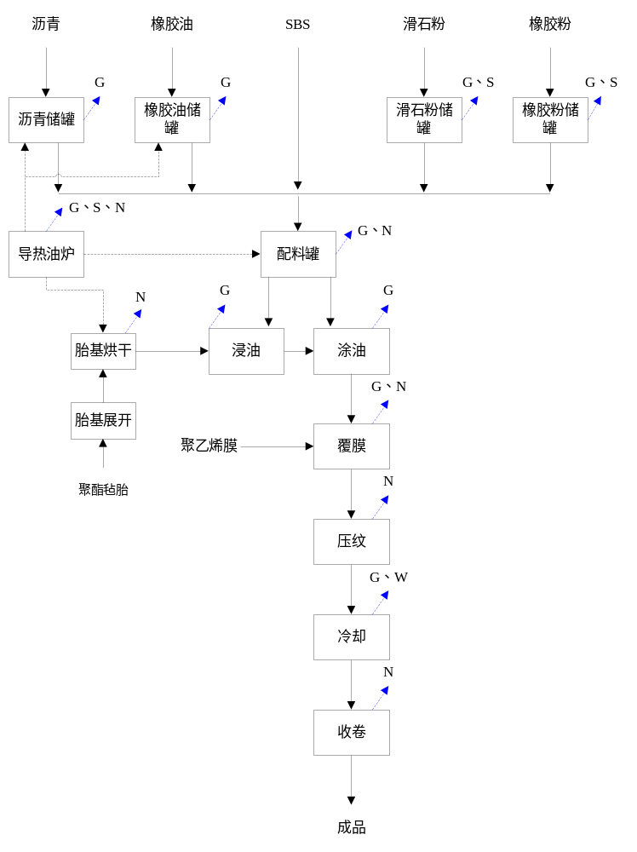  图2-2 生产工艺流程及产污环节图  产污分析：  一、施工期：  本项目施工期影响主要表现在厂区开挖及建设等方面。  1、废气  主要为施工物料产生的粉尘、清理场地、主体工程环节产生的扬尘，运输车辆和施工机械产生的尾气。  2、废水  施工人员生活污水及车辆清洗废水。  3、固废  主要包括清理场地过程中产生的固废，施工建设过程中产生的建筑垃圾，施工人员产生的生活垃圾。  4、噪声  施工期各个环节产生的机械噪声、施工作业噪声和施工车辆噪声。  二、运营期：  1、废气  ⑴导热油炉在运行过程中产生烟尘、SO₂、NO_{x}；  ⑵沥青加热储存、配料、搅拌、浸油、涂油、覆膜和冷却过程中产生的工艺废气；  ⑶滑石粉、橡胶粉储罐仓顶及粉料输送产生粉尘。  2、废水  ⑴职工日常生活和办公产生的生活污水；  ⑵冷却废水、喷淋废水、运输车辆车身轮胎冲洗废水。  3、噪声  ⑴设备噪声：本项目生产区主要高噪设备有：导热油炉、配料罐、烘干机、风机、泵类等，其噪声声级在80-100dB(A)之间。  ⑵交通噪声：装卸机、汽车运输等。  4、固体废物  ⑴除尘器收集的除尘灰；  ⑵废润滑油、废导热油、废活性炭、废油桶；  ⑶职工生活垃圾。
与项目有关的原有环境污染问题 | 本项目为新建项目，位于大宁产业集聚区的煤层气化工产业园区内，根据现场踏勘，本项目占地范围内均为空地，不存在与项目有关的原有环境污染问题。

三、区域环境质量现状、环境保护目标及评价标准
区域  环境  质量  现状 | 1、环境空气  （1）基本污染物  本项目所在区域内环境空气质量执行《环境空气质量标准》（GB3095-2012）中二级标准。本次评价使用大宁县2022年环境空气质量例行监测数据，监测结果见表3-1。  表3-1 2022年度大宁县环境空气例行监测结果统计表  由上表可知，2022年大宁县SO₂、NO₂、PM₁₀、PM_{2.5}年均浓度和CO、O₃百分位浓度均达到《环境空气质量标准》（GB3095-2012）中二级标准要求，说明大宁县属于环境空气质量达标区。  （2）特征污染物  为进一步了解项目所在地环境空气质量现状，本次评价委托山西华涵净环境检测有限公司于2022年9月21日～9月23日对距离厂址西北侧80m曲风村的TSP和苯并【a】芘进行了现状监测，连续监测3天，TSP和苯并【a】芘每天采样24小时，监测结果见表3-2，监测布点见图3-1。  表3-2 环境空气监测结果统计表  由上表可知，监测点TSP日均浓度和苯并【a】芘日均浓度均能够达到《环境空气质量标准》（GB3095-2012）二级标准要求。  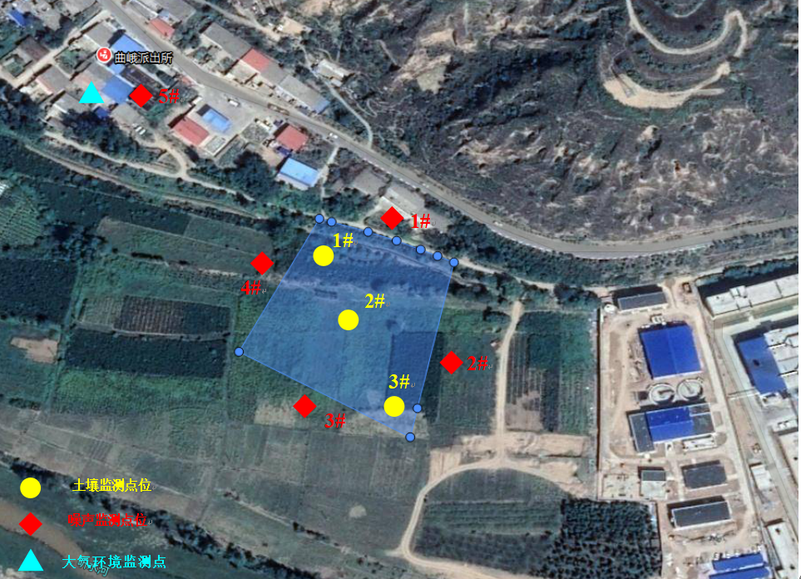  图3-1 监测点位图  2、地表水环境  本次建设项目距离最近河流为南侧约0.10km的昕水河。根据《山西省地表水水环境功能区划》（DB14/67-2019）规定，本项目场址所在区域位于昕水河“下胡成—入黄河”段，水环境功能为“一般河流源头水保护”，所处的黑城村断面水质要求为Ⅲ类，根据临汾市生态环境局发布的临汾市地表水水质状况报告，昕水河黑城村断面2022年1-12月为Ⅱ类或Ⅲ类水质，满足该断面的Ⅲ类水水质要求，说明所处区域地表水环境质量属于达标区。  3、地下水环境  ⑴现状监测  本次评价委托山西华涵净环境检测有限公司于2022年9月21日对项目所在区域地下水环境质量现状进行监测，监测内容见表3-3，监测结果见表3-4，监测布点见图3-1。  表3-3 地下水监测内容一览表  表3-4 地下水监测结果一览表 单位：mg/L（除标注外)  ⑵现状评价  计算公式：  Pi=Ci/Si  式中：Pi—指i污染物的单因子指数；  Ci—指i污染物的监测结果；  Si—指污染物所执行的评价标准。  对pH值的评价公式为：  P_{pH}=（pH-7.0）/（pHsu-7.0） （当pH＞7.0）  P_{pH}=（7.0-pH）/（7.0-pHsd） （当pH≤7.0）  式中：P_{pH}----指pH值的单因子指数  pH---指pH值的实测结果  pHsu—标准中pH的上限值  pHsd—标准中pH的下限值  如指数P小于等于1，表示污染物浓度达到评价标准要求，而大于1则表示该污染物的浓度已超标。  根据上述评价方法，进行项目区地下水环境质量现状进行评价，评价结果列于表3-5。  表3-5 地下水现状监测评价结果一览表  根据监测结果及评价结果显示，厂区水井地下水水化学类型为HCO₃·SO₄·Cl-Na·Mg型，调查区域内地下水监测点各项指标均能满足《地下水质量标准》（GB/T14848-2017）中的III类标准要求，说明评价区地下水环境良好。  4、声环境  本次评价委托山西华涵净环境检测有限公司于2022年9月21日对本项目厂界和曲风村噪声进行了现状监测，监测结果见表3-6，监测布点见图3-1。  表3-6 噪声监测结果 单位：dB（A）  由监测结果可知，项目厂界昼、夜间噪声均满足《工业企业厂界环境噪声排放标准》（GB12348-2008）中2类标准的要求；曲风村噪声能满足《声环境质量标准》（GB3096-2008）中1类标准的要求，说明评价区声环境质量较好。  5、土壤环境  ⑴现状监测  本次评价委托山西华涵净环境检测有限公司于2022年9月22日对项目场区土壤环境进行了现状监测，本次项目在对土壤污染相对较小的区域（办公区）、可能对土壤污染相对相对较重的区域（生产区、危废暂存间）分别设置了1个土壤背景监测点，监测布点见图3-1，监测内容见表3-7，监测结果见表3-8，土壤理化特性调查结果见表3-9。  表3-7 土壤监测内容一览表  表3-8 土壤检测结果表 单位：mg/kg（除标注外）  表3-9 土壤理化特性调查表  ⑵现状评价  计算公式：  Pi=Ci/Si  式中：Pi—指i污染物的单因子指数；  Ci—指i污染物的监测结果；  Si—指污染物所执行的评价标准。  如指数P小于等于1，表示污染物浓度达到评价标准要求，而大于1则表示该污染物的浓度已超标。  根据上述评价方法，进行项目区土壤环境质量现状进行评价，评价结果列于表3-10。  表3-10 土壤现状监测评价结果一览表  由监测结果可知，本项目厂区土壤环境质量现状监测点中各项监测因子均能满足《土壤环境质量标准建设用地土壤污染风险管控标准（试行）》（GB36600-2018）第二类用地筛选值标准，说明评价区内土壤环境质量现状良好。  6、生态环境现状  本项目所在区域内生态环境主要是以农业生产为主的生态环境。植被以农作物为优势种，主要作物有小麦、玉米以及蔬菜等；动物以家养类为主，主要动物有猪、牛、羊、鸡等，野生动物以田鼠、麻雀、蛇等当地常见种为主。区域内无珍稀濒危的动植物，生态系统较为单一，生态环境问题主要为人类活动对化肥、农药等不合理使用对农作物产品质量的影响。
  监测  地点 | 监测  项目 | 评价指标 | 现状浓度  （μg/m³） | 标准值  （μg/m³） | 占标率（%） | 达标情况
  大宁县 | SO₂ | 年平均质量浓度 | 6 | 60 | 10 | 达标
  大宁县 | NO₂ | 年平均质量浓度 | 25 | 40 | 63 | 达标
  大宁县 | PM₁₀ | 年平均质量浓度 | 52 | 70 | 74 | 达标
  大宁县 | PM_{2.5} | 年平均质量浓度 | 27 | 35 | 77 | 达标
  大宁县 | CO | 24小时平均第95%百分位值 | 900 | 4000 | 23 | 达标
  大宁县 | O₃ | 最大8小时平均第90%百分位值 | 138 | 160 | 86 | 达标
  点位 | 项目 | TSP（mg/m³） | 苯并【a】芘（μg/m³）
  曲风村 | 2021.9.21 | 0.088 | ND
  曲风村 | 2021.9.22 | 0.103 | ND
  曲风村 | 2021.9.23 | 0.086 | ND
  标准值 |  | 0.3 | 0.0025
  最大浓度占标率（%） |  | 34 | 0
  达标情况 |  | 达标 | 达标
  注：ND表示未检出
  类别 | 点位 | 项目 | 频次 | 要求
  地下水 | 厂区水井 | K⁺、Na⁺、Ca²⁺、Mg²⁺、CO₃²⁻、HCO³⁻、Cl⁻、SO₄²⁻、pH值、氨氮、硝酸盐（以N计）、亚硝酸盐（以N计）、挥发性酚类、氰化物、砷、汞、六价铬、总硬度、铅、氟、镉、铁、锰、溶解性总固体、硫酸盐、耗氧量、氯化物、总大肠菌群、菌落总数 | 监测一天，每井取样一次 | 记录水井井深、地下水埋深、水温。
  检测结果
  采样时间 | 2022.09.21 | 检测点位 | 标准限值
  序号 | 检测项目 | 厂区水井 | 标准限值
  1 | K⁺ | 1.60 | /
  2 | Ca²⁺ | 39.8 | /
  3 | Na⁺ | 155 | /
  4 | Mg²⁺ | 39.6 | /
  5 | Cl⁻ | 200 | /
  6 | SO₄²⁻ | 198 | /
  7 | CO₃²⁻ | ND | /
  8 | HCO₃⁻ | 226 | /
  9 | pH | 8.1 | 6.5-8.5
  10 | 氨氮 | 0.05 | 0.5
  11 | 挥发性酚类 | ND | 0.002
  12 | 总硬度 | 289 | 450
  13 | 溶解性总固体 | 773 | 1000
  14 | 耗氧量 | 0.42 | 3.0
  15 | 硝酸盐（以N计） | 1.75 | 20
  16 | 亚硝酸盐（以N计） | ND | 1.0
  17 | 氟 | 0.54 | 1.0
  18 | 氯化物 | 200 | 250
  19 | 氰化物 | ND | 0.05
  20 | 汞（μg/L） | ND | 0.001
  21 | 砷（μg/L） | ND | 0.01
  22 | 六价铬 | 0.042 | 0.05
  23 | 镉（μg/L） | ND | 0.005
  24 | 铅（μg/L） | ND | 0.01
  25 | 铁 | ND | 0.3
  26 | 锰 | ND | 0.1
  27 | 硫酸盐 | 198 | 250
  28 | 菌落总数(CFU/mL) | 56 | 100
  29 | 总大肠菌群(CFU/100mL) | ＜3 | 3.0
  30 | 石油类 | 0.03 | /
  31 | 井深（m） | / | /
  32 | 埋深（m） | / | /
  33 | 水温（m） | 12.7 | /
  注：测定结果低于检出限用检出限后加L表示
  监测项目 | 厂区水井 | Pi | 达标情况
  pH | 8.1 | 0.73 | 达标
  氨氮 | 0.05 | 0.10 | 达标
  挥发性酚类 | ND | / | 达标
  总硬度 | 289 | 0.64 | 达标
  溶解性总固体 | 773 | 0.77 | 达标
  耗氧量 | 0.42 | 0.14 | 达标
  硝酸盐（以N计） | 1.75 | 0.09 | 达标
  亚硝酸盐（以N计） | ND | / | 达标
  氟化物 | 0.54 | 0.54 | 达标
  氯化物 | 200 | 0.80 | 达标
  氰化物 | ND | / | 达标
  汞（μg/L） | ND | / | 达标
  砷（μg/L） | ND | / | 达标
  六价铬 | 0.042 | 0.84 | 达标
  镉（μg/L） | ND | / | 达标
  铅（μg/L） | ND | / | 达标
  铁 | ND | / | 达标
  锰 | ND | / | 达标
  硫酸盐 | 198 | 0.79 | 达标
  菌落总数(CFU/mL) | 56 | 0.56 | 达标
  总大肠菌群(CFU/100mL) | ＜3 | <1 | 达标
  石油类 | 0.03 | / | 达标
  日期 |  | 监测点位 | 时间 |  | L₁₀ | L₅₀ | L₉₀ | L_{eq} | 修约值
  2022.9.21 | 昼间 | 厂界北 | 12:36 |  | 53.0 | 52.2 | 50.6 | 52.3 | 52
  2022.9.21 | 昼间 | 厂界东 | 12:47 |  | 55.2 | 53.8 | 53.0 | 54.1 | 54
  2022.9.21 | 昼间 | 厂界南 | 12:58 |  | 54.8 | 52.6 | 51.2 | 53.0 | 53
  2022.9.21 | 昼间 | 厂界西 | 13:19 |  | 53.2 | 52.2 | 50.6 | 52.4 | 52
  2022.9.21 | 昼间 | 曲风村 | 12:20 |  | 50.0 | 49.0 | 48.2 | 49.4 | 49
  2022.9.21 | 夜间 | 厂界北 | 22:24 | 43.2 |  | 42.4 | 41.8 | 43.0 | 43
  2022.9.21 | 夜间 | 厂界东 | 22:38 | 44.8 |  | 42.4 | 41.6 | 42.8 | 43
  2022.9.21 | 夜间 | 厂界南 | 22:49 | 42.8 |  | 41.4 | 39.6 | 42.2 | 42
  2022.9.21 | 夜间 | 厂界西 | 23:09 | 40.6 |  | 38.4 | 36.6 | 41.3 | 41
  2022.9.21 | 夜间 | 曲风村 | 22:05 | 45.0 |  | 43.0 | 42.4 | 43.4 | 43
  类别 | 点位 | 项目 | 频次 | 要求
  土壤 | 1# | 基本因子：砷、镉、铬（六价）、铜、铅、汞、镍、四氯化碳、氯仿、氯甲烷、1,1-二氯乙烷、1,2-二氯乙烷、1,1二氯乙烯、顺-1,2二氯乙烯、反-1,2二氯乙烯、二氯甲烷、1,2二氯丙烷、1,1,1,2-四氯乙烷、1,1,2,2-四氯乙烷、四氯乙烯、1,1,1-三氯乙烷、1,1,2-三氯乙烷、三氯乙烯、1,2,3-三氯丙烷、氯乙烯、苯、氯苯、1,2-二氯苯、1,4-二氯苯、乙苯、苯乙烯、甲苯、间二甲苯+对二甲苯、邻二甲苯、硝基苯、苯胺、2-氯酚、苯并[a]蒽、苯并[a]芘、苯并[b]荧蒽、苯并[k]荧蒽、䓛、二苯并[a、h]蒽、茚并[1,2,3-cd]芘、萘  特征因子：苯并[a]芘、石油烃（C₁₀-C₄₀）  理化性质：土体构型、土壤颜色、土壤结构、土壤质地、砂砾含量、其他异物、pH值、阳离子交换量、氧化还原电位、饱和导水率、土壤容重、孔隙度等 | 监测一天，采样一次 | 采样深度表层样  0-0.2m
  土壤 | 2# | 特征因子：苯并[a]芘、石油烃（C₁₀-C₄₀） | 监测一天，采样一次 | 采样深度表层样  0-0.2m
  土壤 | 3# | 特征因子：苯并[a]芘、石油烃（C₁₀-C₄₀） | 监测一天，采样一次 | 采样深度表层样  0-0.2m
  采样时间 |  | 2021.6.24
  序号 | 检测项目 | 检测结果 |  |  | 标准限值
  序号 | 检测项目 | 1# | 3# | 2# | 标准限值
  序号 | 采样深度 | 0-0.2m |  |  | 标准限值
  1 | 砷 | 4.26 | / | / | 60
  2 | 镉 | 0.16 | / | / | 65
  3 | 铬（六价） | ND | / | / | 5.7
  4 | 铜 | 22 | / | / | 18000
  5 | 铅 | 2.0 | / | / | 800
  6 | 汞 | 0.026 | / | / | 38
  7 | 镍 | 34 | / | / | 900
  8 | 四氯化碳（μg/kg） | ND | / | / | 5.7
  9 | 氯仿（μg/kg） | ND | / | / | 0.9
  10 | 氯甲烷（μg/kg） | ND | / | / | 37
  11 | 1,1-二氯乙烷（μg/kg） | ND | / | / | 9
  12 | 1,2-二氯乙烷（μg/kg） | ND | / | / | 5
  13 | 1,1-二氯乙烯（μg/kg） | ND | / | / | 66
  14 | 顺-1,2-二氯乙烯（μg/kg） | ND | / | / | 596
  15 | 反-1,2-二氯乙烯（μg/kg） | ND | / | / | 54
  16 | 二氯甲烷（μg/kg） | ND | / | / | 616
  17 | 1,2-二氯丙烷（μg/kg） | ND | / | / | 5
  18 | 1,1,1,2-四氯乙烷（μg/kg） | ND | / | / | 10
  19 | 1,1,2,2-四氯乙烷（μg/kg） | ND | / | / | 6.8
  20 | 四氯乙烯（μg/kg） | ND | / | / | 53
  21 | 1,1,1-三氯乙烷（μg/kg） | ND | / | / | 840
  22 | 1,1,2-三氯乙烷（μg/kg） | ND | / | / | 2.8
  23 | 三氯乙烯（μg/kg） | ND | / | / | 2.8
  24 | 1,2,3-三氯丙烷（μg/kg） | ND | / | / | 0.5
  25 | 氯乙烯（μg/kg） | ND | / | / | 0.43
  26 | 苯（μg/kg） | ND | / | / | 4
  27 | 氯苯（μg/kg） | ND | / | / | 270
  28 | 1,2-二氯苯（μg/kg） | ND | / | / | 560
  29 | 1,4-二氯苯（μg/kg） | ND | / | / | 20
  30 | 乙苯（μg/kg） | ND | / | / | 28
  31 | 苯乙烯（μg/kg） | ND | / | / | 1290
  32 | 甲苯（μg/kg） | ND | / | / | 1200
  33 | 间二甲苯+对二甲苯（μg/kg） | ND | / | / | 570
  34 | 邻二甲苯（μg/kg） | ND | / | / | 640
  35 | 硝基苯 | ND | / | / | 76
  36 | 苯胺 | ND | / | / | 260
  37 | 2-氯酚 | ND | / | / | 2256
  38 | 苯并[a]蒽 | ND | / | / | 15
  39 | 苯并[a]芘 | ND | ND | ND | 1.5
  40 | 苯并[b]荧蒽 | ND | / | / | 15
  41 | 苯并[k]荧蒽 | ND | / | / | 151
  42 | 䓛 | ND | / | / | 1.5
  43 | 二苯并[a,h]蒽 | ND | / | / | 1293
  44 | 茚并[1,2,3-cd]芘 | ND | / | / | 15
  45 | 萘（μg/kg） | ND | / | / | 70
  46 | 石油烃（C₁₀-C₄₀） | ND | ND | ND | 4500
  注：ND表示未检出
  点号 |  | 1# | 时间 | 2022.9.22
  经度 |  | 110°37′32.04″ | 纬度 | 36°26′44.05″
  层次 |  | 0-0.2m
  现场记录 | 颜色 | 黄棕
  现场记录 | 结构 | 块状
  现场记录 | 质地 | 壤土
  现场记录 | 砂砾含量 | 1%
  现场记录 | 其他异物 | 无
  实验室记录 | pH | 8.38
  实验室记录 | 阳离子交换量(cmol⁺/kg) | 8.8
  实验室记录 | 氧化还原电位（mv） | 203
  实验室记录 | 土壤容重（g/cm³） | 1.43
  监测项目 | 1# | Pi | 达标情况 | 2# | Pi | 达标情况 | 3# | Pi | 达标情况
  砷 | 4.26 | 0.071 | 达标 | / | / | / | 3.95 | 0.07 | 达标
  镉 | 0.16 | 0.002 | 达标 | / | / | / | 0.54 | 0.01 | 达标
  铬（六价） | ND | / | 达标 | / | / | / | ND | / | 达标
  铜 | 22 | 0.001 | 达标 | / | / | / | 27 | 0.002 | 达标
  铅 | 2.0 | 0.003 | 达标 | / | / | / | 14.6 | 0.02 | 达标
  汞 | 0.026 | 0.001 | 达标 | / | / | / | 0.037 | 0.001 | 达标
  镍 | 34 | 0.037 | 达标 | / | / | / | 31 | 0.03 | 达标
  四氯化碳（μg/kg） | ND | / | 达标 | / | / | / | ND | / | 达标
  氯仿（μg/kg） | ND | / | 达标 | / | / | / | ND | / | 达标
  氯甲烷（μg/kg） | ND | / | 达标 | / | / | / | ND | / | 达标
  1,1-二氯乙烷（μg/kg） | ND | / | 达标 | / | / | / | ND | / | 达标
  1,2-二氯乙烷（μg/kg） | ND | / | 达标 | / | / | / | ND | / | 达标
  1,1-二氯乙烯（μg/kg） | ND | / | 达标 | / | / | / | ND | / | 达标
  顺-1,2-二氯乙烯（μg/kg） | ND | / | 达标 | / | / | / | ND | / | 达标
  反-1,2-二氯乙烯（μg/kg） | ND | / | 达标 | / | / | / | ND | / | 达标
  二氯甲烷（μg/kg） | ND | / | 达标 | / | / | / | ND | / | 达标
  1,2-二氯丙烷（μg/kg） | ND | / | 达标 | / | / | / | ND | / | 达标
  1,1,1,2-四氯乙烷（μg/kg） | ND | / | 达标 | / | / | / | ND | / | 达标
  1,1,2,2-四氯乙烷（μg/kg） | ND | / | 达标 | / | / | / | ND | / | 达标
  四氯乙烯（μg/kg） | ND | / | 达标 | / | / | / | ND | / | 达标
  1,1,1-三氯乙烷（μg/kg） | ND | / | 达标 | / | / | / | ND | / | 达标
  1,1,2-三氯乙烷（μg/kg） | ND | / | 达标 | / | / | / | ND | / | 达标
  三氯乙烯（μg/kg） | ND | / | 达标 | / | / | / | ND | / | 达标
  1,2,3-三氯丙烷（μg/kg） | ND | / | 达标 | / | / | / | ND | / | 达标
  氯乙烯（μg/kg） | ND | / | 达标 | / | / | / | ND | / | 达标
  苯（μg/kg） | ND | / | 达标 | / | / | / | ND | / | 达标
  氯苯（μg/kg） | ND | / | 达标 | / | / | / | ND | / | 达标
  1,2-二氯苯（μg/kg） | ND | / | 达标 | / | / | / | ND | / | 达标
  1,4-二氯苯（μg/kg） | ND | / | 达标 | / | / | / | ND | / | 达标
  乙苯（μg/kg） | ND | / | 达标 | / | / | / | ND | / | 达标
  苯乙烯（μg/kg） | ND | / | 达标 | / | / | / | ND | / | 达标
  甲苯（μg/kg） | ND | / | 达标 | / | / | / | ND | / | 达标
  间二甲苯+对二甲苯（μg/kg） | ND | / | 达标 | / | / | / | ND | / | 达标
  邻二甲苯（μg/kg） | ND | / | 达标 | / | / | / | ND | / | 达标
  硝基苯 | ND | / | 达标 | / | / | / | ND | / | 达标
  苯胺 | ND | / | 达标 | / | / | / | ND | / | 达标
  2-氯酚 | ND | / | 达标 | / | / | / | ND | / | 达标
  苯并[a]蒽 | ND | / | 达标 | / | / | / | ND | / | 达标
  苯并[a]芘 | ND | / | 达标 | ND | / | 达标 | ND | / | 达标
  苯并[b]荧蒽 | ND | / | 达标 | / | / | / | ND | / | 达标
  苯并[k]荧蒽 | ND | / | 达标 | / | / | / | ND | / | 达标
  䓛 | ND | / | 达标 | / | / | / | ND | / | 达标
  二苯并[a,h]蒽 | ND | / | 达标 | / | / | / | ND | / | 达标
  茚并[1,2,3-cd]芘 | ND | / | 达标 | / | / | / | ND | / | 达标
  萘（μg/kg） | ND | / | 达标 | / | / | / | ND | / | 达标
  石油烃（C₁₀-C₄₀） | ND | / | 达标 | ND | / | 达标 | ND | / | 达标
环境  保护  目标 | 本项目位于临汾市大宁县曲娥镇曲风村东南80m，本项目北侧为临街商铺，西侧、南侧和东侧均为耕地。厂址周围没有风景名胜、文物古迹等，主要保护对象为厂址附近村民、自然和农业生态环境等。具体保护目标见表3-4，四邻关系图见附图13，环境保护目标图见附图14。  表3-11 环境保护目标一览表
  环境  要素 | 名称 | 坐标 |  | 保护内容 | 方位/距离 | 环境保护目标
  环境  要素 | 名称 | Y | X | 保护内容 | 方位/距离
  大气环境 | 曲风村 | 110.625165 | 36.446470 | 居民 | 西北0.08km |  | 《环境空气质量标准》（GB3095-2012）二级
  大气环境 | 道教村 | 110.644598 | 36.454611 | 居民 | 东北1.8km |  | 《环境空气质量标准》（GB3095-2012）二级
  大气环境 | 模范科村 | 110.601940 | 36.456458 | 居民 | 西南2.8km |  | 《环境空气质量标准》（GB3095-2012）二级
  大气环境 | 内史村 | 110.639534 | 36.430664 | 居民 | 东南1.6km |  | 《环境空气质量标准》（GB3095-2012）二级
  声环境 | 厂界外50米范围内没有声环境保护目标
  地下水环境 | 厂界边界向外延伸500m范围内无地下水型集中式饮用水水源和热水、矿泉水、温泉等特殊地下水资源
  生态环境 | 项目用地范围内没有生态环境保护目标
污染  物排  放控  制标  准 | 1、废气  本项目运营期大气污染物排放标准具体为：。  2、噪声  本项目厂界噪声执行《工业企业厂界环境噪声排放标准》(GB12348-2008) 中2类标准，具体为：  3、固废  本项目产生的一般工业固废废物执行《一般工业固体废物贮存和填埋污染控制标准》（GB18599-2020）中的相关规定；产生的危险废物执行《危险废物贮存污染控制标准》（GB18597-2023）的规定。
  排放名称及标准号 | 级（类）别 | 污染因子 | 标准限值浓度 | 排气筒高度 | 速率
  《建材工业大气污染物排放标准》（DB37/2373-2018） | 表2中非金属矿重点控制区排放标准 | 颗粒物 | 10mg/m³ | ≥15m | /
  《锅炉大气污染物排放标准》（DB14/1929-2019） | 表3（燃气锅炉）排放标准 | 烟尘 | 5mg/m³ | ≥8m | /
  《锅炉大气污染物排放标准》（DB14/1929-2019） | 表3（燃气锅炉）排放标准 | SO₂ | 35mg/m³ | ≥8m | /
  《锅炉大气污染物排放标准》（DB14/1929-2019） | 表3（燃气锅炉）排放标准 | NOx | 50mg/m³ | ≥8m | /
  《大气污染物综合排放标准》（GB16297-1996） | 表2中二级标准 | 沥青烟 | 40mg/m³ | ≥15m | 0.18kg/h
  《大气污染物综合排放标准》（GB16297-1996） | 表2中二级标准 | 苯并[a]芘 | 0.3×10⁻³ mg/m³ | ≥15m | 0.05×10⁻³kg/h
  《大气污染物综合排放标准》（GB16297-1996） | 无组织废气 | 苯并[a]芘 | 0.008μg/m³ | / | /
  《大气污染物综合排放标准》（GB16297-1996） | 无组织废气 | 颗粒物 | 1.0 mg/m³ | / | /
  《工业企业挥发性有机物排放控制标准》（DB13/2322-2016） | 表1排放标准 | 非甲烷总烃 | 80 | / | /
  《工业企业挥发性有机物排放控制标准》（DB13/2322-2016） | 表2排放标准 | 非甲烷总烃 | 2.0 | / | /
  类 别 | 昼 间 | 夜 间
  2类 | 60 | 50
总量  控制  指标 | 根据山西省生态环境厅晋环规[2023]1号关于印发《建设项目主要污染物排放总量核定暂行办法》的通知，本项目需申请的总量指标为：颗粒物：0.039t/a（粉尘0.013t/a，烟尘0.026t/a），SO₂：0.182t/a，NO_{x}：0.261t/a，挥发性有机物：0.157t/a（非甲烷总烃）。

四、主要环境影响和保护措施
施工  期环  境保  护措  施 | 本次项目为新建项目，根据现场勘查，项目尚未开工建设，施工期主要环境影响和保护措施为：  1、废气  项目施工期主要大气环境影响为扬尘对周围大气环境的影响，扬尘主要为施工扬尘和道路运输扬尘。施工扬尘主要来自于土石方开挖、施工现场物料装卸、堆放以及物料堆放等过程；道路运输扬尘来自于施工机械和车辆的往来过程。扬尘排放方式为间歇不定量排放，其影响范围为施工现场附近和运输道路沿途。  根据《中华人民共和国大气污染防治法》、《山西省大气污染防治条例》、《临汾市大气污染防治条例》、《关于印发临汾市扬尘污染专项整治行动方案的通知》、《临汾市建筑工程施工扬尘污染防治规定》等要求，提出以下防治措施：  ⑴项目施工场地应严格做到6个100%，主要为施工工地周边100%围挡；物料堆放100%苫盖；出入车辆100%冲洗；施工现场地面100%硬化；土方开挖100%湿法作业；渣土车辆100%密闭运输。  ⑵建筑材料的防尘管理措施。施工过程中使用水泥、石灰、砂石、涂料、铺装材料等易产生扬尘的建筑材料，应以不透水的隔尘布完全覆盖或放置在顶部且四周均密封、遮蔽的设施内。  ⑶从严控制物料和渣土运输污染，运输车辆全部采用“全密闭”、“全定位”、“全监控”的新型环保渣土车，并符合环保尾气排放标准；无主管部门核发渣土运输许可证和交部门核发限行道路通行证的车辆一律不得进入工地，密闭不严、车轮带泥的车辆，一律不得驶出工地；渣土运输必须按照规定线路、规定时间行驶，必须到指定场所倾倒。  ⑷施工期间，对于工地内裸露地面，应采取覆盖防尘布或防尘网；定期喷水抑尘，扬尘严重时应加大洒水频率。  ⑸车辆出口处按照有关规定设置洗车台、冲洗设备、循环沉淀水池等车辆冲洗设施，出场车辆应对车轮、车身、车槽帮等部门进行清理或清洗以保证车辆清洁上路。  ⑹合理设置施工标志牌。施工期间，施工单位应根据《建设工程施工现场管理规定》的规定设置现场平面布置图、工程概况牌、文明施工牌、管理或责任人人员名单及环保监督电话告示牌等。  ⑺施工过程中产生的弃土、弃料及其它建筑垃圾，应及时清运。多余土方需在厂区预留场地堆存的，可采取覆盖防尘布、定期喷水抑尘等措施。土石方运输车辆应采取车厢遮盖措施防止沿路抛洒等。  ⑻施工期间需使用混凝土时，应使用预拌商品混凝土，不得现场搅拌混凝土、拌石灰土等。  ⑼非道路移动机械的防治要求  ①建立非道路移动机械登记制度，并对其排放状况进行监督检查；②加强在用非道路移动机械的排放检测和维修，保证非道路移动机械及其污染控制装置处于正常技术状态，确保维修后的非道路移动机械排放稳定达标，同时妥善保存维修记录；③加强非道路移动机械的排放治理改造，保证非移动设备尾气达标排放；④提升非道路移动机械燃料的清洁性，使用满足标准要求的燃油，鼓励使用清洁能源，并留存燃料购买台账，留存备查；⑤加强非道路移动机械的噪声控制。禁止任何单位或个人擅自拆除弃用非道路移动机械的消声、隔声和吸声装置，加强对噪声控制装置的维护保养。。  ⑽道路施工，严格划定作业区。管线施工过程未能及时回用的土方应及时覆盖防尘布、定期喷水抑尘。  采取上述措施后，能最大限度减少施工扬尘对周边环境空气产生影响较小。随着施工过程的结束，这些影响也将随之消失。  2、废水  本次项目施工期废水主要为施工废水和施工人员产生的生活污水。主要污染物为COD、BOD、SS、氨氮，其水量较小，形不成规模排放，收集后用于场地洒水抑尘。  通过采取上述措施后，施工期间产生的废水不会对当地水体环境产生的影响较小。  3、噪声  施工期的噪声主要来源于施工现场的各类机械设备和物资运输的交通噪声，为了避免施工噪声对周围环境造成影响，建设单位拟采取以下措施：  ⑴降低施工设备噪声：要定期对机械设备进行维护和保养，使其一直保持良好的状态，减轻因设备运行状态不佳而造成的噪声污染；对动力机械、设备加强定期检修、养护；  ⑵对位置相对固定的机械设备，能于室内操作的尽量进入操作间，不能进入操作间的，可适当建立单面声障；  ⑶按规定操作机械设备，模板、支架装卸过程中，尽量减少碰撞声音；  ⑷运输车辆在经过周围村庄时应限制车速，尽量减少鸣笛。  ⑸严格按照评价规定的噪声治理措施进行施工，尤其是采用低噪声设备，合理安排作业时间，可有效降低噪声对环境的影响，并减少社会影响；  在采取相应的噪声控制措施，安排合理的施工计划后，施工噪声时间对周围环境产生的影响较小。  4、固废  施工期固体废物主要为施工人员的生活垃圾、施工渣土、损坏或废弃的各种建筑装修材料。对于生活垃圾，评价要求其清运至当地政府指定地点统一进行处理；其他施工渣土、废弃的建筑材料在厂区堆存期间应当用苫布遮盖，且不得长期堆存，及时由建设单位运往当地政府指定的建筑垃圾堆放场统一处理，运输车辆要用进行苫盖，防治散落造成二次扬尘污染。  施工期会对周围环境会产生一定影响，但施工期的环境影响多为短期可逆影响，随着施工阶段的结束而消失，故其影响并不突出。本次项目工程量相对较小，施工期较短，对环境的影响较小。  5、生态环境  建设期的生态环境影响主要是水土流失。本项目的水土流失主要是由于工程建设扰动原地貌会损坏植被。工程中易产生水土流失的地带为场地内的开挖面、路堤坡面、挖方斜面、临时堆土场等处，可能产生的水土流失类型以水力侵蚀为主，部分不良地质区有可能产生重力侵蚀，但概率不大。水土流失形式以降雨和地表径流产生的层状面蚀和细沟面蚀为主，局部地域有程度轻微的沟蚀。  对此，评价要求土方堆存应进行覆盖，设置施工场地雨水排泄系统，施工期应同步进行场地的硬化和绿化工作的实施，可使水土流失得到有效控制。在采取上述措施后，工程施工期间的环境影响可降至最低限度。随着工程施工期的结束，这些影响也将消失。
运营  期环  境影  响和  保护  措施 | 一、环境空气影响分析  本项目废气污染源源强核算结果及相关参数见表4-1。具体详见大气环境影响专项评价。  表4-1 项目废气污染源源强核算结果及相关参数一览表  二、地表水环境影响分析  本项目废水污染源源强核算结果及相关参数见表4-2。  表4-2 建设项目废水污染物排放信息一览表  1、污染源强及污染防治措施  ⑴生活污水  本项目设置水冲厕所，运营期生活用水量为1.71m³/d，生活污水产生量按用水量的80%计，则生活污水产生量为1.37m³/d，项目生活污水成分比较简单，主要为COD、BOD₅、氨氮和SS，其中食堂含油废水经隔油池处理后与其他生活污水一同排入化粪池，处理后的生活污水通过园区污水管网排入大宁县金昕污水处理厂。  类比同行业，生活污水水质指标详见下表。  表4-3 生活污水水质指标一览表  大宁县金昕污水处理厂原名大宁县第二污水处理厂，位于大宁县曲峨镇曲风村东侧，即本项目东侧，距本项目东侧厂界约80m。大宁县金昕污水处理厂设计污水处理规模为6000m³/d，实际建成污水处理规模4000m³/d。2018年3月5日大宁县发展改革和经济信息化局以（大发信审批发〔2018〕11号）对大宁县第二污水处理厂工程可行性研究报告进行了批复；2020年由山西华瑞鑫环保科技有限公司编制完成了《大宁县第二污水处理厂项目环境影响报告表》；2020年7月1日大宁县服务审批管理局以（大审批字〔2020〕16号）对该项目环境影响报告表进行了批复。  经现场调查，该污水处理厂主要处理大宁县新昕污水处理厂处理不完的大宁县城生活污水、曲峨镇中心城区居民生活污水、县城至曲峨镇昕水河沿岸村庄（县城西关、葛口、石城、甘棠、黑城、道教、曲峨）的生活污水，处理范围内污水产生量约为3500-4000m³/d。污水处理工艺采用“改良A²/O+二沉池+混凝沉淀过滤+臭氧氧化”组合工艺，污泥处理采用“带式浓缩脱水机+超高压污泥压干机”工艺，滤饼外运。其设计进水水质为COD：250~400mg/L，BOD₅：80~180mg/L，SS：110~250mg/L，氨氮：25~40mg/l。该污水处理厂为城镇污水处理厂，排水规模大于500m³/d，且直接排入昕水河。根据《山西省地表水水环境功能区划》（DB14/67-2019），水质要求为III类，根据2020年2月24日临汾市人民政府办公室临政办发[2020]8号《关于印发临汾市2020年重点河流水污染治理攻坚方案的通知》和2020年2月3日大宁县人民政府办公室大政办发[2020]3号《关于印发大宁县地表水生态环境治理攻坚方案的通知》，城镇污水处理厂出水中COD、氨氮、总磷三项指标按照《地表水环境质量标准》（GB3838-2002）Ⅴ类标准执行；其他指标按照《城镇污水处理厂污染物排放标准》中的一级水质排放标准的A标准执行，同时根据《污水综合排放标准》（DB14/1928-2019）表2，COD40mg/L、氨氮2.0mg/L、总磷0.4mg/L。综上，污水处理厂出水指标为COD：40mg/L，BOD₅：10mg/L，SS：10mg/L，氨氮：2mg/l。  本项目位于大宁县曲峨镇东南80m处，污水管网已覆盖。项目建成后生活污水每天排放量为1.37m³，则大宁县金昕污水处理厂能够容纳本项目生活污水。  ⑵生产废水  ①冷却废水  本项目冷却用水循环使用，定期排少量污水，排污量约6m³/次，每年排污量约4次，合计冷却水定期排污量约0.08m³/d，污水进入喷淋循环水处理系统处理后循环使用，不外排。  ②喷淋废水  本项目废气喷淋系统循环水量为300m³/d，经喷淋循环水处理系统处理后循环使用（采用“隔油-平流式池、气浮、粗滤-聚酯滤布过滤”处理工艺，处理能力15m³/h），类比同类企业和处理工艺，出水可满足《污水再生利用工程设计规范》（GB50335-2002）中相关要求。  ③运输车辆轮胎车身冲洗废水  运输车辆轮胎车身冲洗废水按用水量的80%计算，则冲洗废水量约为3.84m³/d，排入洗车平台沉淀池循环使用，不外排。  ⑶初期雨水  大气降水在厂区内形成的地表径流，在降雨后的15min内，污染物浓度较高，污染物主要以SS为主。对于初期雨水量，评价按下式计算：  Q= Ф × q × F× t  式中：Ф—径流系数，取0.9；  q—设计暴雨强度（L/s•公顷）；  F—汇水面积，公顷；  暴雨强度q采用临汾市暴雨强度公式：  q=1207.4（1+0.94LgT）/(t+5.64)^{0.74}(L/s•公顷)  式中：T—设计重现期，取2年；  t—降雨历时（取15min）。  计算得临汾市暴雨强度为164.89L/s•公顷。  本项目生产厂区汇水面积约为1公顷，按一次降雨15min计算，初期雨水量为148.4m³。本项目在厂区东南侧地势最低处设置一座150m³雨水收集池及雨水收集渠道，同时配套后期雨水截断装置，以确保初期雨水收集池仅收集前15min产生的初期雨污水；收集的初期雨水沉淀后用于厂区洒水抑尘，不外排。  2、地表水环境影响分析  通过上述分析可知，本项目无生产废水和生活污水外排，对当地地表水的影响在可接受范围内。  三、声环境影响分析  本项目噪声污染源源强核算结果及相关参数见表4-4。  表4-4 本项目运营期噪声产生、治理及排放情况  1、污染源强及污染防治措施  本项目运营期噪声源主要有导热油炉、配料罐、烘干机、风机、泵类等，其噪声声级在80～95dB(A)之间。  已有措施：本项目采取的噪声防治措施如下：  ①从声源方面进行控制：选用低噪设备，对于机械振动型设备，安装减震基础；  ②加强设备维护使之处于良好运转状态，降低设备噪声；  ③从传播过程中控制：主要产噪设备均布置在车间内，利用房间进行隔声，减少噪声传播；  ④加强绿化，在厂界及生产车间周围种植花草树木，采用高低搭配，形成多层绿化林带，可以有效的阻止噪声传播。  ⑤合理布置平面布局，强噪声设备和物料运输道路的布置远离附近村庄。  ⑤加强人工作业过程中的管理，规范员工操作，避免不必要的噪声产生。  通过上述防治措施后可有效降低噪声值20dB(A)左右。  2、噪声影响预测  根据本次建设项目声源的噪声排放特点，本次预测采用《环境影响评价技术导则—声环境》（HJ2.4—2021）中附录A.1推荐的工业噪声预测计算模式：  ⑴室外点声源噪声计算公式  式中：L_{p}（r）——预测点处A声压级，dB；  L_{p}（r₀）——参考位置r₀处的A声压级，dB；  Dc—指向性校正，dB  A_{div}—几何发散引起的衰减，dB；  A_{atm}—大气吸收引起的衰减，dB；  A_{gr}—地面效应引起的衰减，dB；  A_{bar}—障碍物屏蔽引起的衰减，dB（A）；  A_{misc}—其他多方面效应引起的衰减，dB（A）；  本次噪声预测计算将从偏保守角度出发，仅考虑声波随距离的衰减A_{div}，对单个点声源的几何发散衰减用以下公式计算：  L_{A}（r）=L_{A}（r₀）－20lg（r/r₀）  ⑵室内声源计算公式  Lp2 =LP1－（TL+6）  式中：L_{P1}、L_{P2}——靠近开口处（或窗户）室内、外某倍频带的声压级，dB；  TL——隔窗（或窗户）倍频带的隔声量，dB。  ⑶噪声贡献值计算  多源噪声叠加公式采用：  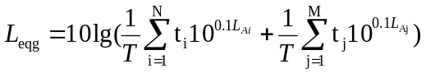  式中：Leqg——建设项目声源在预测点产生的噪声贡献值，dB；  T——用于计算等效声级的时间，s；  N——室外声源个数；  ti——在T时间内i声源工作时间，s；  M——等效室外声源个数；  t_{j}——在T时间内j声源工作时间，s。  ⑷噪声预测计算  噪声预测值（Leq）计算公式为：  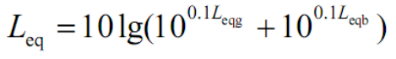  式中：L_{eqb}：预测点的背景值，dB(A)。  根据本项目噪声源源强分析结果，结合厂区平面布置图，利用噪声预测模式预测项目采取措施后厂界噪声贡献值，具体见表4-5。  表4-5 本项目采取措施后噪声预测结果  3、噪声监测计划  本项目的具体噪声监测计划见表4-6。  表4-6 噪声环境监测计划一览表  4、噪声环境影响分析  建设单位在对噪声源采取相应治理措施后，本项目场界昼、夜间声环境能够满足《工业企业厂界环境噪声排放标准》（GB12348-2008）2类标准要求，能够做到达标排放；曲风村噪声能满足《声环境质量标准》（GB3096-2008）中1类标准的要求，对周边声环境影响较小。  四、固体废物影响分析  本项目固体废物污染源源强核算结果及相关参数见表4-7。危险废物贮存场所基本情况见表4-8。  表4-7 本项目固体废物污染源源强核算一览表  表4-8 本项目危险废物贮存场所（设施）基本情况表  1、污染源强及污染防治措施  本项目运营期产生的固体废物主要为职工产生的生活垃圾、布袋除尘器收集的粉尘、设备保养产生的废润滑油和废油桶、导热油炉产生的废导热油。其中废矿物油、废导热油和废油桶属于危险废物。  ⑴生活垃圾  本项目劳动定员共19人，年工作300d，生活垃圾按每人每天0.5kg/d计，则生活垃圾产生量为2.85t/a。生活垃圾在厂区暂存，交由环卫部门处理。  ⑵除尘器除尘灰  本项目布袋除尘器收集的除尘灰属于一般固废，产生量约为13.487t/a，本项目各环节除尘器收集的除尘灰全部外售。  ⑶危险废物  ①废润滑油  根据2021年颁布的《国家危险废物名录》中有关规定，本项目产生的废润滑油属于危险废物HW08，900-214-08。  本项目需定期对设备进行定期维护，维护需用机械润滑油，由此产生少量废润滑油，一般为年用量的5-10%，本项目按10%计，本项目润滑油用量约为0.5t/a，则废润滑油产生量约为0.05t/a，定期委托有资质单位回收处置。  ②废导热油  根据2021年颁布的《国家危险废物名录》中有关规定，本项目导热油更换时产生的废导热油属于危险废物HW08，900-214-08。导热炉及管网内导热油最大储存量约3t。导热油更换周期为三年，更换下来的导热油委托有资质单位回收处置。  ③废油桶  根据2021年颁布的《国家危险废物名录》中有关规定，本项目产生的废油桶属于危险废物HW49，900-041-49。废油桶产生量约为0.01t/a，定期委托有资质单位回收处置。  ④废活性炭  本项目设置有一套活性炭吸附装置处理，类比同类企业，则本项目活性炭最大使用量约5t/a，活性炭每年更换一次，定期委托有资质单位回收处置。  ⑤废油渣  本项目电捕捉、隔油、气浮等装置在运行过程中会产生废油渣，类比同类企业，废油渣产生量约为0.02t/a，定期委托有资质单位回收处置。  ⑷危险废物环境影响分析  本项目拟在生产车间东南侧建设一座20m²的危险废物暂存间，危险废物单独存放，定期交有资质的单位处理，并严格限制其在厂区内的堆放时间，严禁将产生的危险废物随意堆存或出售等。  危险废物的暂存应符合《危险废物贮存污染控制标准》（GB 18597-2023），《中华人民共和国固体废物污染环境防治法》、《建设项目危险废物环境影响评价指南》等的要求；危险废物的转移必须按照《危险废物转移联单管理办法》（国家环保总局第5号令）执行转移联单制度；危险废物的管理和台账必须符合《危险废物管理计划和管理台账制定技术导则》（HJ1259-2022）要求。本次评价依据废物全过程控制的原则，对危险废物的收集、贮存、管理、转运等环节进行全方位控制。  ◆总体要求：  ①产生、收集、贮存、利用、处置危险废物的单位应建造危险废物贮存设施或设置贮存场所，并根据需要选择贮存设施类型；②贮存危险废物应根据危险废物的类别、数量、形态、物理化学性质和环境风险等因素，确定贮存设施或场所类型和规模；③贮存危险废物应根据危险废物的类别、形态、物理化学性质和污染防治要求进行分类贮存，且应避免危险废物与不相容的物质或材料接触；④贮存危险废物应根据危险废物的形态、物理化学性质、包装形式和污染物迁移途径，采取措施减少渗滤液及其衍生废物、渗漏的液态废物（简称渗漏液）、粉尘、VOCs、酸雾、有毒有害大气污染物和刺激性气味气体等污染物的产生，防止其污染环境；⑤危险废物贮存过程产生的液态废物和固态废物应分类收集，按其环境管理要求妥善处理；⑥贮存设施或场所、容器和包装物应按HJ 1276 要求设置危险废物贮存设施或场所标志、危险废物贮存分区标志和危险废物标签等危险废物识别标志；⑦HJ 1259规定的危险废物环境重点监管单位，应采用电子地磅、电子标签、电子管理台账等技术手段对危险废物贮存过程进行信息化管理，确保数据完整、真实、准确；采用视频监控的应确保监控画面清晰，视频记录保存时间至少为3个月；⑧贮存设施退役时，所有者或运营者应依法履行环境保护责任，退役前应妥善处理处置贮存设施内剩余的危险废物，并对贮存设施进行清理，消除污染；还应依据土壤污染防治相关法律法规履行场地环境风险防控责任；⑨在常温常压下易爆、易燃及排出有毒气体的危险废物应进行预处理，使之稳定后贮存，否则应按易爆、易燃危险品贮存；⑩危险废物贮存除应满足环境保护相关要求外，还应执行国家安全生产、职业健康、交通运输、消防等法律法规和标准的相关要求。  ◆贮存：  ⑴一般规定  ①贮存设施应根据危险废物的形态、物理化学性质、包装形式和污染物迁移途径，采取必要的防风、防晒、防雨、防漏、防渗、防腐以及其他环境污染防治措施，不应露天堆放危险废物；②贮存设施应根据危险废物的类别、数量、形态、物理化学性质和污染防治等要求设置必要的贮存分区，避免不相容的危险废物接触、混合；③贮存设施或贮存分区内地面、墙面裙脚、堵截泄漏的围堰、接触危险废物的隔板和墙体等应采用坚固的材料建造，表面无裂缝；④贮存设施地面与裙脚应采取表面防渗措施；表面防渗材料应与所接触的物料或污染物相容，可采用抗渗混凝土、高密度聚乙烯膜、钠基膨润土防水毯或其他防渗性能等效的材料。贮存的危险废物直接接触地面的，还应进行基础防渗，防渗层为至少1m厚黏土层（渗透系数不大于10⁻⁷cm/s），或至少2mm厚高密度聚乙烯膜等人工防渗材料（渗透系数不大于10⁻¹⁰cm/s），或其他防渗性能等效的材料；⑤同一贮存设施宜采用相同的防渗、防腐工艺（包括防渗、防腐结构或材料），防渗、防腐材料应覆盖所有可能与废物及其渗滤液、渗漏液等接触的构筑物表面；采用不同防渗、防腐工艺应分别建设贮存分区；⑥贮存设施应采取技术和管理措施防止无关人员进入。  ⑵贮存库  ①贮存库内不同贮存分区之间应采取隔离措施。隔离措施可根据危险废物特性采用过道、隔板或隔墙等方式；②在贮存库内或通过贮存分区方式贮存液态危险废物的，应具有液体泄漏堵截设施，堵截设施最小容积不应低于对应贮存区域最大液态废物容器容积或液态废物总储量1/10（二者取较大者）；用于贮存可能产生渗滤液的危险废物的贮存库或贮存分区应设计渗滤液收集设施，收集设施容积应满足渗滤液的收集要求；③贮存易产生粉尘、VOCs、酸雾、有毒有害大气污染物和刺激性气味气体的危险废物贮存库，应设置气体收集装置和气体净化设施；气体净化设施的排气筒高度应符合GB16297要求。  ⑶贮存场  ①贮存场应设置径流疏导系统，保证能防止当地重现期不小于25年的暴雨流入贮存区域，并采取措施防止雨水冲淋危险废物，避免增加渗滤液量；②贮存场可整体或分区设计液体导流和收集设施，收集设施容积应保证在最不利条件下可以容纳对应贮存区域产生的渗滤液、废水等液态物质；③贮存场应采取防止危险废物扬散、流失的措施。  ⑷贮存池  ①贮存池防渗层应覆盖整个池体，并应按照“一般规定 4”的要求进行基础防渗；②贮存池应采取措施防止雨水、地面径流等进入，保证能防止当地重现期不小于25 年的暴雨流入贮存池内；③贮存池应采取措施减少大气污染物的无组织排放。  ⑸贮存罐区  ①贮存罐区罐体应设置在围堰内，围堰的防渗、防腐性能应满“一般规定 4和5”的要求；②贮存罐区围堰容积应至少满足其内部最大贮存罐发生意外泄漏时所需要的危险废物收集容积要求；③贮存罐区围堰内收集的废液、废水和初期雨水应及时处理，不应直接排放。  ◆容器和包装物污染控制要求：  ①容器和包装物材质、内衬应与盛装的危险废物相容；②针对不同类别、形态、物理化学性质的危险废物，其容器和包装物应满足相应的防渗、防漏、防腐和强度等要求；③硬质容器和包装物及其支护结构堆叠码放时不应有明显变形，无破损泄漏；④柔性容器和包装物堆叠码放时应封口严密，无破损泄漏；⑤使用容器盛装液态、半固态危险废物时，容器内部应留有适当的空间，以适应因温度变化等可能引发的收缩和膨胀，防止其导致容器渗漏或永久变形；⑥容器和包装物外表面应保持清洁。  ◆贮存过程污染控制要求：  ⑴一般规定  ①在常温常压下不易水解、不易挥发的固态危险废物可分类堆放贮存，其他固态危险废物应装入容器或包装物内贮存；②液态危险废物应装入容器内贮存，或直接采用贮存池、贮存罐区贮存；③半固态危险废物应装入容器或包装袋内贮存，或直接采用贮存池贮存；④具有热塑性的危险废物应装入容器或包装袋内进行贮存；⑤易产生粉尘、VOCs、酸雾、有毒有害大气污染物和刺激性气味气体的危险废物应装入闭口容器或包装物内贮存；⑥危险废物贮存过程中易产生粉尘等无组织排放的，应采取抑尘等有效措施。  ⑵贮存设施运行环境管理要求  ①危险废物存入贮存设施前应对危险废物类别和特性与危险废物标签等危险废物识别标志的一致性进行核验，不一致的或类别、特性不明的不应存入；②应定期检查危险废物的贮存状况，及时清理贮存设施地面，更换破损泄漏的危险废物贮存容器和包装物，保证堆存危险废物的防雨、防风、防扬尘等设施功能完好；③作业设备及车辆等结束作业离开贮存设施时，应对其残留的危险废物进行清理，清理的废物或清洗废水应收集处理；④贮存设施运行期间，应按国家有关标准和规定建立危险废物管理台账并保存；⑤贮存设施所有者或运营者应建立贮存设施环境管理制度、管理人员岗位职责制度、设施运行操作制度、人员岗位培训制度等；⑥贮存设施所有者或运营者应依据国家土壤和地下水污染防治的有关规定，结合贮存设施特点建立土壤和地下水污染隐患排查制度，并定期开展隐患排查；发现隐患应及时采取措施消除隐患，并建立档案；⑦贮存设施所有者或运营者应建立贮存设施全部档案，包括设计、施工、验收、运行、监测和环境应急等，应按国家有关档案管理的法律法规进行整理和归档。  ⑶贮存点环境管理要求  ①贮存点应具有固定的区域边界，并应采取与其他区域进行隔离的措施；②贮存点应采取防风、防雨、防晒和防止危险废物流失、扬散等措施；③贮存点贮存的危险废物应置于容器或包装物中，不应直接散堆；④贮存点应根据危险废物的形态、物理化学性质、包装形式等，采取防渗、防漏等污染防治措施或采用具有相应功能的装置；⑤贮存点应及时清运贮存的危险废物，实时贮存量不应超过3吨。  ◆污染物排放控制要求：  ①贮存设施产生的废水（包括贮存设施、作业设备、车辆等清洗废水，贮存罐区积存雨水，贮存事故废水等）应进行收集处理，废水排放应符合GB 8978 规定的要求；②贮存设施产生的废气（含无组织废气）的排放应符合GB 16297 和GB 37822 规定的要求；③贮存设施产生的恶臭气体的排放应符合GB 14554 规定的要求；④贮存设施内产生以及清理的固体废物应按固体废物分类管理要求妥善处理；⑤贮存设施排放的环境噪声应符合GB 12348 规定的要求。  ◆环境监测要求：  ①贮存设施的环境监测应纳入主体设施的环境监测计划；②贮存设施所有者或运营者应依据《大气污染防治法》《水污染防治法》《土壤污染防治法》等有关法律、《排污许可管理条例》等行政法规和HJ 819、HJ 1250 等规定制订监测方案，对贮存设施污染物排放状况开展自行监测，保存原始监测记录，并公布监测结果；③贮存设施废水污染物排放的监测方法和监测指标应符合国家相关标准要求；④HJ 1259规定的危险废物环境重点监管单位贮存设施地下水环境监测点布设应符合HJ 164要求，监测因子应根据贮存废物的特性选择具有代表性且能表征危险废物特性的指标，地下水监测因子分析方法按照GB/T 14848执行；⑤配有收集净化系统的贮存设施大气污染物排放的监测采样应按GB/T 16157、HJ/T 397、HJ 732的规定执行；⑥贮存设施无组织气体排放监测因子应根据贮存废物的特性选择具有代表性且能表征危险废物特性的指标；采样点布设、采样及监测方法可按HJ/T 55的规定执行，VOCs的无组织排放监测还应符合GB 37822的规定；⑦贮存设施恶臭气体的排放监测应符合GB 14554、HJ 905 的规定。  ◆环境应急要求：  ①贮存设施所有者或运营者应按照国家有关规定编制突发环境事件应急预案，定期开展必要的培训和环境应急演练，并做好培训、演练记录；②贮存设施所有者或运营者应配备满足其突发环境事件应急要求的应急人员、装备和物资，并应设置应急照明系统；③相关部门发布自然灾害或恶劣天气预警后，贮存设施所有者或运营者应启动相应防控措施，若有必要可将危险废物转移至其他具有防护条件的地点贮存。  ◆标志牌：  危险废物标志牌按《危险废物识别标志设置技术规范》（HJ 1276-2022）设置。标志牌参考样式见下图：  2、固废环境影响分析  由上述分析可知，本项目产生的固体废物在按照环评要求的治理措施进行相应的治理后，可以得到合理的处置或综合利用，对周围环境的影响较小。  五、地下水环境和土壤环境影响分析  根据工程分析，项目运营期产生的大气污染物为颗粒物、SO₂、NO_{x}、沥青烟、苯并[a]芘，废水污染物为COD、BOD₅、SS、氨氮等，固废主要为生活垃圾、除尘灰、废润滑油、废导热油、废油桶等，因此对土壤环境和地下水环境的主要影响途径是颗粒物、SO₂、NO_{x}、沥青烟、苯并[a]芘大气沉降及沥青、油类物质和废水泄露时垂直入渗。  由工程分析和环境空气影响分析可知，本项目对各污染物产生点均配套设置了废气收集治理措施，采取环评要求的污染防治措施后，污染物可以达标排 放，大气污染对周围环境空气的贡献很小，沉降到土壤中比例较少，故对土壤的结构和理化性质环境不会产生明显的影响。  本项目采用分区防渗措施控制污染物对地下水和土壤的影响。  ⑴重点防渗区  ①储罐区和危废暂存间  本项目沥青储罐区、橡胶油储罐区、危废暂存间设为重点防渗区。底部及墙体和围堰采取垂直防渗+水平防渗措施，底部采用HDPE-GCL复合防渗系统，上部外加耐腐蚀混凝土等防渗，侧壁设防渗墙，底部和墙体均涂2mm厚的环氧树脂漆，防渗要求等效粘土防渗层Mb≥6.0m，K≤1×10⁻¹⁰cm/s。  ②各水池  混凝土强度等级不宜小于C30，结构厚度不应小于250mm。混凝土的抗渗等级不应低于P8，且水池的内表面应涂刷水泥基渗透结晶型或喷涂聚脲等防水涂料，或在混凝土内掺加水泥基渗透结晶型防水剂。水泥基渗透结晶型防水涂料厚度不应小于1.0mm，喷涂聚脲防水涂料厚度不应小于1.5mm。当混凝土内掺加水泥基渗透结晶型防水剂时，掺量宜为胶凝材料总量的1%-2%。  水池的所有缝均应设止水带，止水带宜采用橡胶止水带或塑料止水带，施工缝可采用镀锌钢板止水带。橡胶止水带宜选用氯丁橡胶和三元乙丙橡胶止水带；塑料止水带宜选用软质聚氯乙烯塑料止水带。  ⑵一般防渗区  生产车间地面防渗层可采用抗渗钢纤维混凝土、抗渗合成纤维混凝土、抗渗钢筋混凝土和抗渗素混凝土。  混凝土的强度等级不应低于C25，抗渗等级不应低于P6。厚度不应小于l00mm。钢纤维体积率宜为0.25%-1.00%。合成纤维体积率宜为0.10%～0. 20%。混凝土防渗层应设置缩缝和胀缝，纵向和横向缩缝、胀缝宜垂直相交。混凝土防渗层在墙、柱、基础交接处应设衔接缝。  ③简单防渗区  除上述地方及绿化区外，厂区地面全部进行水泥硬化防渗。  采取上述措施后，不会对土壤和地下水产生明显影响。不布设跟踪监测点。  六、环境风险影响分析  ⑴物质危险性识别  根据《建设项目环境风险评价技术导则》（HJ/T169-2018）附录B、《危险化学品重大危险源辨识》（GB18218-2009）相关资料，本项目涉及到的原辅材料、产品、中间产品中危险物质主要为废导热油、废润滑油、橡胶油和沥青，属于“附录 B”所列的环境风险物质“油类物质”，为易燃易爆物质，最大储存量为293.05t/a。  根据《建设项目环境风险评价技术导则》(HJ/T169-2018)中附录C危险物质及工艺系统危险性(P)的分级，确定项目风险评价等级。参照导则中附录B.1，Q 值=253.05/2500=0.101＜1，本项目环境风险潜势为I，环境风险评价等级为简单分析，为超过临界量，且不需要设置环境风险评价专题。  本项目废导热油、废润滑油、橡胶油和沥青的危险特性及理化性质见表下表。  表4-9 废导热油、废润滑油和橡胶油理化性质及危险特性表  表4-10 沥青理化性质及危险特性表  ⑵风险源分布情况  工程生产过程中存在着由于废润滑油、废导热油、橡胶油、沥青泄漏、爆炸及引发的火灾会对周围环境产生一定的影响。具体风险源分布情况见下表  表4-11 本项目主要风险源分布一览表  ⑶事故可能影响途径分析  在突发性的事故状态下，废润滑油、废导热油、沥青、橡胶油泄漏、爆炸及引发的火灾会对周围环境产生一定的影响。对环境的主要影响为事故后的影响，主要影响包括：发生泄漏时，泄漏大量废润滑油、废导热油、沥青、橡胶油，会污染周边土壤、大气和水体；发生火灾爆炸后，产生大量的燃烧废气（主要为CO₂、CO）对大气环境的影响；爆炸冲击波导致土层被掀起，产生一定量的粉尘对近距离的大气环境造成短时间的影响；发生火灾爆炸后，产生大量消防废水；发生泄漏、火灾爆炸后，消防车辆、指挥等产生的噪声；发生火灾爆炸后，产生大量燃烧废物、毁损建筑产生建筑垃圾和损毁设备等；发生火灾爆炸后，地表植被遭到破坏。  ⑷环境风险防范措施  ①危废暂存间设置收容坑、四周设置导流槽、门口设置围堰等；其地面、墙面裙脚、堵截泄漏的围堰、接触危险废物的隔板和墙体等应采用坚固的材料建造，表面无裂缝。  ②导热油炉装置区、沥青罐区和橡胶油储罐区四周设置围堰，围堰构成的有效容积应大于单个储罐最大容积，且围堰底部、内壁均采用防渗硬化，按照重点防渗区防渗技术要求进行，即底部及墙体和围堰采取垂直防渗+水平防渗措施，底部采用HDPE-GCL复合防渗系统，上部外加耐腐蚀混凝土等防渗，侧壁设防渗墙，底部和墙体均涂2mm厚的环氧树脂漆，防渗要求等效粘土防渗层Mb≥6.0m，K≤1×10⁻¹⁰cm/s。  ③加强消防设施和灭火器材的配备，严格落实有关消防技术规范的规定，加强人员疏散设施管理，保证疏散通道畅通。  ④加强员工教育培训，是全体人员充分认识本岗位火灾危害性，増强防范意识。各部门的负责人要充分认识做好消防安全工作的重要性和紧迫性，思想上予以高度重视，将消防工作放在重要位置，与其它各项工作同计划、同布置。绝不能只顾经营，忽视消防安全。要按照《中华人民共和国消防法》有关规定，认真履行法定消防安全职责，全面落实各项防火工作措施。  ⑤定期进行防火安全检査，确保消防设施完整好用。严格按照国家有关规定在建造、装修时办理防火审批手续，按要求设置火灾报警、自动喷淋、室内消火栓、防排烟、灭火器材、应急照明和安全疏散通道出口等消防设施。日常管理中要明确专门人员定期进行防火安全检查，重要设备和重点部位应当每日进行巡查，检査情况要书面记录。要确保消防设施能正常运行，要保证安全疏散通道及出口在营业时间畅通。  ⑥加强管理，严格执行各项规章制度。认真制定和完善各项消防安全管理规章制度。对电工、消防控制中心值班人员等特殊工种人员要经过消防机构等专业部门进行培训，经考核合格，领取合格证方准上岗。结合自身实际，制定灭火疏散预案，定期组织员工进行演练。要从相关行业火灾事故中吸取教训，严格用火用电制度，有效地减少和消除诱发火灾的因素。  ⑸风险应急预案  制定突发环境事件应急预案的目的是在发生风险事故时，能以最快的速度发挥最大的效能，有序的实施救援，尽快的控制事态发展，降低事故造成的危害，减少事故造成的损失。环评要求企业按照《建设项目环境风险评价技术导则》（HJ169-2018）中的规定并结合国家及地方应急预案法律法规制定企业突发环境事件应急预案，同时到相关管理部门进行备案。  同时，评价要求企业成立环境风险和突发环境事件应急处置领导小组，并按照相关要求开展环境风险评估和环境应急预案的编制更新工作，根据抢险工作实际需要配置相应的应急物资，加强应急演练和岗位培训工作。  七、生态境影响分析  ⑴生态现状调查  根据调查，本项目目所在区域土壤类型主要为褐土，土壤侵蚀类型为水力侵蚀，等级为轻度侵蚀；植被以农田植被为主，无国家和省级重点保护的珍稀植物；无国家重点保护的珍稀动物。  ⑵生态环境影响  本项目属于新建项目，占用工业用地进行生产建设。建设期会对局部生态环境的产生一定的不利影响。本项目在施工期制定了的严格的管理措施，并采取了严格控制施工范围，施工结束后在厂区进行一定的绿化及硬化等生态保护与恢复措施。因此，本项目建设对生态环境的影响将随着施工期的结束而消失。本项目运营后，主要以噪声和大气污染为主，对局部生态环境的影响较小。  综上所述，项目的建设及运营，基本不会改变区域的生态系统结构和生态系统功能，对区域生态环境影响较小。
  产排污环节 | 污染物 | 废气量  m³/h | 污染物产生 |  | 治理措施 |  | 污染物排放 |  | 排放时间（h） | 排放形式
  产排污环节 | 污染物 | 废气量  m³/h | 产生浓度  mg/Nm³ | 产生量  t/a | 工艺 | 效率  （%） | 排放浓度  mg/Nm³ | 排放量  t/a | 排放时间（h） | 排放形式
  导热油炉 | 烟尘 | 2171.68 | 5 | 0.026 | 加装预混式低氮燃烧器，烟气经8m高的排气筒排放 | - | 5 | 0.026 | 2400 | 有组织
  导热油炉 | SO₂ | 2171.68 | 35 | 0.182 | 加装预混式低氮燃烧器，烟气经8m高的排气筒排放 | - | 35 | 0.182 | 2400 | 有组织
  导热油炉 | NO_{x} | 2171.68 | 50 | 0.261 | 加装预混式低氮燃烧器，烟气经8m高的排气筒排放 | - | 50 | 0.261 | 2400 | 有组织
  沥青加热储存、配料、搅拌、浸油、涂油、覆膜、冷却 | 沥青烟 | 25000 | 45.21 | 3.038 | 经收集后一同经“水喷淋处理+气液分离+电捕捉+活性炭吸附”措施处理后经15m高的排气筒排放 | 98 | 0.89 | 0.061 | 2400 | 有组织
  沥青加热储存、配料、搅拌、浸油、涂油、覆膜、冷却 | 苯并[a]芘 | 25000 | 0.011 | 0.675×10⁻³ | 经收集后一同经“水喷淋处理+气液分离+电捕捉+活性炭吸附”措施处理后经15m高的排气筒排放 | 98 | 0.201×10⁻³ | 0.014×10⁻³ | 2400 | 有组织
  沥青加热储存、配料、搅拌、浸油、涂油、覆膜、冷却 | 非甲烷总烃 | 25000 | 116.71 | 7.844 | 经收集后一同经“水喷淋处理+气液分离+电捕捉+活性炭吸附”措施处理后经15m高的排气筒排放 | 98 | 2.50 | 0.157 | 2400 | 有组织
  滑石粉储罐 | 粉尘 | 1500 | 10000 | 6.3 | 仓顶设布袋除尘器，过滤风速0.6m/min，过滤面积42m²，废气经高于筒仓仓顶3m且不低于地面15m高的排气筒排放 | 99.9 | 10 | 0.006 | 420 | 有组织
  橡胶粉储罐 | 粉尘 | 1500 | 10000 | 7.2 | 仓顶设布袋除尘器，过滤风速0.6m/min，过滤面积42m²，废气经高于筒仓仓顶3m且不低于地面15m高的排气筒排放 | 99.9 | 10 | 0.007 | 480 | 有组织
  序号 | 废水  类别 | 污染物  种类 | 排放去向 | 排放  规律 | 污染治理设施 |  |  |  | 排放口编号 | 排放口设置是否符合要求 | 排放口类型
   |  |  |  |  | 污染治理设施编号 | 污染治理设施名称 | 污染治理设施工艺 | 是否为可行技术 | 排放口编号 | 排放口设置是否符合要求 | 排放口类型
  1 | 生活污水 | COD | 其他（回用） | / | / | 沉淀池 | 洒水抑尘 | 是 | / | □是  □否 | □企业总排  □雨水排放  □清洁下水排放  □温排水排放  □车间或车间处理设施排放
  1 | 生活污水 | BOD
  1 | 生活污水 | SS
  1 | 生活污水 | 氨氮
  2 | 冷却废水 | / | 其他（回用） | / | / | 隔油  气浮  粗滤 | 循环使用 | 是 | / | □是  □否 | □企业总排  □雨水排放  □清洁下水排放  □温排水排放  □车间或车间处理设施排放
  3 | 喷淋废水 | / | 其他（回用） | / | / | 隔油  气浮  粗滤 | 循环使用 | 是 | / | □是  □否 | □企业总排  □雨水排放  □清洁下水排放  □温排水排放  □车间或车间处理设施排放
  5 | 运输车辆轮胎车身冲洗废水 | SS | 其他（回用） | / | / | 循环沉淀水池 | 沉淀循环 | 是 | / | □是  □否 | □企业总排  □雨水排放  □清洁下水排放  □温排水排放  □车间或车间处理设施排放
  6 | 初期雨水 | SS | 其他（回用） | / | / | 初期雨水收集池 | 沉淀 | 是 | / | □是  □否 | □企业总排  □雨水排放  □清洁下水排放  □温排水排放  □车间或车间处理设施排放
  序号 | 名称 | 产生浓度（mg/L） | 产生量（t/a）
  1 | COD | 350 | 0.480
  2 | BOD₅ | 150 | 0.206
  3 | 氨氮 | 37 | 0.051
  4 | SS | 200 | 0.274
  序号 | 声源名称 | 声源源强 | 声源控制措施 | 空间相对位置/m |  |  | 距室内边界距离/m | 室内边界声级  /dB(A) | 运行时段 | 建筑物插入损失/dB(A) | 建筑物外噪声
  序号 | 声源名称 | （声压级/距声源距离）/（dB(A)/m） | 声源控制措施 | X | Y | Z |  |  |  |  | 声压级  /dB(A) | 建筑物外距离
  1 | 导热油炉 | 90/1 | 基础减震、选用低噪声设备、厂房隔声 | -99.28 | -53.81 | 1 | 1 | 78.6 | 连续 | 20 | 58.6 | 1m
  2 | 配料罐 | 85/1 | 基础减震、选用低噪声设备、厂房隔声 | -68.18 | -57.22 | 1.5 | 2 | 64.5 | 连续 | 20 | 44.5 | 1m
  3 | 烘干机 | 95/1 | 基础减震、选用低噪声设备、厂房隔声 | -80.78 | -48.03 | 1 | 3 | 70.5 | 连续 | 20 | 50.5 | 1m
  4 | 辊筒式冷却机 | 80/1 | 选用低噪声设备、厂房屏蔽、基础减振 | -52.37 | -15.57 | 1 | 5 | 62.5 | 连续 | 20 | 42.5 | 1m
  5 | 卷毡机 | 80/1 | 选用低噪声设备、厂房屏蔽、基础减振 | -51.73 | -31.59 | 1 | 5 | 62.5 | 连续 | 20 | 42.5 | 1m
  6 | 风机 | 85/1 | 基础减震、选用低噪声设备、厂房隔声 | -57.93 | -50.17 | 0.5 | 8 | 53.5 | 连续 | 20 | 33.5 | 1m
  7 | 泵类 | 85/1 | 基础减震、选用低噪声设备、厂房隔声 | -42.54 | -14.21 | 0.5 | / | 63.5 | 连续 | 20 | 43.5 | 1m
  预测点 |  | 昼间 |  |  | 夜间
   |  | 背景值 | 贡献值 | 预测值 | 背景值 | 贡献值 | 预测值
  厂界 | 东 | 54 | 53.59 | 56.81 | 43 | 0 | /
  厂界 | 南 | 53 | 50.01 | 54.77 | 42 | 0 | /
  厂界 | 西 | 52 | 56.6 | 57.89 | 41 | 0 | /
  厂界 | 北 | 52 | 48.37 | 53.56 | 43 | 0 | /
  曲风村 |  | 49 | 34.5 | 49.2 | 43 | 0 | /
  监测项目 | 测点布设 | 监测项目 | 监测频次 | 监测实施机构
  噪声 | 厂界四周、曲风村 | Leq、L₁₀、L₅₀、L₉₀ | 每季1次；每次1天，昼夜各1频次 | 委托有资质的监测单位
  产生环节 | 固废名称 | 固废属性 | 物理性状 | 产生量（t/a） | 处置措施 |  | 最终去向
   |  |  |  |  | 工艺 | 处置量（t/a） | 最终去向
  生活 | 生活垃圾 | 生活垃圾 | 固态 | 2.85 | 厂区暂存，交由环卫部门处理 | 2.85 | 运往当地环卫部门指定地点处置
  除尘器 | 除尘灰 | 一般工业固废 | 固态 | 13.487 | 外售 | 13.487 | 外售
  设备保养 | 废矿物油 | 危险废物 | 液态 | 0.05 | 危废暂存间暂存，交由有资质单位回收处置 | 0.05 | 定期运往有资质的危废集中处置机构处理
  导热油炉 | 废导热油 | 危险废物 | 液态 | 3t/3a | 交由有资质单位回收处置 | 3t/3a | 运往有资质的危废集中处置机构处理
  设备保养 | 废油桶 | 危险废物 | 固态 | 0.01 | 危废暂存间暂存，交由有资质单位回收处置 | 0.01 | 定期运往有资质的危废集中处置机构处理
  废气处理 | 废活性炭 | 危险废物 | 固态 | 5 | 危废暂存间暂存，交由有资质单位回收处置 | 5 | 定期运往有资质的危废集中处置机构处理
  电捕捉、隔油、气浮 | 废油渣 | 危险废物 | 液态 | 0.02 | 危废暂存间暂存，交由有资质单位回收处置 | 0.02 | 定期运往有资质的危废集中处置机构处理
  贮存场所 | 危险废物名称 | 危险废物类别 | 危险废物代码 | 主要有毒有害物质名称 | 危险  特性 | 占地  面积 | 贮存方式 | 贮存  能力 | 贮存  周期
  危废暂存间 | 废润滑油 | HW08 | 900-214-08 | 油类 | T、I | 20m² | 密封桶装 | 最大1t | 不超60天
  危废暂存间 | 废导热油 | HW08 | 900-214-08 | 油类 | T、I | 20m² | 密封桶装 | 最大3t | 不超60天
  危废暂存间 | 废油桶 | HW49 | 900-041-49 | 油类 | T/In | 20m² | 隔离贮存 | 最大1t | 不超60天
  危废暂存间 | 废活性炭 | HW49 | 900-039-49 | 有毒物质 | T | 20m² | 密封桶装 | 最大2t | 不超60天
  危废暂存间 | 废油渣 | HW49 | 900-214-08 | 油类 | T、I | 20m² | 密封桶装 | 最大1t | 不超60天
  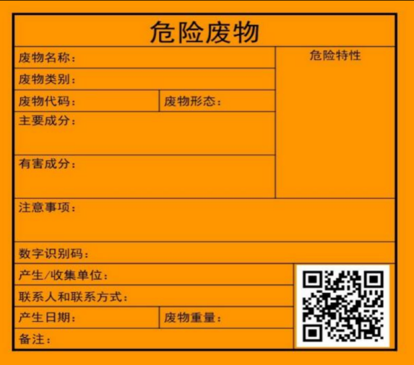 | 危险废物标签印刷的油墨应均匀，图案和文字应清晰、完整。危险废物标签的文字边缘宜加黑色边框，边框宽度不小于1mm，边框外宜留不小于3mm的空白。
  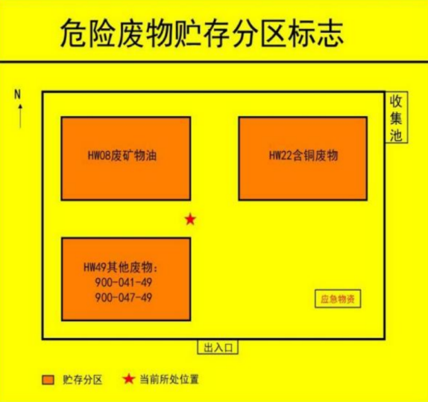 | 危险废物分区标志背景色应采用黄色，RGB颜色值为（255,255,0）。废物种类信息应采用醒目的橘黄色，RGB颜色值为（255,150,0）。字体颜色为黑色，RGB颜色值为（0,0,0）。危险废物分区标志的字体宜采用黑体字，其中“危险废物贮存分区标志”字样应加粗放大并居中显示。“危险废物贮存分区标志”字样与其他信息宜加黑色分界线区分，分界线的宽度不小于2mm。
  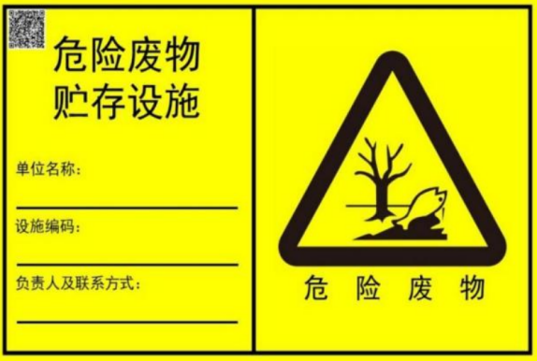 | 危险废物设施标志背景颜色为黄色，RGB 颜色值为（255,255,0；字体和边框颜色为黑色，RGB颜色值为（0,0,0）；危险废物设施标志字体应采用黑体字，其中危险废物设施类型的字样应加粗放大并居中显示。危险废物贮存设施标志宜采用坚固耐用的材料（如1.5mm～2mm冷轧钢板），并做搪瓷处理或贴膜处理。柱式标志牌的立柱可采用38×4无缝钢管或其他坚固耐用的材料，并经过防腐处理。三角形警告性图形与其他信息间宜加黑色分界线区分，分界线的宽度宜不小于3mm。危险废物贮存设施标志可采用横版或竖版的形式。
  标识 | 中文名：废导热油、废润滑油、橡胶油
  理化性质 | 性状：液体
  理化性质 | 溶解性：不溶于水，溶于丙酮、醇、醚、酸
  燃烧爆炸危险性 | 危险特性；遇明火、高温可燃
  燃烧爆炸危险性 | 燃烧分解产物：一氧化碳、二氧化碳  稳定性：稳定
  燃烧爆炸危险性 | 灭火方法 | 消防人员须佩戴防毒面具、穿全身消防服，在上风向灭火。尽可能将容器从火场移至空旷处。喷水保持火场容器冷却，直至灭火结束。处在火场中的容器若已变色或安全泄压装置中产生声音，必须马上撤离。灭火剂：雾状水、泡沫、干粉、二氧化碳、砂土。
  燃烧爆炸危险性 | 灭火剂 | 雾状水、泡沫、干粉、二氧化碳、砂土
  健康危害 | 急性毒性：LD₅₀
  健康危害 | 侵入途径：吸入、食入、经皮吸收
  健康危害 | 健康危害：吸入、口服或经皮肤吸收后对身体有害。对眼睛皮肤、粘膜和上 呼吸道有强烈刺激作用。吸入后，可引起喉、支气管的炎症，水脚、痉挛、 化学性肺炎、肺水肿。接触后可引起烧灼感、咳嗽、喘息、气短、头痛、恶 心与呕吐等
  急救措施 | 皮肤接触：立即脱去污染的衣着，用肥皂水和清水彻底冲洗皮肤。就医
  急救措施 | 眼睛接触：立即提起眼睑，用大量流动清水或生理盐水彻底冲洗至少 15 分钟 急救。就医
  急救措施 | 吸入：迅速脱离现场至空气新鲜处。保持呼吸道通畅。如呼吸困难，给输氧，如呼吸停止，立即进行人工呼吸，就医。
  急救措施 | 食入：饮足量温水，催吐，洗胃，导泄，就医
  截留措施 | 迅速撤离泄漏污染区人员至安全区，并进行隔离，严格限制出入；切断火源。建议应急处理人员戴自给正压式呼吸器，穿防毒服。尽可能切断泄漏源。防止流入下水道、排洪沟等限制性空间。小量泄漏：用砂土或其它不燃材料吸附或吸收。大量泄漏：构筑围堤或挖坑收容。用泵转移至槽车或专用收集器内，回收或运至废物处理场所处置
  储运 | 储存于阴凉、通风的库房。远离火种、热源。应与氧化剂分开存放，切忌混储。配备相应品种和数量的消防器材。储区应备有泄漏应急处理设备和合适的收容材料。运输前应先检查包装容器是否完整、密封，运输过程中要确保容器不泄漏、不倒塌、不坠落、不损坏。严禁与氧化剂、食用化学品等混装混运。运输车船必须彻底清洗、消毒，否则不得装运其它物品。船运时，配装位置应远离卧室、厨房,并与机舱、电源、火源等部位隔离。
  标识 | 中文名：沥青
  标识 | CAS：8052-42-4
  理化性质 | 性状：黑色液体，半固体或固体
  理化性质 | 溶解性：与水混溶，可混溶与醚、氯 仿等多数有机溶剂
  理化性质 | 相对密度(=1)：1.15-1.25 |  | 闪点(℃)：204.4
  理化性质 | 沸点(C)：<470 |  | 最小引燃温度(℃)：485
  燃烧爆炸危险性 | 危险特性；遇明火、高热可燃、燃烧时放出有毒的刺激性烟雾
  燃烧爆炸危险性 | 燃烧分解产物：一氧化碳、二氧化碳、成分未知的黑色烟雾  稳定性：稳定
  燃烧爆炸危险性 | 灭火方法 | 消防人员须佩戴防毒面具、穿全身消防服，在上风向灭火。尽可能将容器从火场移至空旷处。喷水保持火场容器冷却，直至灭火结束。处在火场中的容器若已变色或安全泄压装置中产生声音，必须马上撤离。
  燃烧爆炸危险性 | 灭火剂 | 雾状水、泡沫、干粉、二氧化碳、砂土
  健康危害 | 急性毒性：LD₅₀
  健康危害 | 侵入途径：吸入、食入、经皮吸收
  健康危害 | 健康危害：沥青及其烟气对皮肤粘膜具有刺激性，有光毒作用和致肿瘤作用。我国三种主要沥青的毒性：煤焦沥青>页岩沥青>石油沥青，前二者有致癌|性。沥青的主要皮肤损害有：光毒性皮炎，皮损限于面、颈部等暴露部分；黑变病，皮损常对称分布于暴露部位，星片状，呈褐一深褐一褐黑色；职业性痤疮；疣状赘生物及事故引起的热烧伤。此外，尚有头昏、头胀，头痛、胸闷、乏力、恶 心、食欲不振等全身症状和眼、鼻、咽部的刺激症状
  急救措施 | 皮肤接触：立即脱去污染的衣着，用肥皂水和清水彻底冲洗皮肤。就医
  急救措施 | 眼睛接触：立即提起眼睑，用大量流动清水或生理盐水彻底冲洗至少 15 分钟 急救。就医
  急救措施 | 吸入：迅速脱离现场至空气新鲜处。保持呼吸道通畅。如呼吸困难，给输氧，如呼吸停止，立即进行人工呼吸，就医。
  急救措施 | 食入：饮足量温水，催吐，洗胃，导泄，就医
  截留措施 | 迅速撤离泄漏污染区人员至安全区，并进行隔离，严格限制出入；切断火源。建议应急处理人员戴自给正压式呼吸器，穿防毒服。尽可能切断泄漏源。防止流入下水道、排洪沟等限制性空间。小量泄漏：用砂土或其它不燃材料吸附或吸收。大量泄漏：构筑围堤或挖坑收容。用泵转移至槽车或专用收集器内，回收或运至废物处理场所处置
  储运 | 储存于阴凉、通风的库房。远离火种、热源。应与氧化剂分开存放，切忌混储。配备相应品种和数量的消防器材。储区应备有泄漏应急处理设备和合适的收容材料。运输前应先检查包装容器是否完整、密封，运输过程中要确保容器不泄漏、不倒塌、不坠落、不损坏。严禁与氧化剂、食用化学品等混装混运。运输车船必须彻底清洗、消毒，否则不得装运其它物品。船运时，配装位置应远离卧室、厨房,并与机舱、电源、火源等部位隔离。
  序号 | 风险源分布 | 风险源 | 危险特性
  1 | 危废暂存间 | 废润滑油 | 液体泄漏
  2 | 导热油炉 | 废导热油 | 液体泄漏
  3 | 橡胶油罐区 | 橡胶油 | 液体泄漏
  4 | 沥青罐区 | 沥青 | 液体泄漏

五、环境保护措施监督检查清单
内容  要素 | 排放口(编号、  名称)/污染源 | 污染物项目 | 环境保护措施 | 执行标准
大气环境 | 原料储存 | 无组织粉尘 | 全封闭储库内，地面并进行了硬化 | /
大气环境 | 导热油炉 | 烟尘、SO₂、NO_{x} | 加装预混式低氮燃烧器，烟气经8m高的排气筒排放，废气量2171.68m³/h | 《锅炉大气污染物排放标准》（DB14/1929-2019）
大气环境 | 沥青加热储存、配料、搅拌、浸油、涂油、覆膜和冷却 | 沥青烟、苯并[a]芘、非甲烷总烃 | 经收集后一同经“水喷淋处理+气液分离+电捕捉+活性炭吸附”措施处理后经15m高的排气筒排放，处理效率η≈98%，废气量28000m³/h | 《大气污染物综合排放标准》（GB16297-1996）《工业企业挥发性有机物排放控制标准》（DB13/2322-2016）
大气环境 | 橡胶粉储罐 | 有组织粉尘 | 仓顶设布袋除尘器，过滤风速0.6m/min，过滤面积42m²，排气筒高度15m，除尘效率η≈99.9%，废气量1500m³/h | 《建材工业大气污染物排放标准》（DB37/2373-2018）
大气环境 | 滑石粉储罐 | 有组织粉尘 | 仓顶设布袋除尘器，过滤风速0.6m/min，过滤面积42m²，排气筒高度15m，除尘效率η≈99.9%，废气量1500m³/h | 《建材工业大气污染物排放标准》（DB37/2373-2018）
大气环境 | 输送 | 无组织粉尘 | 滑石粉和橡胶粉由各自储罐通过密闭管道由螺旋输送的方式运送至配料罐 | /
大气环境 | 汽车运输 | 无组织粉尘 | 定期对道路清理，保持清洁；车辆出入口处设置洗车平台；全部采用国五排放标准及以上标准的汽车，限制车速和装载量，骨料运输车辆加盖篷布，粉状物料采用罐车运输 | /
地表水环境 | 生活污水 | COD、BOD₅、SS、氨氮 | 食堂废水经隔油池处理后同其它生活污水一起进入10m³化粪池处理，经园区污水管网，排入大宁县金昕污水处理厂 | /
地表水环境 | 冷却废水 | / | 进入喷淋循环水处理系统处理后循环使用，不外排 | /
地表水环境 | 喷淋废水 | / | 经喷淋循环水处理系统处理后循环使用（采用“隔油、气浮、粗滤”处理工艺，处理能力15m³/h），不外排 | /
地表水环境 | 运输车辆轮胎车身冲洗废水 | SS | 收集沉淀后循环使用，不外排 | /
声环境 | 各类设备 | 噪声 | 选用低噪声设备、基础减震、定期维护，运输车辆加强管理，减速慢行，禁止鸣笛 | 《工业企业厂界环境噪声排放标准（GB12348-2008）中2类标准
电磁辐射 | / | / | / | /
固体废物 | 职工生活垃圾集中收集后送当地村委指定地点统一处理；  除尘灰收集后外售；  废润滑油、废导热油、废油渣、废活性炭和废油桶属于危险废物定期收集后交由有资质单位统一处理。
土壤及地下水  污染防治措施 | 1.沥青储罐区、橡胶油罐区、危废暂存间设为重点防渗区。底部及墙体和围堰采取垂直防渗+水平防渗措施，底部采用HDPE-GCL复合防渗系统，上部外加耐腐蚀混凝土等防渗，侧壁设防渗墙，底部和墙体均涂2mm厚的环氧树脂漆，防渗要求等效粘土防渗层 Mb≥6.0m，K≤1×10⁻¹⁰cm/s；  2.各水池混凝土强度等级不宜小于C30，结构厚度不应小于250mm。混凝土的抗渗等级不应低于P8，且水池的内表面应涂刷水泥基渗透结晶型或喷涂聚脲等防水涂料，或在混凝土内掺加水泥基渗透结晶型防水剂。水泥基渗透结晶型防水涂料厚度不应小于1.0mm，喷涂聚脲防水涂料厚度不应小于1.5mm；  3.生产车间地面防渗层可采用抗渗钢纤维混凝土、抗渗合成纤维混凝土、抗渗钢筋混凝土和抗渗素混凝土。混凝土的强度等级不应低于C25，抗渗等级不应低于P6。厚度不应小于l00mm；  4.除上述地方及绿化区外，厂区地面全部进行水泥硬化防渗。
生态保护措施 | 1.对厂区进行一定的绿化及硬化等生态保护与恢复措施。
环境风险  防范措施 | 1.危废暂存间设置收容坑、四周设置导流槽、门口设置围堰等；其地面、墙面裙脚、堵截泄漏的围堰、接触危险废物的隔板和墙体等应采用坚固的材料建造，表面无裂缝；  2.导热油炉装置区、沥青罐区和橡胶油储罐区四周设置围堰，围堰构成的有效容积应大于单个储罐最大容积，且围堰底部、内壁均采用防渗硬化，按照重点防渗区防渗技术要求进行；  3.加强消防设施和灭火器材的配备，严格落实有关消防技术规范的规定，加强人员疏散设施管理，保证疏散通道畅通；  4.加强员工教育培训；  5.定期进行防火安全检査，确保消防设施完整好用；  6.加强管理，严格执行各项规章制度。  7.制定环境风险事故应急预案。
其他环境  管理要求 | 1.应履行各项环保管理制度，并建立健全企业内部的日常环境管理制度，将环保工作纳入考核体系，确保在日常运行中将环保目标落实到实处。  2.应遵照国家对排污口规范的要求，“三废”及噪声排放点设置明显标志，标志的设置应执行《环境保护图形标志排放口》（GB15562.1-1995）、《环境保护图形标志固体废物贮存（处置）场》（GB15562.2-1995）中有关规定  3.建立环保台账，认真做好运行记录；规范排污口设置；  4.环保设施若发生故障应及时向生态环境部门上报，及时维修，使环保设施正常运行，确保把污染降到最低。

六、结论
本项目的建设符合国家产业政策及“三线一单”管控要求，项目选址合理，在认真贯彻执行国家环保法律、法规，严格落实环评规定的各项环保治理措施的前提下，项目排放的各类污染物对周围环境的影响可以接受。因此，从环境保护角度分析，本项目的建设可行。

附表

建设项目污染物排放量汇总表
项目  分类 | 污染物名称 | 现有工程  排放量（固体废物产生量）① | 现有工程  许可排放量  ② | 在建工程  排放量（固体废物产生量）③ | 本项目  排放量（固体废物产生量）④ | 以新带老削减量  （新建项目不填）⑤ | 本项目建成后  全厂排放量（固体废物产生量）⑥ | 变化量  ⑦
废气 | 颗粒物（t/a） |  |  |  | 0.039 |  | 0.039 | +0.039
废气 | SO₂（t/a） |  |  |  | 0.182 |  | 0.182 | +0.182
废气 | NO_{x}（t/a） |  |  |  | 0.261 |  | 0.261 | +0.261
废气 | 非甲烷总烃（t/a） |  |  |  | 0.157 |  | 0.157 | +0.157
废水 | 生活污水（m³/a） |  |  |  | 0 |  | 0 | 0
废水 | 冷却废水（m³/a） |  |  |  | 0 |  | 0 | 0
废水 | 喷淋废水（m³/a） |  |  |  | 0 |  | 0 | 0
废水 | 运输车辆轮胎车身冲洗废水（m³/a） |  |  |  | 0 |  | 0 | 0
一般工业固体废物 | 除尘灰（t/a） |  |  |  | 13.487 |  | 13.487 | +13.487
危险废物 | 废矿物油（t/a） |  |  |  | 0.05 |  | 0.05 | +0.05
危险废物 | 废导热油（t/a） |  |  |  | 3 |  | 3 | +3
危险废物 | 废油桶（t/a） |  |  |  | 0.01 |  | 0.01 | +0.01
危险废物 | 废油炸t/a） |  |  |  | 0.02 |  | 0.02 | +0.02
危险废物 | 废活性炭（t/a） |  |  |  | 5 |  | 5 | +5
注：⑥=①+③+④-⑤；⑦=⑥-①

山西时代雨虹建材科技有限公司SBS防水卷材建设工程项目大气环境影响专项评价

二O二三年三月

一、环境空气影响分析
本项目运营期主要大气污染物为导热油炉燃烧废气；沥青加热储存、配料、搅拌、浸油、涂油、覆膜和冷却产生的工艺废气；粉料储罐仓顶产生的废气等。
⑴SBS储存输送粉尘
本项目SBS全部袋装储存在全封闭储库内，地面并进行了硬化，由于SBS粒径较大，物料堆存输送时不会产生粉尘。
⑵导热油炉燃烧废气
本次建设项目配套150万kcal/h的导热油炉一台，根据《工业锅炉污染防治可行技术指南》（HJ1178-2021）要求，导热油炉设计采用预混式低氮燃烧技术。主要为生产线的沥青加热、配料搅拌、烘干等提供热源。导热油炉热效率为85%，天然气的热值为9000大卡/m³（37673KJ/m³），则该导热油炉小时耗天然气量为：
1500000÷9000÷85%≈196m³/h
本项目正常年生产时间为2400h，则天然气消耗量为47万m³/a。
根据《排污许可证申请与核发技术规范 锅炉》（HJ953-2018）烟气量参照以下公式进行计算：
烟气量：V_{gy}=0.285Q_{net}+0.343
其中：V_{gy}-基准烟气量（Nm³/kg燃料）；
Q_{net}-燃料收到基低位发热量值（MJ/m³，取37.67）。
由上式计算得出导热油炉产生的烟气量为11.08Nm³/kg，燃料消耗量为196m³/h，则烟气量为2171.68m³/h
A.烟尘
烟尘类比同类型的导热油炉监测结果，能满足《锅炉大气污染物排放标准(DB14/1929-2019)》特别排放限值要求，本项目烟尘出口浓度能够达到5mg/m³、排放量为0.026t/a。
B.SO₂
SO₂类比同类型的导热油炉监测结果，能满足《锅炉大气污染物排放标准(DB14/1929-2019)》特别排放限值要求，本项目SO₂出口浓度能够达到35mg/m³、排放量为0.182t/a。
C.NO_{x}
根据《工业锅炉污染防治可行技术指南》，导热油炉设预混式低氮燃烧器可使NO_{x}浓度≤50mg/m³，则排放量为0.261t/a。
⑶沥青加热储存、配料、搅拌、浸油、涂油、覆膜和冷却产生的废气
本项目在沥青罐区的加热储存、配料、搅拌、浸油、涂油、覆膜和冷却过程中会产生废气，主要为沥青烟、苯并[a]芘和非甲烷总烃。
评价要求：在各机器上方设置集气罩经管道收集后通过一套废气净化装置处理后经15m高的排气筒排放。（处理工艺为：水喷淋处理+气液分离+电捕捉+活性炭吸附，设计捕集效率95%，净化效率为98%）。
其中配料罐顶吸式集气罩（集气罩下面四面围挡）高度为0.5m，集气罩罩口风速为0.6m/s，规格为：长0.65m，宽0.65m，面积为0.42m²（共6个），均为；浸油池顶吸式集气罩（集气罩下面四面围挡）高度为0.5m，集气罩罩口风速为0.6m/s，长2.75m，宽1.25m，面积为3.44m²；涂油池顶吸式集气罩（集气罩下面四面围挡）高度为0.5m，集气罩罩口风速为0.6m/s，长2.75m，宽1.25m，面积为3.44m²；覆膜机顶吸式集气罩（集气罩下面四面围挡）高度为0.3m，集气罩罩口风速为0.6m/s，长1.25m，宽0.75m，面积为0.94m²；冷却机顶吸式集气罩（集气罩下面四面围挡）高度为0.3m，集气罩罩口风速为0.6m/s，长1.25m，宽0.75m，面积为0.94m²，收集的废气共用一套废气净化装置处理后经15m高的排气筒排放。
风量计算：
Q=3600FV，其中F=（A+0.5H）（B+0.5H）
则计算风量为：Q=3600×（0.4+0.5×0.5）×（0.4+0.5×0.5）×0.6×6+3600×（2.5+0.5×0.5）×（1+0.5×0.5）×0.6+3600×（2.5+0.5×0.5）×（1+0.5×0.5）×0.6+3600×（1+0.5×0.5）×（0.5+0.5×0.5）×0.6+3600×（1+0.5×0.5）×（0.5+0.5×0.5）×0.6=24376m³/h
除尘器的漏风系数取0.12，则总气量为24376×（1+0.12）=27301m³/h，本项目选用处理风量为28000m³/h的风机。
活性炭技术参数见下表。
表-1 活性炭吸附设备技术参数
序号 | 项目 | 单位 | 参数及数量
1 | 设备阻力 | Pa | 800
2 | 规格 | / | 柱状活性炭
3 | 过滤面积 | m² | 4
4 | 填充量 | m³ | 7
5 | 比表面积 | m²/g | 880-1050
6 | 空隙虑 | % | 0.33-0.43
7 | 堆积密度 | g/L | 400-600
8 | 颗粒直径 | mm | 4.0-7.0
9 | 碘值 | g/g | 800-1100
①沥青烟和苯并[a]芘
参考《工业生产中的有害物质手册》第一卷（化学工业出版社，1987年12月出版）及《有机化合物污染化学》（清华大学出版社，1990 年8月出版），每吨石油沥青在加热过程中产生苯并[a]芘气体约0.10g~0.15g（本次环评取0.125g），沥青烟562.5g。本项目沥青年用量为5400吨，则项目苯并[a]芘产生量约为0.675kg/a，0.0003kg/h，产生浓度为0.011mg/m³；则沥青烟产生量约3.038t/a，1.266kg/h，产生浓度为45.21mg/m³。
②非甲烷总烃
SBS受热分解产生非甲烷总烃，参照《第二次污染源普查系数手册》中“塑料制品行业系数手册”，树脂配料混合过程中非甲烷总烃产污系数为2.5kg/t。本项目SBS年使用量900t，则SBS受热分解产生非甲烷总烃2.25t/a。
橡胶油在高温下会挥发有机废气，根据《环境统计手册》中有害物质敞露存放挥发量公示计算：Gs=(5.38+4.1V)P_{H}×F×(M)^{0.5}（式中 Gs-物质散发量g/h，V-车间或室内风速取0.3m/s，P_{H}-物质的饱和蒸汽压力1.13mmHg，F-敞露面积12.42m²，M-物质分子量取560）。本次评价以非甲烷总烃计，则非甲烷总烃的产污系数为2.19kg/h，则产生非甲烷总烃5.256t/a。
聚乙烯膜覆膜过程中会有一定的有机废气产生，污染物以非甲烷总烃计，参照《第二次污染源普查系数手册》中“塑料制品行业系数手册”，有机废气产污系数为2.5kg/t。聚乙烯膜135t。则非甲烷总烃产生量为0.338t/a。
综上，非甲烷总烃产生量为7.844t/a，3.268kg/h，产生浓度为116.71mg/m³。
评价要求，配料、搅拌、浸油、涂油、覆膜和冷却产生的废气经集气装置统一收集，沥青储罐呼吸经管道收集，一同经“水喷淋处理+气液分离+电捕捉+活性炭吸附”进行治理（设计捕集效率95%，净化效率为98%），风量28000m³/h，处理后经15m高排气筒排放。则苯并[a]芘排放量为0.0135kg/a，排放速率为0.006×10⁻³kg/h，排放浓度为0.201×10⁻³mg/m³；沥青烟的排放量为0.061t/a，排放速率为0.025kg/h，排放浓度为0.89mg/m³；非甲烷总烃的排放量为0.157t/a，排放速率为0.07kg/h，排放浓度为2.50mg/m³
⑷粉料储罐仓顶逸散粉尘
本项目滑石粉和橡胶粉由罐车采用气力输送的方式运送至滑石粉和橡胶粉储罐时，仓顶呼吸孔会产生一定量的粉尘。
本项目滑石粉用量为1440t/a，滑石粉罐车装灌滑石粉的速率为3t/h，则滑石粉储罐全年装罐时间共计为480h。
本项目橡胶粉用量为1260t/a，橡胶粉罐车装灌橡胶粉的速率为3t/h，则橡胶粉储罐全年装罐时间共计为420h。
滑石粉和橡胶粉储罐产生的粉尘主要在气力输送入仓过程中，各储罐仓顶产生的粉尘均分别引入布袋除尘器中，处理后的废气经高于储罐仓顶3m且不低于地面15m高的排气筒排放。
罐车卸料时输送气压最大为0.4MPa，最大卸料能力为3.0m³/min，粉料仓气力输送时仓内的气体压力不应大于4900Pa（0.0049MPa），标准大气压为0.1MPa，本次评价储罐仓顶风机风量配置按照最大卸料能力和气压进行计算，则筒仓所需风量为Q=0.4×3.0/0.1=12m³/min=720m³/h，布袋除尘器所配风机选型风量：
Q′=K₁×K₂×Q
式中：Q′—风机选型计算风量；
K₁—管网漏风附加系数，取1.2；
K₂—设备漏风附加系数，取1.2；
经计算，储罐仓顶需配置的除尘器风机风量为1036.8m³/h，各储罐仓顶布袋除尘器选配1500m³/h风量的风机，各储罐产生浓度均为10000mg/m³，则橡胶粉储罐产生量为7.2t/a、滑石粉储罐产生量为6.3t/a。除尘系统除尘效率99.9%，经除尘设施处理后，颗粒物排放浓度均为10mg/m³，则橡胶粉储罐排放量为0.007t/a、滑石粉储罐排放量为0.006t/a。
⑸粉料输送粉尘
本项目滑石粉和橡胶粉由各自储罐通过密闭管道由螺旋输送的方式运送至配料罐，在输送中不会产生粉尘。
⑹汽车运输
本项目原料进厂和产品外运过程中，提出运输扬尘的防控措施如下：
①厂区内道路全部进行硬化处理，并定期进行清扫和喷洒水，保持厂区道路的清洁和湿度，当路面出现损坏及时修复；
②厂区出入口设置车辆轮胎车身冲洗平台，对出厂车辆轮胎车身等进行清洗，不得带泥上路；
③车辆运输时全部采用国五排放标准及以上标准的汽车，按照国家核定的汽车装载能力，严格控制汽车装载量，限制车速，并在车顶加盖蓬布；
④骨料运输车辆加盖篷布，粉状物料采用罐车运输，限制车速，特别是经过村庄时，要低速行驶，最大限度减少运输扬尘。
二、环境空气影响预测
⑴预测内容
根据项目的工程分析结果，选择PM₁₀、SO₂、NO_{X}、沥青烟、苯并[a]芘和非甲烷总烃为预测因子，预测内容包括最大落地浓度及占标率，分析工程对评价区环境空气质量造成的影响。
⑵预测模式
预测模式采用《环境影响评价技术导则-大气环境》(HJ2.2-2018)中5.3节工作等级的确定方法，结合本项目工程分析结果，选择正常排放的主要污染物及排放参数，采用附录A推荐模型中的AERSCREEN模式计算项目污染源的最大环境影响，然后按评价工作分级判据进行分级。
① P_{max}及D_{10%}的确定
依据《环境影响评价技术导则 大气环境》(HJ2.2-2018)中最大地面浓度占标率Pi定义如下：
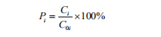

——第i个污染物的最大地面空气质量浓度 占标率，%；
——采用估算模型计算出的第i个污染物的最大1h地面空气质量浓度，μg/m³；
——第i个污染物的环境空气质量浓度标准，μg/m³。
①评价等级判别表
评价等级按下表-2的分级判据进行划分。
表-2 评价等级判别表
评价工作等级 | 评价工作分级判据
一级评价 | Pmax≧10%
二级评价 | 1%≦Pmax<10%
三级评价 | Pmax<1%
②污染物评价标准
污染物评价标准和来源见表-3。
表-3 污染物评价标准
污染物名称 | 功能区 | 取值时间 | 标准值(μg/m³) | 标准来源
PM₁₀ | 二类区 | 24小时平均 | 150 | GB 3095-2012
SO₂ | 二类区 | 1小时平均 | 500 | GB 3095-2012
NO_{x} | 二类区 | 1小时平均 | 250 | GB 3095-2012
苯并[a]芘 | 二类区 | 24小时平均 | 0.0025 | GB 3095-2012
沥青烟 | 二类区 | 1小时平均 | 63.7 | 《大气污染物综合排放标准详解》
非甲烷总烃 | 二类区 | 1小时平均 | 2000 | 河北省地方标准（DB13/1577-2012）
⑶污染源参数
估算模式参数取值见表-4；主要废气污染源排放参数见表-5。
表-4 估算模型参数表
参数 |  | 取值
城市农村/选项 | 城市/农村 | 农村
城市农村/选项 | 人口数(城市人口数) | /
最高环境温度 |  | 38.5°C
最低环境温度 |  | -24.2°C
土地利用类型 |  | 草地
区域湿度条件 |  | 中等湿度
是否考虑地形 | 考虑地形 | 否
是否考虑地形 | 地形数据分辨率(m) | /
是否考虑海岸线熏烟 | 考虑海岸线熏烟 | 否
是否考虑海岸线熏烟 | 海岸线距离/km | /
是否考虑海岸线熏烟 | 海岸线方向/º | /
表-5 主要废气污染源参数一览表
污染源名称 | 排气筒底部中心坐标(o) |  | 排气筒底部海拔高度(m) | 排气筒参数 |  |  |  | 污染物名称 | 排放速率 | 单位
污染源名称 | 经度 | 纬度 | 排气筒底部海拔高度(m) | 高度  (m) | 内径  (m) | 温度  (℃) | 流速  (m/s) | 污染物名称 | 排放速率 | 单位
导热油炉 | 110.626241 | 36.444638 | 640 | 15 | 0.3 | 70.0 | 8.54 | PM₁₀ | 0.022 | kg/h
 |  |  |  |  |  |  |  | SO₂ | 0.076 | kg/h
 |  |  |  |  |  |  |  | NOx | 0.109 | kg/h
沥青加热储存、配料、搅拌、浸油、涂油和覆膜 | 110.626383 | 36.444622 | 640 | 15 | 0.8 | 50 | 13.82 | 沥青烟 | 0.025 | kg/h
 |  |  |  |  |  |  |  | 苯并[a]芘 | 0.058×10⁻⁴ | kg/h
 |  |  |  |  |  |  |  | 非甲烷总烃 | 0.065 | kg/h
滑石粉储罐 | 110.626501 | 36.444609 | 640 | 15 | 0.2 | 20 | 13.27 | PM₁₀ | 0.014 | kg/h
橡胶粉储罐 | 110.626571 | 36.444590 | 640 | 15 | 0.2 | 20 | 13.27 | PM₁₀ | 0.014 | kg/h
⑷评价等级确定
根据《环境影响评价计算导则 大气环境》(HJ2.2-2018)中的估算模式分别计算了污染物的最大地面浓度占标率P_{i}，详见表-6。；其中最大Pmax和D10%预测结果见表-7。
表-6 本项目有组织大气污染物估算结果表
下方向距离(m) | 导热油炉
下方向距离(m) | PM₁₀浓度（ug/m³） | PM₁₀占标率（%） | SO₂浓度（ug/m³） | SO₂占标率（%） | NOx浓度（ug/m³） | NOx占标率（%）
50.0 | 0.9599 | 0.2133 | 3.3161 | 0.6632 | 4.7559 | 1.9024
100.0 | 0.9447 | 0.2099 | 3.2634 | 0.6527 | 4.6804 | 1.8722
200.0 | 0.8451 | 0.1878 | 2.9193 | 0.5839 | 4.1869 | 1.6748
300.0 | 0.8646 | 0.1921 | 2.9868 | 0.5974 | 4.2837 | 1.7135
400.0 | 0.7744 | 0.1721 | 2.6751 | 0.5350 | 3.8367 | 1.5347
500.0 | 0.7283 | 0.1618 | 2.5159 | 0.5032 | 3.6083 | 1.4433
600.0 | 0.6562 | 0.1458 | 2.2668 | 0.4534 | 3.2511 | 1.3004
700.0 | 0.5841 | 0.1298 | 2.0180 | 0.4036 | 2.8942 | 1.1577
800.0 | 0.5200 | 0.1156 | 1.7964 | 0.3593 | 2.5765 | 1.0306
900.0 | 0.5000 | 0.1111 | 1.7274 | 0.3455 | 2.4774 | 0.9910
1000.0 | 0.4763 | 0.1058 | 1.6453 | 0.3291 | 2.3597 | 0.9439
1200.0 | 0.4266 | 0.0948 | 1.4738 | 0.2948 | 2.1138 | 0.8455
1400.0 | 0.3805 | 0.0846 | 1.3145 | 0.2629 | 1.8853 | 0.7541
1600.0 | 0.3453 | 0.0767 | 1.1929 | 0.2386 | 1.7108 | 0.6843
1800.0 | 0.3288 | 0.0731 | 1.1359 | 0.2272 | 1.6292 | 0.6517
2000.0 | 0.3111 | 0.0691 | 1.0749 | 0.2150 | 1.5416 | 0.6166
2500.0 | 0.2685 | 0.0597 | 0.9274 | 0.1855 | 1.3301 | 0.5321
下风向最大浓度 | 1.0320 | 0.2293 | 3.5651 | 0.7130 | 5.1131 | 2.0452
下风向最大距离 | 61.0 | 61.0 | 61.0 | 61.0 | 61.0 | 61.0
D_{10%}最远距离 | / | / | / | / | / | /
续表-6 本项目有组织大气污染物估算结果表
下方向距离(m) | 沥青加热储存、配料、搅拌、浸油、涂油和覆膜
下方向距离(m) | 沥青烟浓度（ug/m³） | 沥青烟占标率（%） | BaP浓度（ug/m³） | BaP占标率（%） | NMHC浓度（ug/m³） | NMHC占标率（%）
50.0 | 0.3327 | 0.5223 | 0.0001 | 1.0292 | 0.8650 | 0.0433
100.0 | 0.4117 | 0.6463 | 0.0001 | 1.2735 | 1.0704 | 0.0535
200.0 | 0.4397 | 0.6902 | 0.0001 | 1.3600 | 1.1431 | 0.0572
300.0 | 0.4272 | 0.6706 | 0.0001 | 1.3214 | 1.1106 | 0.0555
400.0 | 0.4377 | 0.6871 | 0.0001 | 1.3539 | 1.1380 | 0.0569
500.0 | 0.4201 | 0.6595 | 0.0001 | 1.2994 | 1.0922 | 0.0546
600.0 | 0.3943 | 0.6190 | 0.0001 | 1.2197 | 1.0252 | 0.0513
700.0 | 0.3679 | 0.5775 | 0.0001 | 1.1380 | 0.9565 | 0.0478
800.0 | 0.3433 | 0.5389 | 0.0001 | 1.0619 | 0.8926 | 0.0446
900.0 | 0.3212 | 0.5042 | 0.0001 | 0.9935 | 0.8351 | 0.0418
1000.0 | 0.3015 | 0.4733 | 0.0001 | 0.9327 | 0.7840 | 0.0392
1200.0 | 0.2686 | 0.4216 | 0.0001 | 0.8308 | 0.6983 | 0.0349
1400.0 | 0.2423 | 0.3804 | 0.0001 | 0.7496 | 0.6301 | 0.0315
1600.0 | 0.2211 | 0.3471 | 0.0001 | 0.6839 | 0.5748 | 0.0287
1800.0 | 0.2035 | 0.3195 | 0.0000 | 0.6295 | 0.5291 | 0.0265
2000.0 | 0.1888 | 0.2963 | 0.0000 | 0.5839 | 0.4908 | 0.0245
2500.0 | 0.1604 | 0.2519 | 0.0000 | 0.4963 | 0.4171 | 0.0209
下风向最大浓度 | 0.4397 | 0.6902 | 0.0001 | 1.3600 | 1.1431 | 0.0572
下风向最大距离 | 199.0 | 199.0 | 199.0 | 199.0 | 199.0 | 199.0
D_{10%}最远距离 | / | / | / | / | / | /
续表-6 本项目有组织大气污染物估算结果表
下方向距离(m) | 滑石粉储罐 |  | 橡胶粉储罐
下方向距离(m) | PM₁₀浓度（ug/m³） | PM₁₀占标率（%） | PM₁₀浓度（ug/m³） | PM₁₀占标率（%）
50.0 | 1.4262 | 0.3169 | 1.4262 | 0.3169
100.0 | 1.3146 | 0.2921 | 1.3146 | 0.2921
200.0 | 1.1059 | 0.2458 | 1.1059 | 0.2458
300.0 | 0.9754 | 0.2168 | 0.9754 | 0.2168
400.0 | 0.9073 | 0.2016 | 0.9073 | 0.2016
500.0 | 0.8133 | 0.1807 | 0.8133 | 0.1807
600.0 | 0.7159 | 0.1591 | 0.7159 | 0.1591
700.0 | 0.6486 | 0.1441 | 0.6486 | 0.1441
800.0 | 0.6102 | 0.1356 | 0.6102 | 0.1356
900.0 | 0.5695 | 0.1266 | 0.5695 | 0.1266
1000.0 | 0.5299 | 0.1178 | 0.5299 | 0.1178
1200.0 | 0.4587 | 0.1019 | 0.4587 | 0.1019
1400.0 | 0.3995 | 0.0888 | 0.3995 | 0.0888
1600.0 | 0.3516 | 0.0781 | 0.3516 | 0.0781
1800.0 | 0.3304 | 0.0734 | 0.3304 | 0.0734
2000.0 | 0.3092 | 0.0687 | 0.3092 | 0.0687
2500.0 | 0.2633 | 0.0585 | 0.2633 | 0.0585
下风向最大浓度 | 1.4837 | 0.3297 | 1.4837 | 0.3297
下风向最大距离 | 60.0 | 60.0 | 60.0 | 60.0
D_{10%}最远距离 | / | / | / | /
表-7 Pmax和D10%预测和计算结果一览表
污染源名称 | 评价因子 | Cmax  (μg/m³) | Pmax  (%) | D10%  (m)
导热油炉 | PM₁₀ | 1.0320 | 0.2293 | /
导热油炉 | SO₂ | 3.5651 | 0.7130 | /
导热油炉 | NOx | 5.1131 | 2.0452 | /
沥青加热储存、配料、搅拌、浸油、涂油和覆膜 | 沥青烟 | 0.4397 | 0.6902 | /
沥青加热储存、配料、搅拌、浸油、涂油和覆膜 | BaP | 0.0001 | 1.3600 | /
沥青加热储存、配料、搅拌、浸油、涂油和覆膜 | NMHC | 1.1431 | 0.0572 | /
滑石粉储罐 | PM₁₀ | 1.4837 | 0.3297 | /
橡胶粉储罐 | PM₁₀ | 1.4837 | 0.3297 | /
由表-6P_{max}和D_{10%}预测和计算结果，根据《环境影响评价技术导则 大气环境》(HJ2.2-2018)分级判据，确定本项目大气环境影响评价工作等级为二级，不进行进一步预测与评价，只对污染物排放量进行核算。
⑸评价范围
根据建设项目污染物排放特点及当地气象条件、自然环境状况确定各环境要素评价范围，依据《环境影响评价技术导则 大气环境》（HJ2.2-2018），确定本项目大气环境影响评价范围为项目厂址为中心区域，5km为边长的矩形区域。
⑹污染物排放量核算结果
大气污染物有组织排放量核算表见表-7。
表-7 大气污染物有组织排放量核算表
序号 | 排放口 | 污染物 | 核算排放浓度  mg/m³ | 核算排放速率  kg/h | 核算年排放量  t/a
一般排放口
1 | 导热油炉 | 烟尘 | 5 | 0.01 | 0.026
1 | 导热油炉 | SO₂ | 35 | 0.05 | 0.182
1 | 导热油炉 | NOx | 50 | 0.15 | 0.261
2 | 沥青加热储存、配料、搅拌、浸油、涂油和覆膜 | 沥青烟 | 0.89 | 0.025 | 0.061
2 | 沥青加热储存、配料、搅拌、浸油、涂油和覆膜 | 苯并[a]芘 | 0.201×10⁻³ | 0.058×10⁻⁴ | 0.014×10⁻³
2 | 沥青加热储存、配料、搅拌、浸油、涂油和覆膜 | 非甲烷总烃 | 2.50 | 0.065 | 0.157
3 | 滑石粉储罐 | 粉尘 | 10 | 0.014 | 0.006
4 | 橡胶粉储罐 | 粉尘 | 10 | 0.014 | 0.007
一般排放口合计 |  | 粉尘 |  |  | 0.013
 |  | 烟尘 |  |  | 0.026
 |  | SO₂ |  |  | 0.182
 |  | NOx |  |  | 0.261
有组织排放总计
有组织排放总计 |  | 粉尘 |  |  | 0.013
 |  | 烟尘 |  |  | 0.026
 |  | SO₂ |  |  | 0.182
 |  | NOx |  |  | 0.261
⑺环境空气影响分析结论
综上所述，本项目针对各大气污染源采取相应的污染防治措施后，最大限度的降低了大气污染物的排放量，各项污染物实现达标排放，不会对环境空气造成明显不利影响。本项目大气环境影响评价自查表见表-8。
表-8 建设项目大气环境影响评价自查表
工作内容 |  | 自查项目
评价等级与范围 | 评价等级 | 一级□ |  |  |  | 二级 |  |  |  |  |  |  |  |  | 三级
评价等级与范围 | 评价范围 | 边长=50km□ |  |  |  | 边长5~50km□ |  |  |  |  |  |  |  |  | 边长=5km
评价因子 | SO₂+NO_{x}排放量 | ≥2000t/a□ |  |  |  | 500~2000t/a□ |  |  |  |  |  |  |  |  | ＜500t/a□
评价因子 | 评价因子 | 基本污染物（PM₁₀、SO₂、NOx）  其他污染物（沥青烟、苯并[a]芘、非甲烷总烃） |  |  |  |  |  |  |  |  |  |  |  |  | 包括二次PM2.5□  不包括二次PM2.5☑
评价标准 | 评价标准 | 国家标准☑ | 地方标准 |  |  |  |  | 附录D□ |  |  |  |  |  |  | 其他标准□
现状评价 | 环境功能区 | 一类区□ |  |  | 二类区☑ |  |  |  |  |  |  |  |  |  | 一类区和二类区□
现状评价 | 评价基准年 | （2021）年
现状评价 | 环境空气质量现状调查数据来源 | 长期例行监测数据□ |  |  | 主管部门发布的数据☑ |  |  |  |  |  |  |  |  |  | 现状补充监测□
现状评价 | 现状评价 | 达标区□ |  |  |  |  |  |  |  |  |  |  |  |  | 不达标区☑
污染源  调查 | 调查内容 | 本项目正常排放源☑  本项目非正常排放源□  现有污染源□ |  |  |  |  |  |  | 拟替代的污染源□ |  |  |  | 其他在建、拟建项目污染源□ |  |  |  |  | 区域污染源□
大气环境影响预测与评价 | 预测模型 | AERMOD□ |  | ADMS□ |  |  | AUSTAL2000□ |  |  |  |  | EDMS/AEDT□ |  | CALPUFF□ |  |  | 网格模型□ |  | 其他□
大气环境影响预测与评价 | 预测范围 | 边长≥50km□ |  |  | 边长5~50km□ |  |  |  |  |  |  |  |  |  | 边长=5km□
大气环境影响预测与评价 | 预测因子 | 预测因子（₀） |  |  |  |  |  |  |  |  |  |  |  |  | 包括二次PM2.5□  不包括二次PM2.5☑
大气环境影响预测与评价 | 正常排放短期浓度贡献值 | C_{本项目}最大占标率≤100%□ |  |  |  |  |  |  |  |  |  |  |  |  | C_{本项目}最大占标率＞100%□
大气环境影响预测与评价 | 正常排放年均浓度贡献值 | 一类区 | C_{本项目}最大占标率≤10%□ |  |  |  |  |  |  |  |  |  |  |  | C_{本项目}最大占标率＞10%□
大气环境影响预测与评价 | 正常排放年均浓度贡献值 | 二类区 | C_{本项目}最大占标率≤30%□ |  |  |  |  |  |  |  |  |  |  |  | C_{本项目}最大占标率＞30%□
大气环境影响预测与评价 | 非正常排放1h浓度贡献值 | 非正常持续时长（）h |  |  |  |  |  |  | c_{非正常}占标率≤100%□ |  |  |  |  |  | c_{非正常}占标率＞100%□
大气环境影响预测与评价 | 保证率日平均浓度和年平均浓度叠加值 | C_{叠加}达标□ |  |  |  |  |  |  |  |  |  |  |  |  | C_{叠加}不达标□
大气环境影响预测与评价 | 区域环境质量的整体变化情况 | k≤-20%□ |  |  |  |  |  |  |  |  |  |  |  |  | k＞-20%□
环境监测计划 | 污染源监测 | 监测因子：（颗粒物、二氧化硫、氮氧化物、非甲烷总烃、苯并[a]芘、沥青烟） |  |  |  |  |  |  |  | 有组织废气监测☑  无组织废气监测☑ |  |  |  |  |  | 无监测□
环境监测计划 | 环境质量监测 | 监测因子：（） |  |  |  |  |  |  |  | 监测点位数（） |  |  |  |  |  | 无监测☑
评价结论 | 环境影响 | 可以接受☑ 不可以接受□
评价结论 | 大气环境防护距离 | 距（）厂界最远（）m
评价结论 | 污染源年排放量 | SO₂：（0.182）t/a |  |  | NO_{x}：（0.261）t/a |  |  |  |  |  | 颗粒物：（0.039）t/a |  |  |  |  | 非甲烷总烃：（0.157）t/a
注：“□”为勾选项，填“√”；“（）”为内容填写项
三、废气监测计划
根据《排污单位自行监测技术指南 总则》（HJ819-2017）、《排污许可证申请与核发技术规范 陶瓷砖瓦工业》（HJ 954-2018）和《排污单位自行监测技术指南 火力发电及锅炉》（HJ820-2017），制定了本项目的废气监测计划，具体见表-9。
表-9 废气环境监测计划一览表
监测项目 | 测点布设 | 监测频次 | 监测因子 | 监测实施机构
有组织废气 | 导热油炉排气筒 | 每年一次 | 颗粒物、二氧化硫 | 委托有资质的监测单位
有组织废气 | 导热油炉排气筒 | 每月一次 | 氮氧化物 | 委托有资质的监测单位
有组织废气 | 沥青加热储存、配料、搅拌、浸油、涂油和覆膜排气筒 | 每半年一次 | 苯并[a]芘、沥青烟、非甲烷总烃 | 委托有资质的监测单位
有组织废气 | 橡胶粉储罐排气筒 | 每年一次 | 颗粒物 | 委托有资质的监测单位
有组织废气 | 滑石粉储罐排气筒 | 每年一次 | 颗粒物 | 委托有资质的监测单位
无组织废气 | 厂界上风向1个参照点  下风向4个监控点 | 每年一次 | 颗粒物、苯并[a]芘、沥青烟、非甲烷总烃 | 委托有资质的监测单位

附件1 委托书

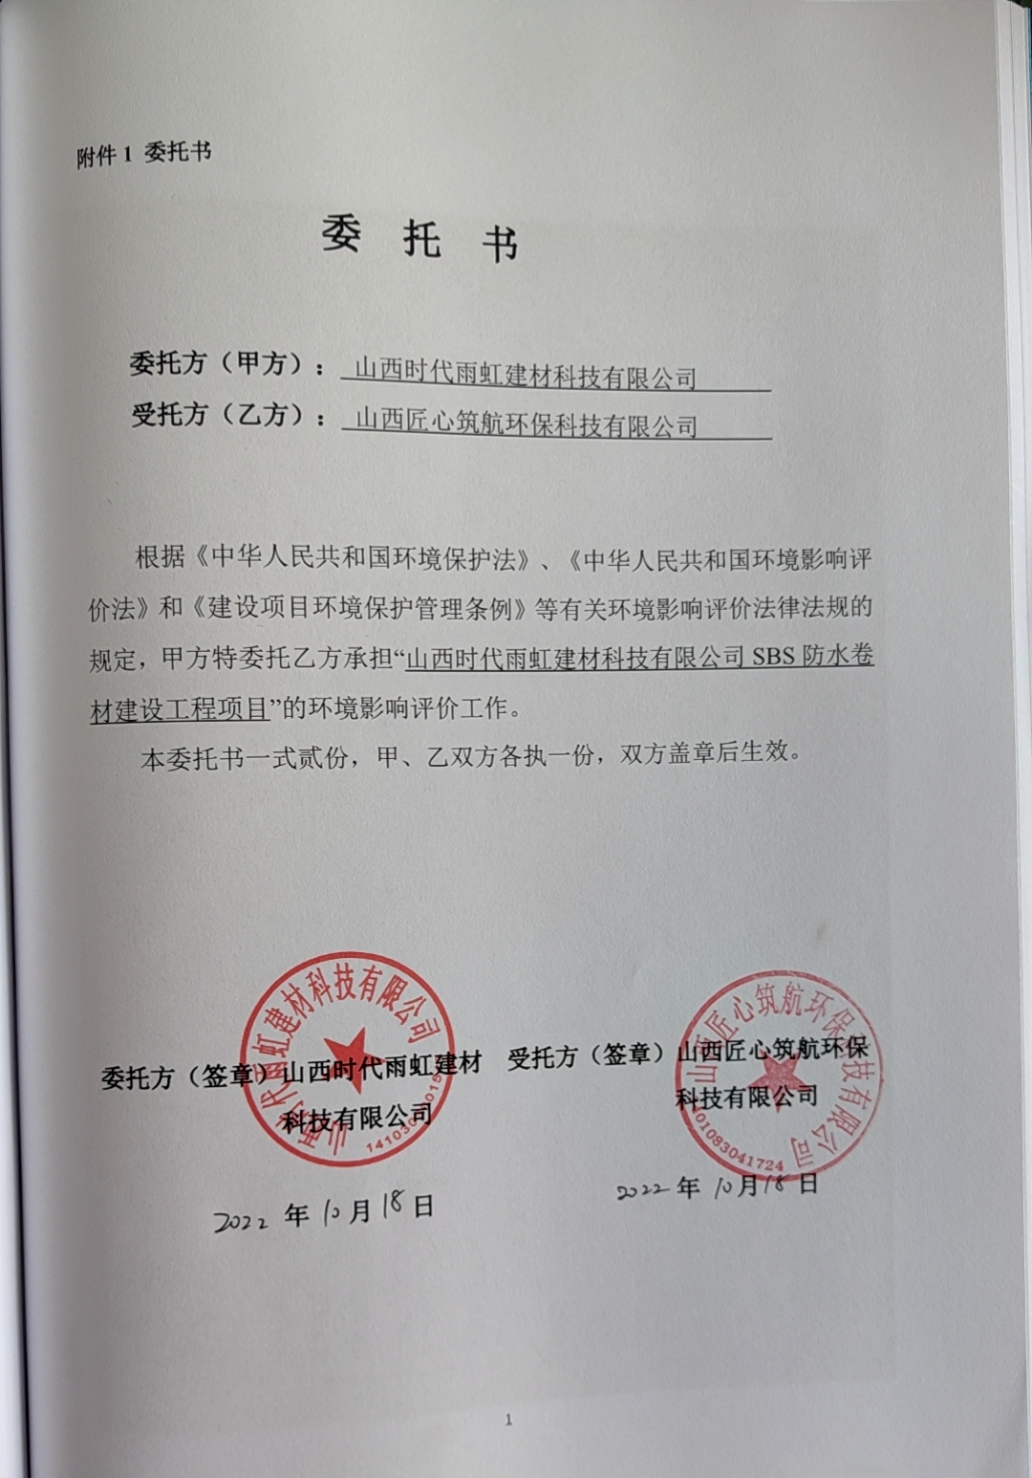
附件2 备案证
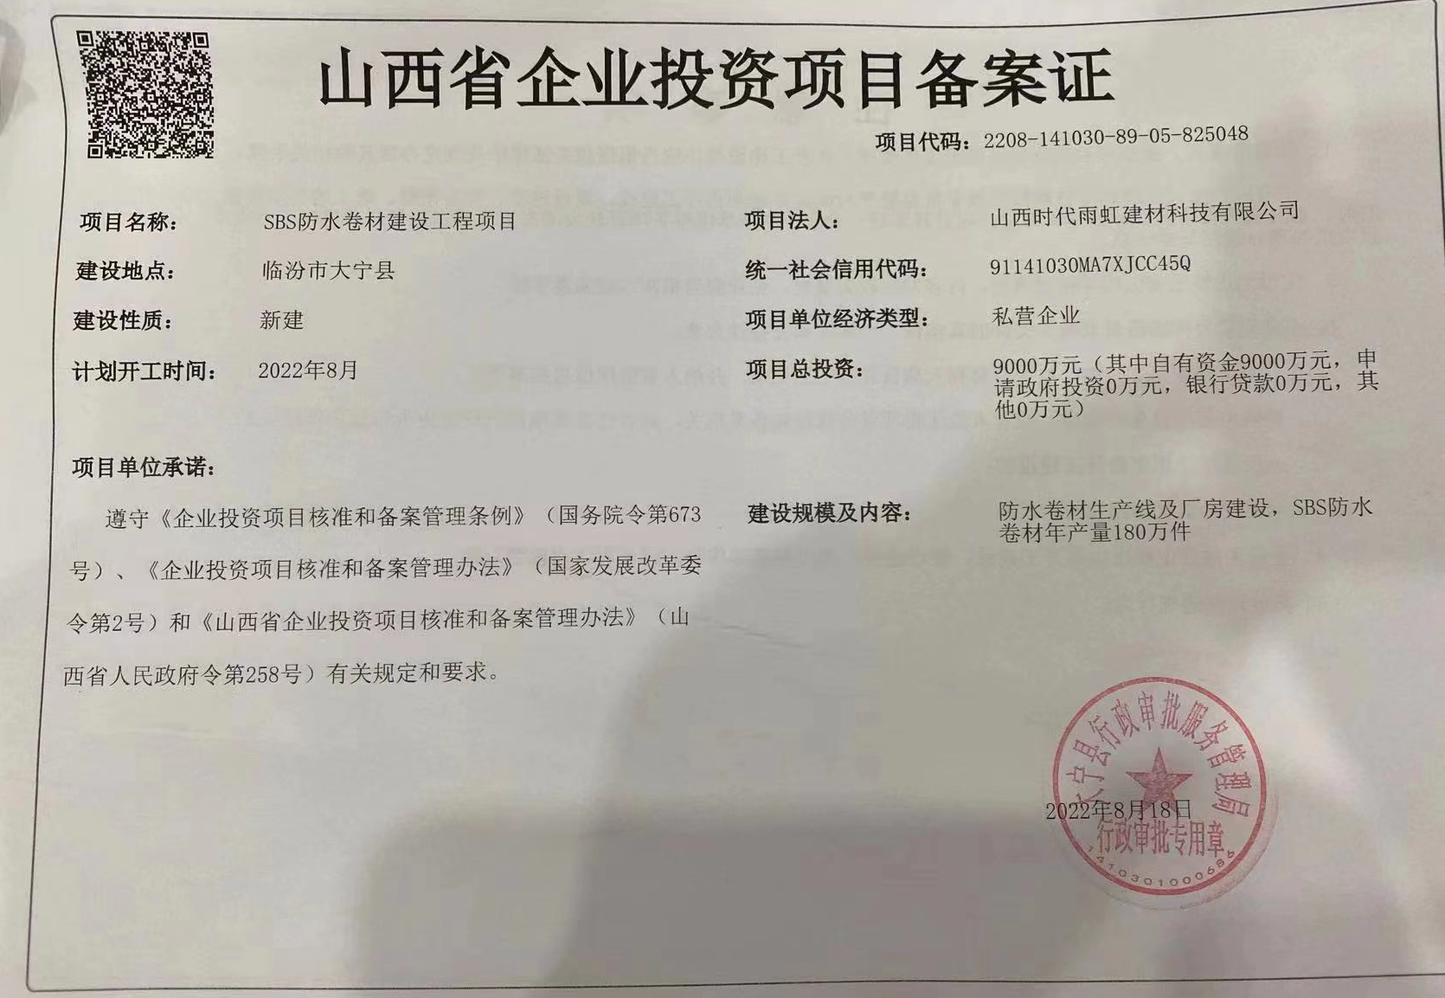

附件3 土地证明

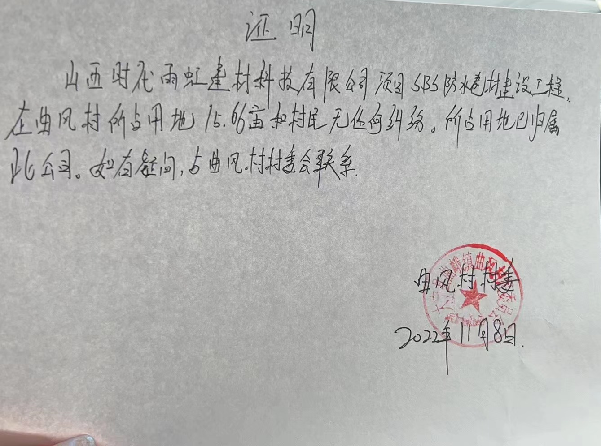

附件4 土地利用规划图
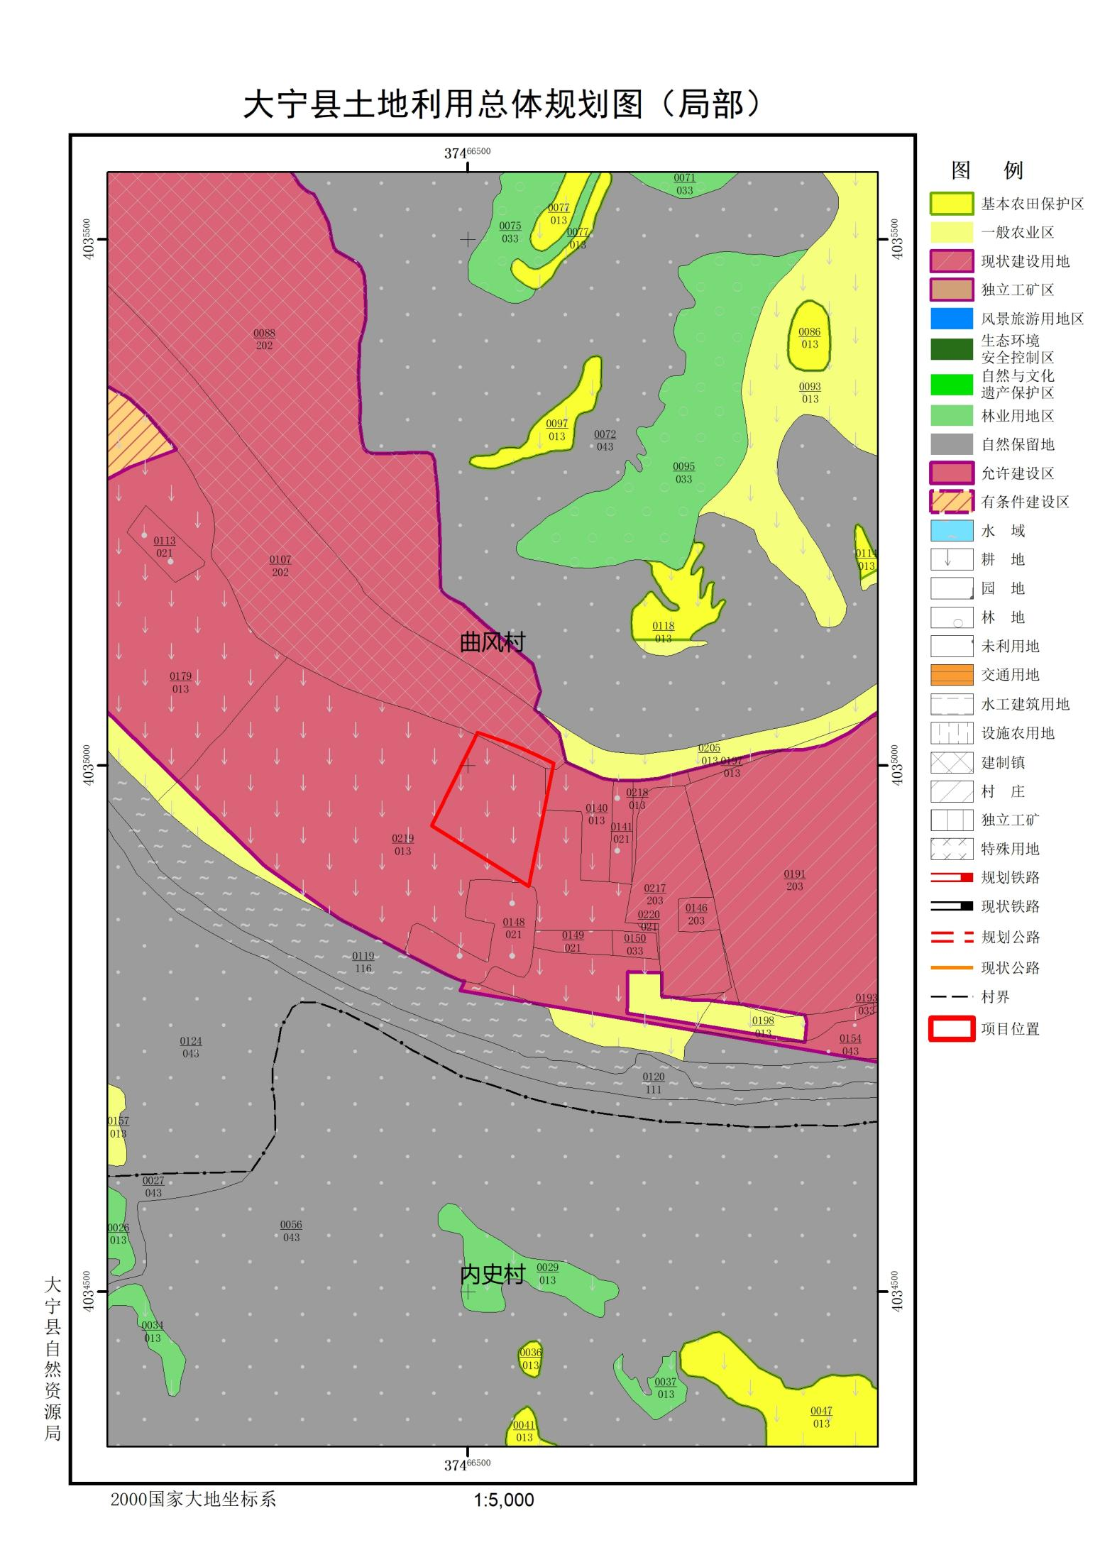

附件5 监测报告

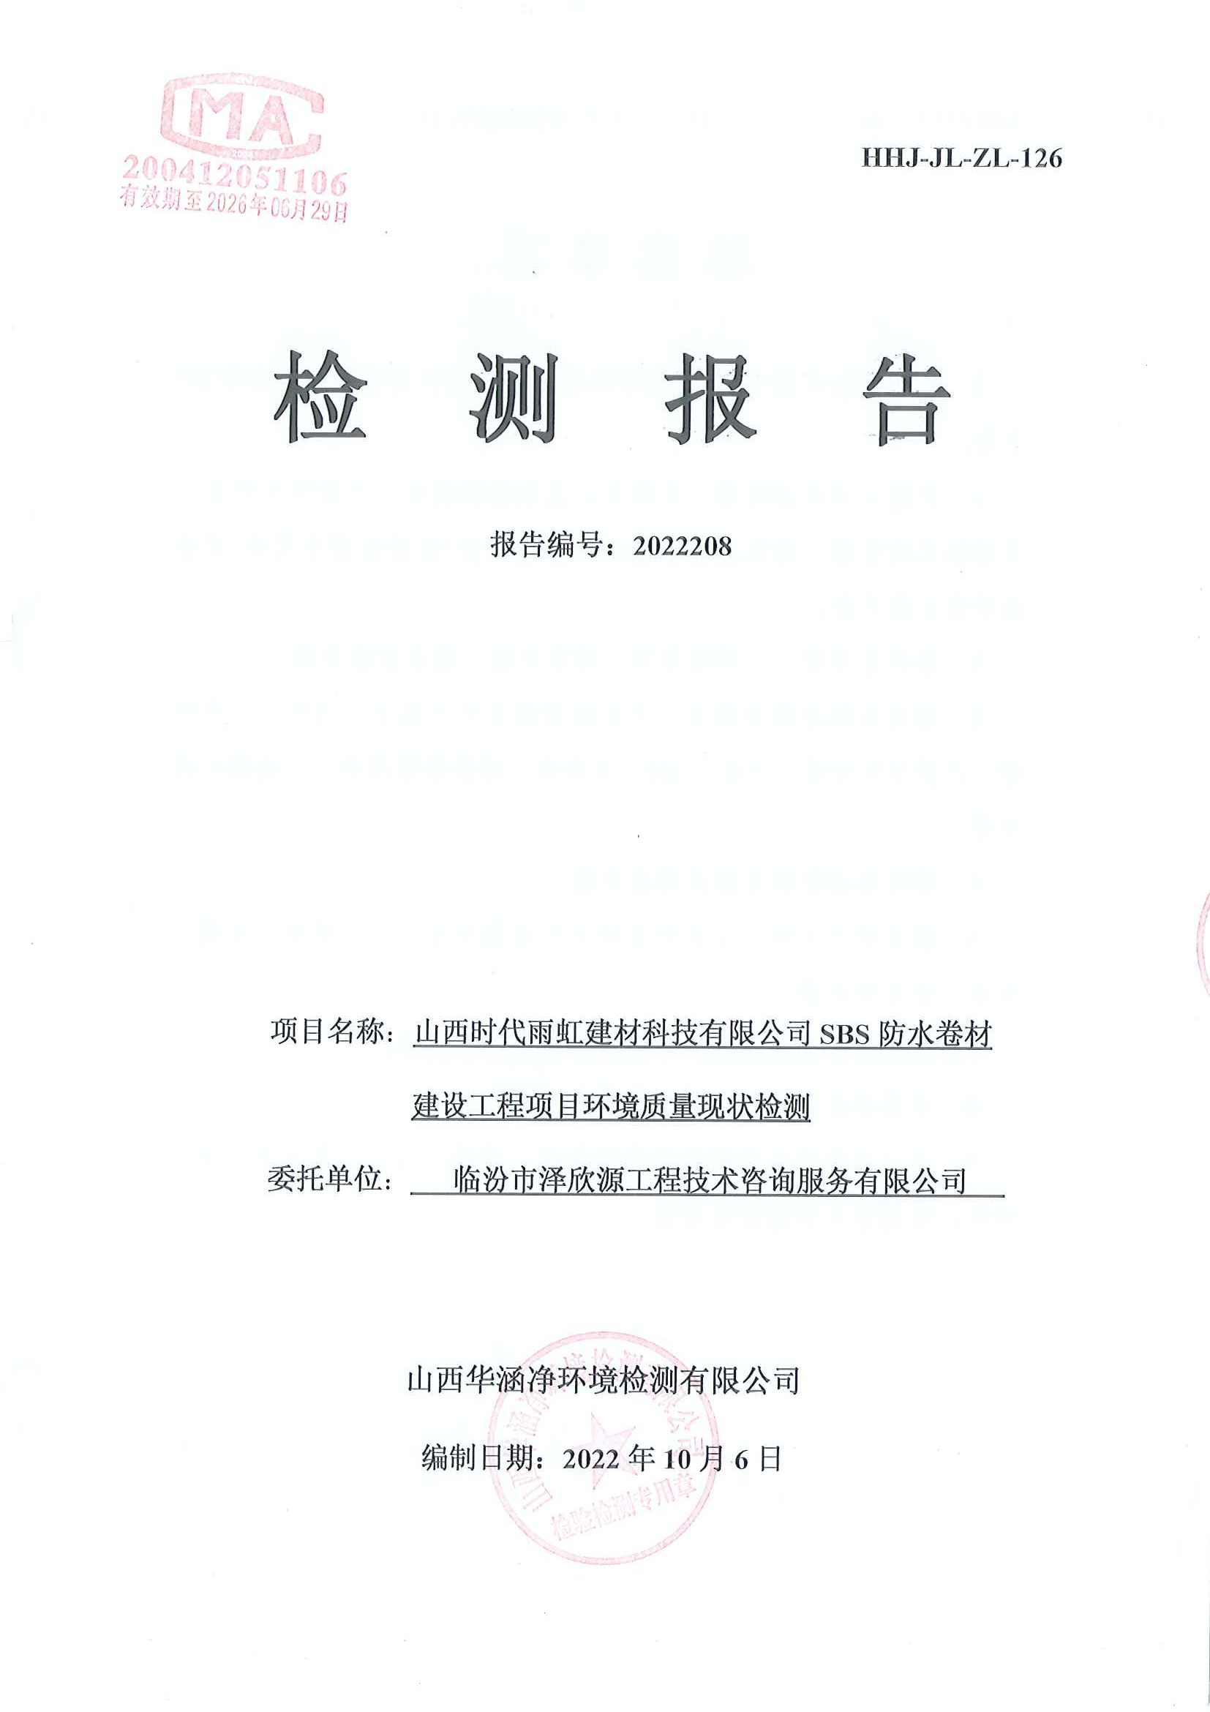

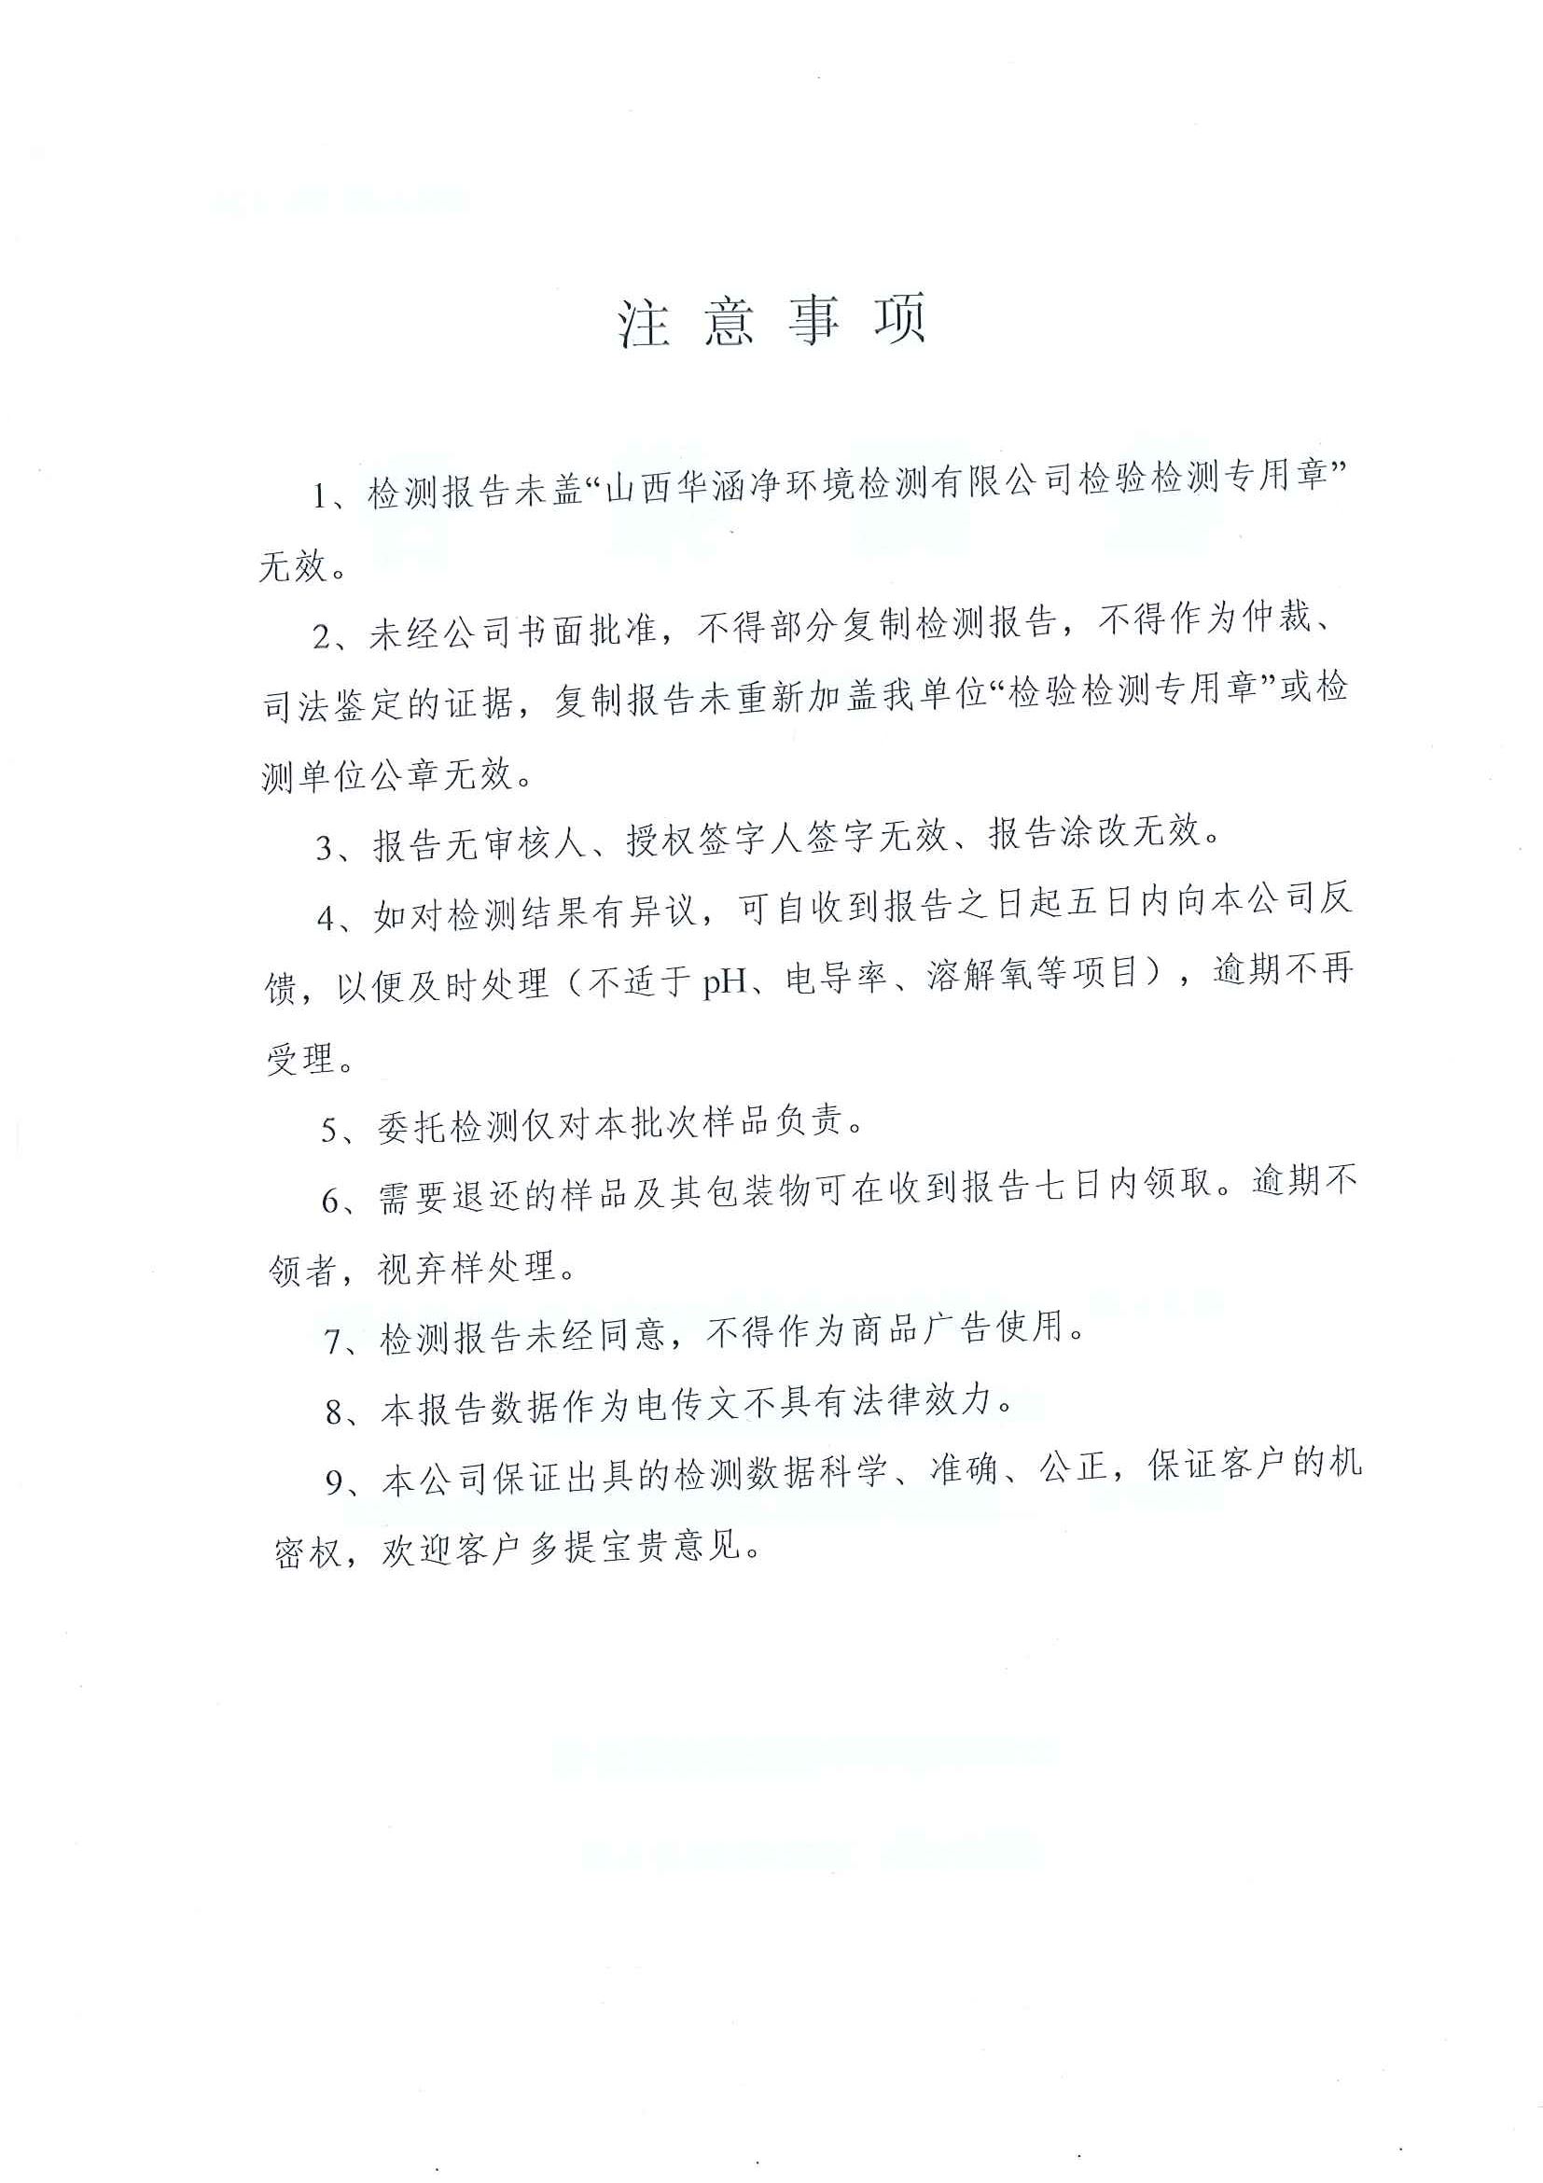

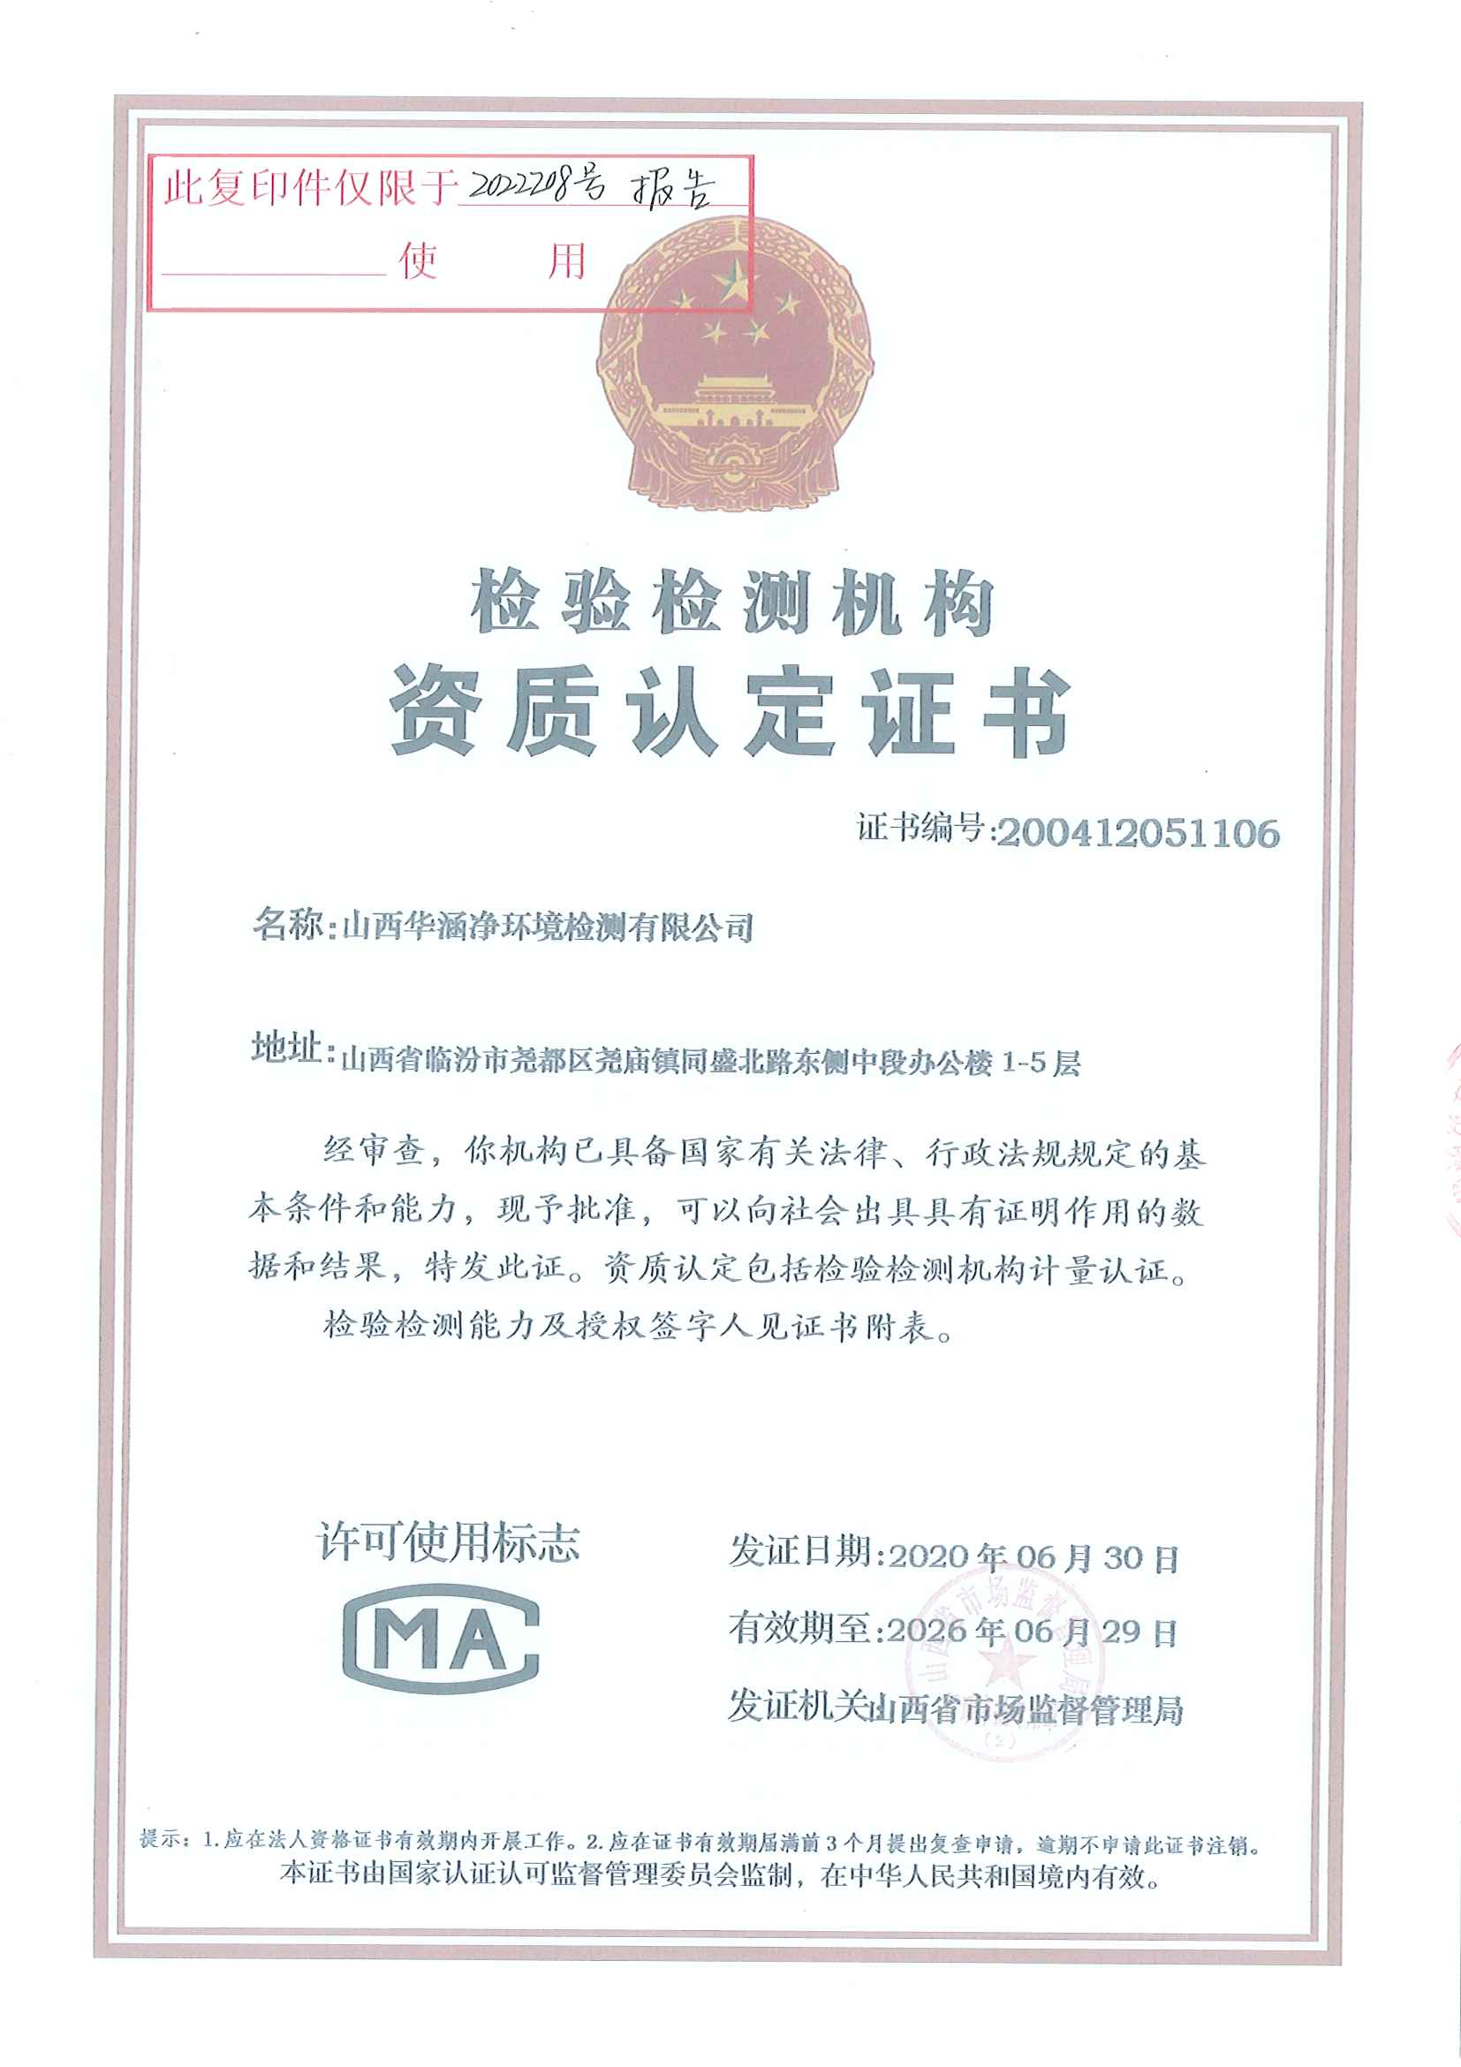

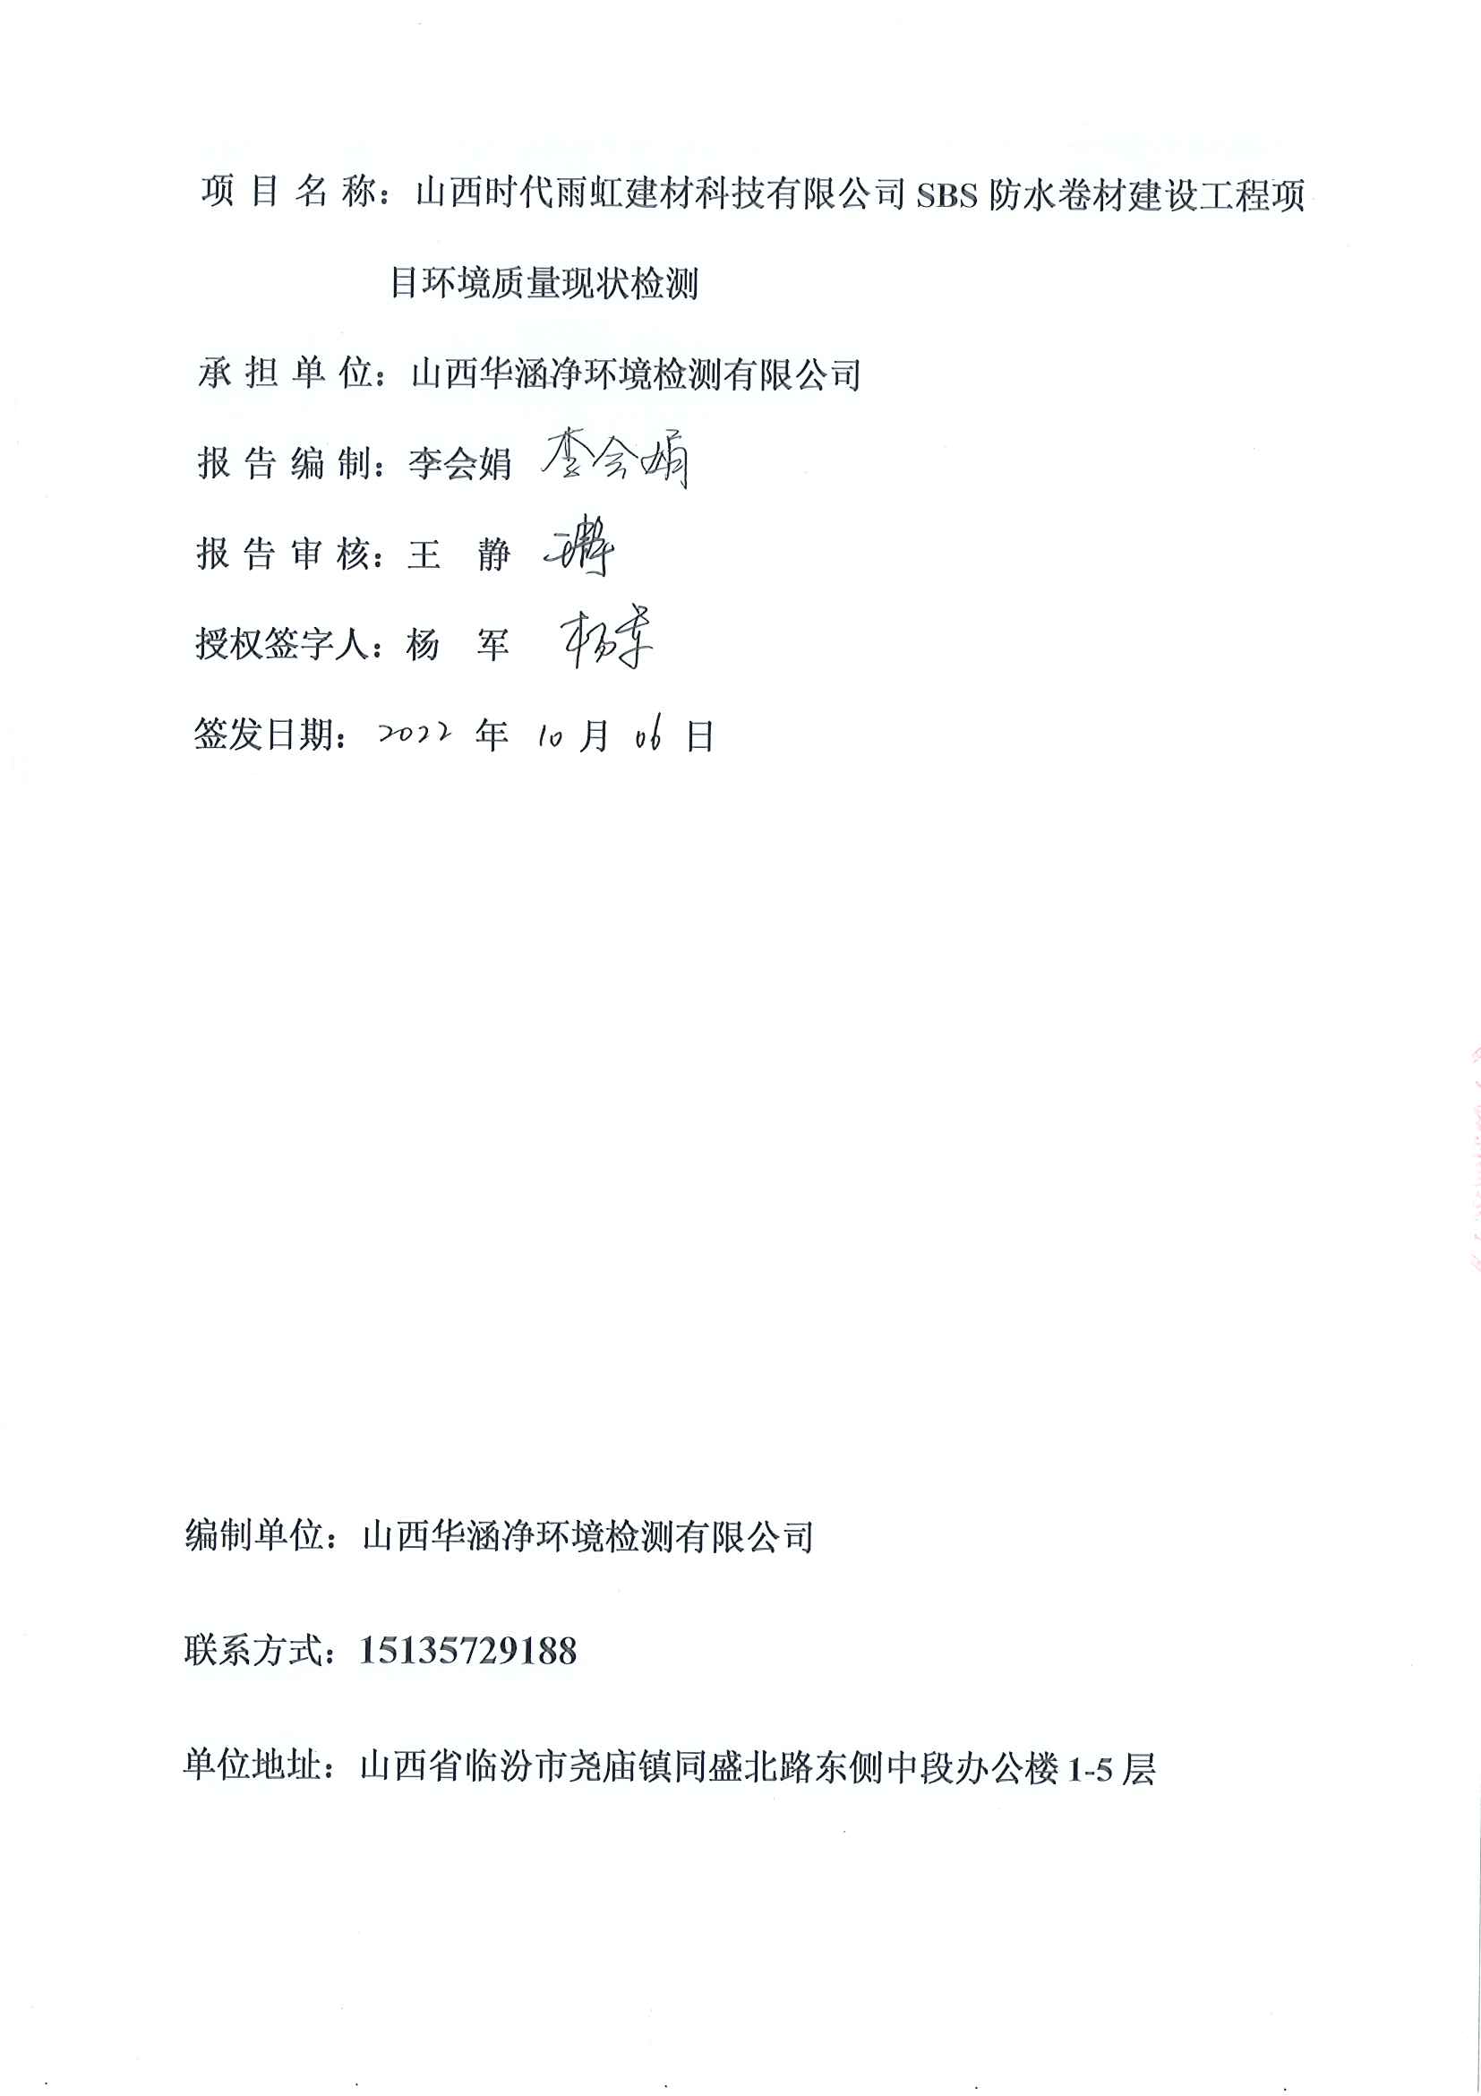

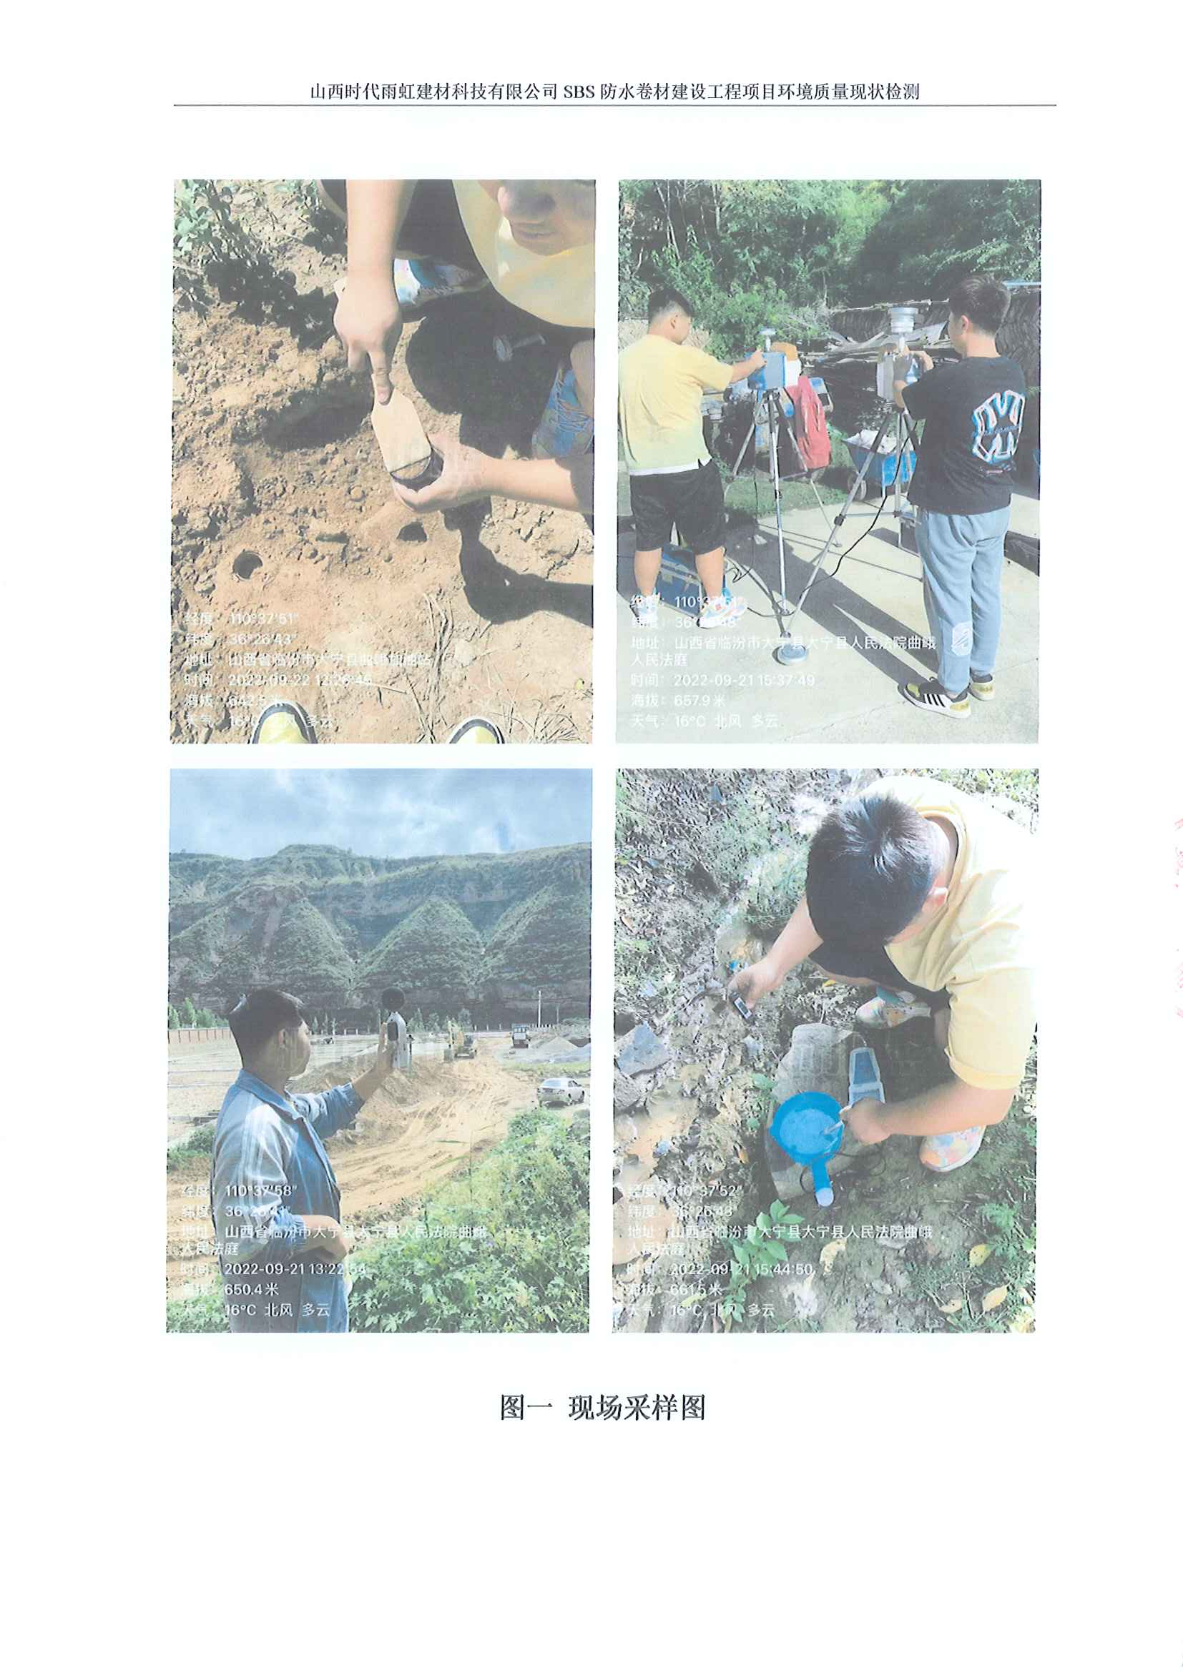

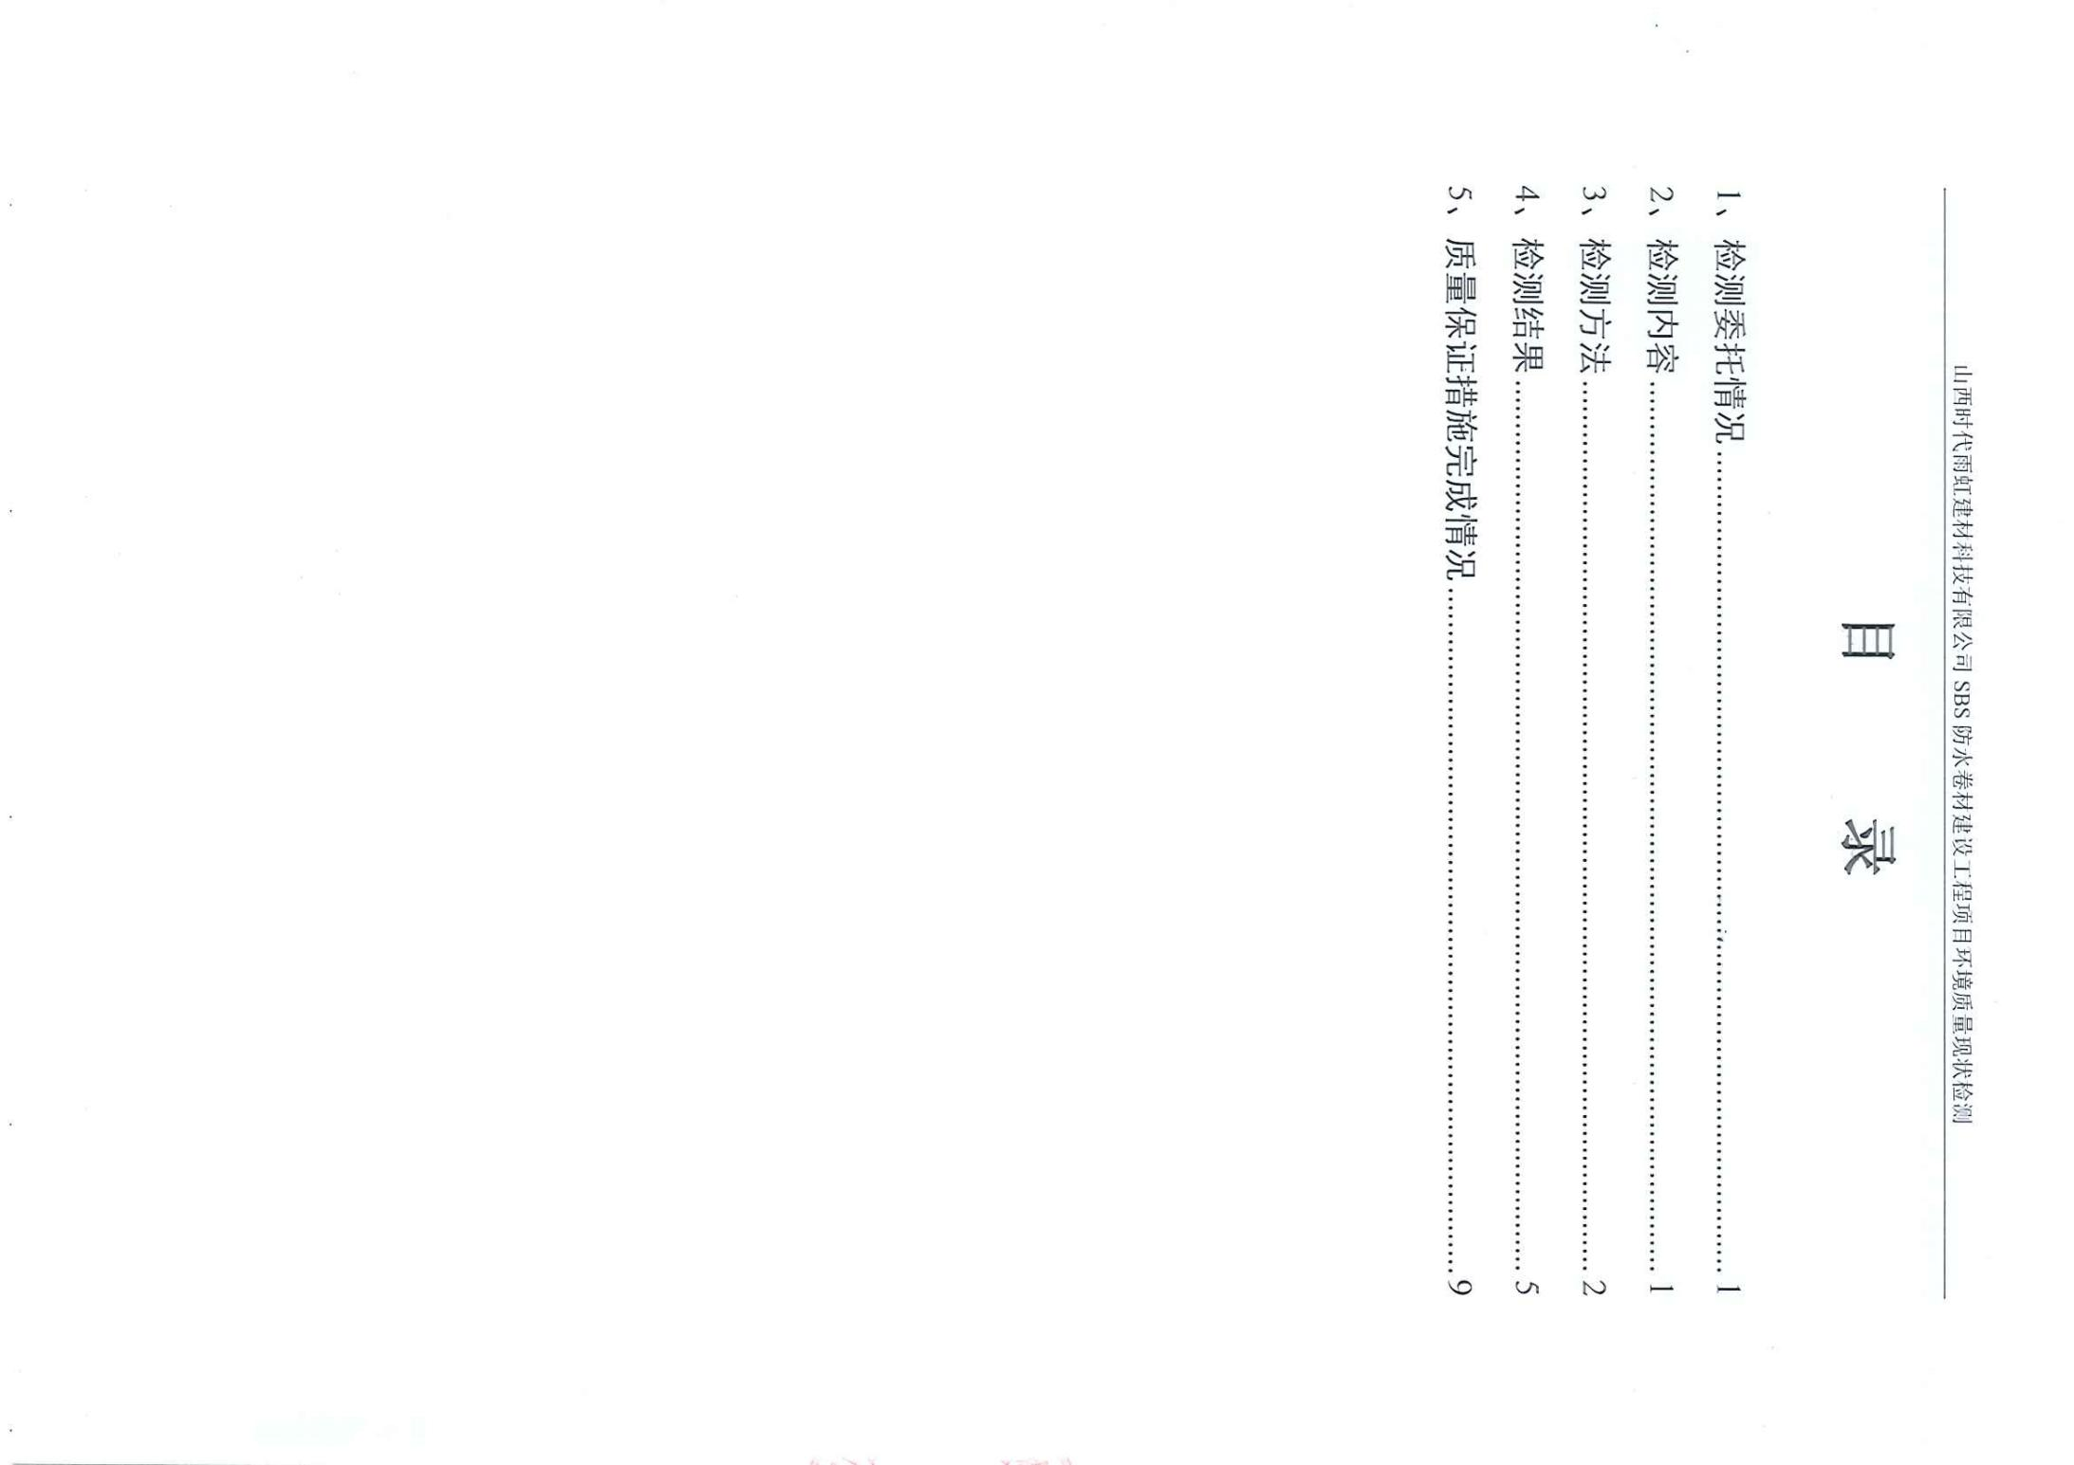

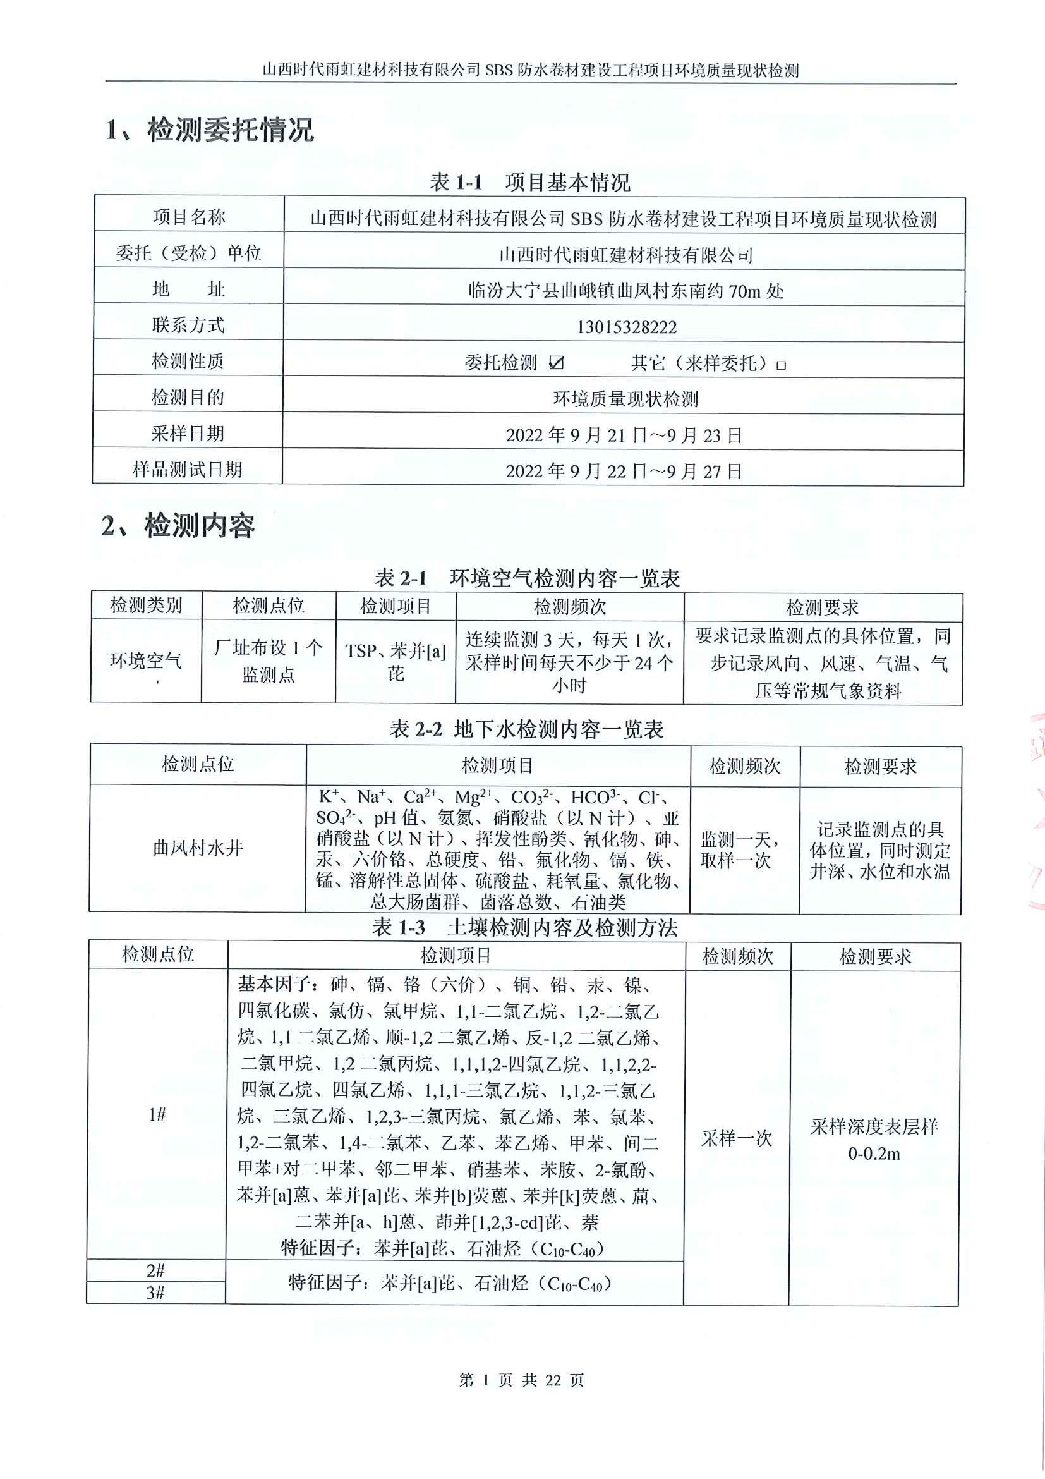

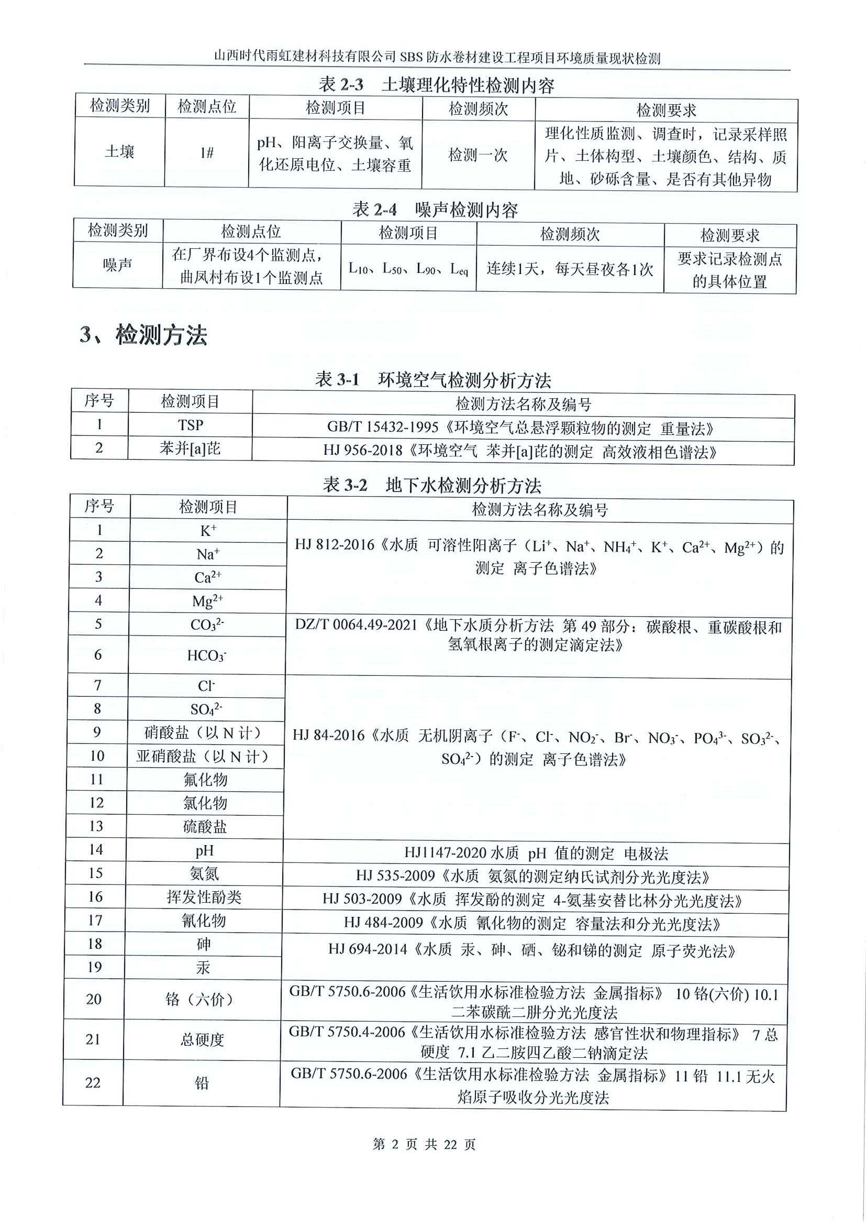

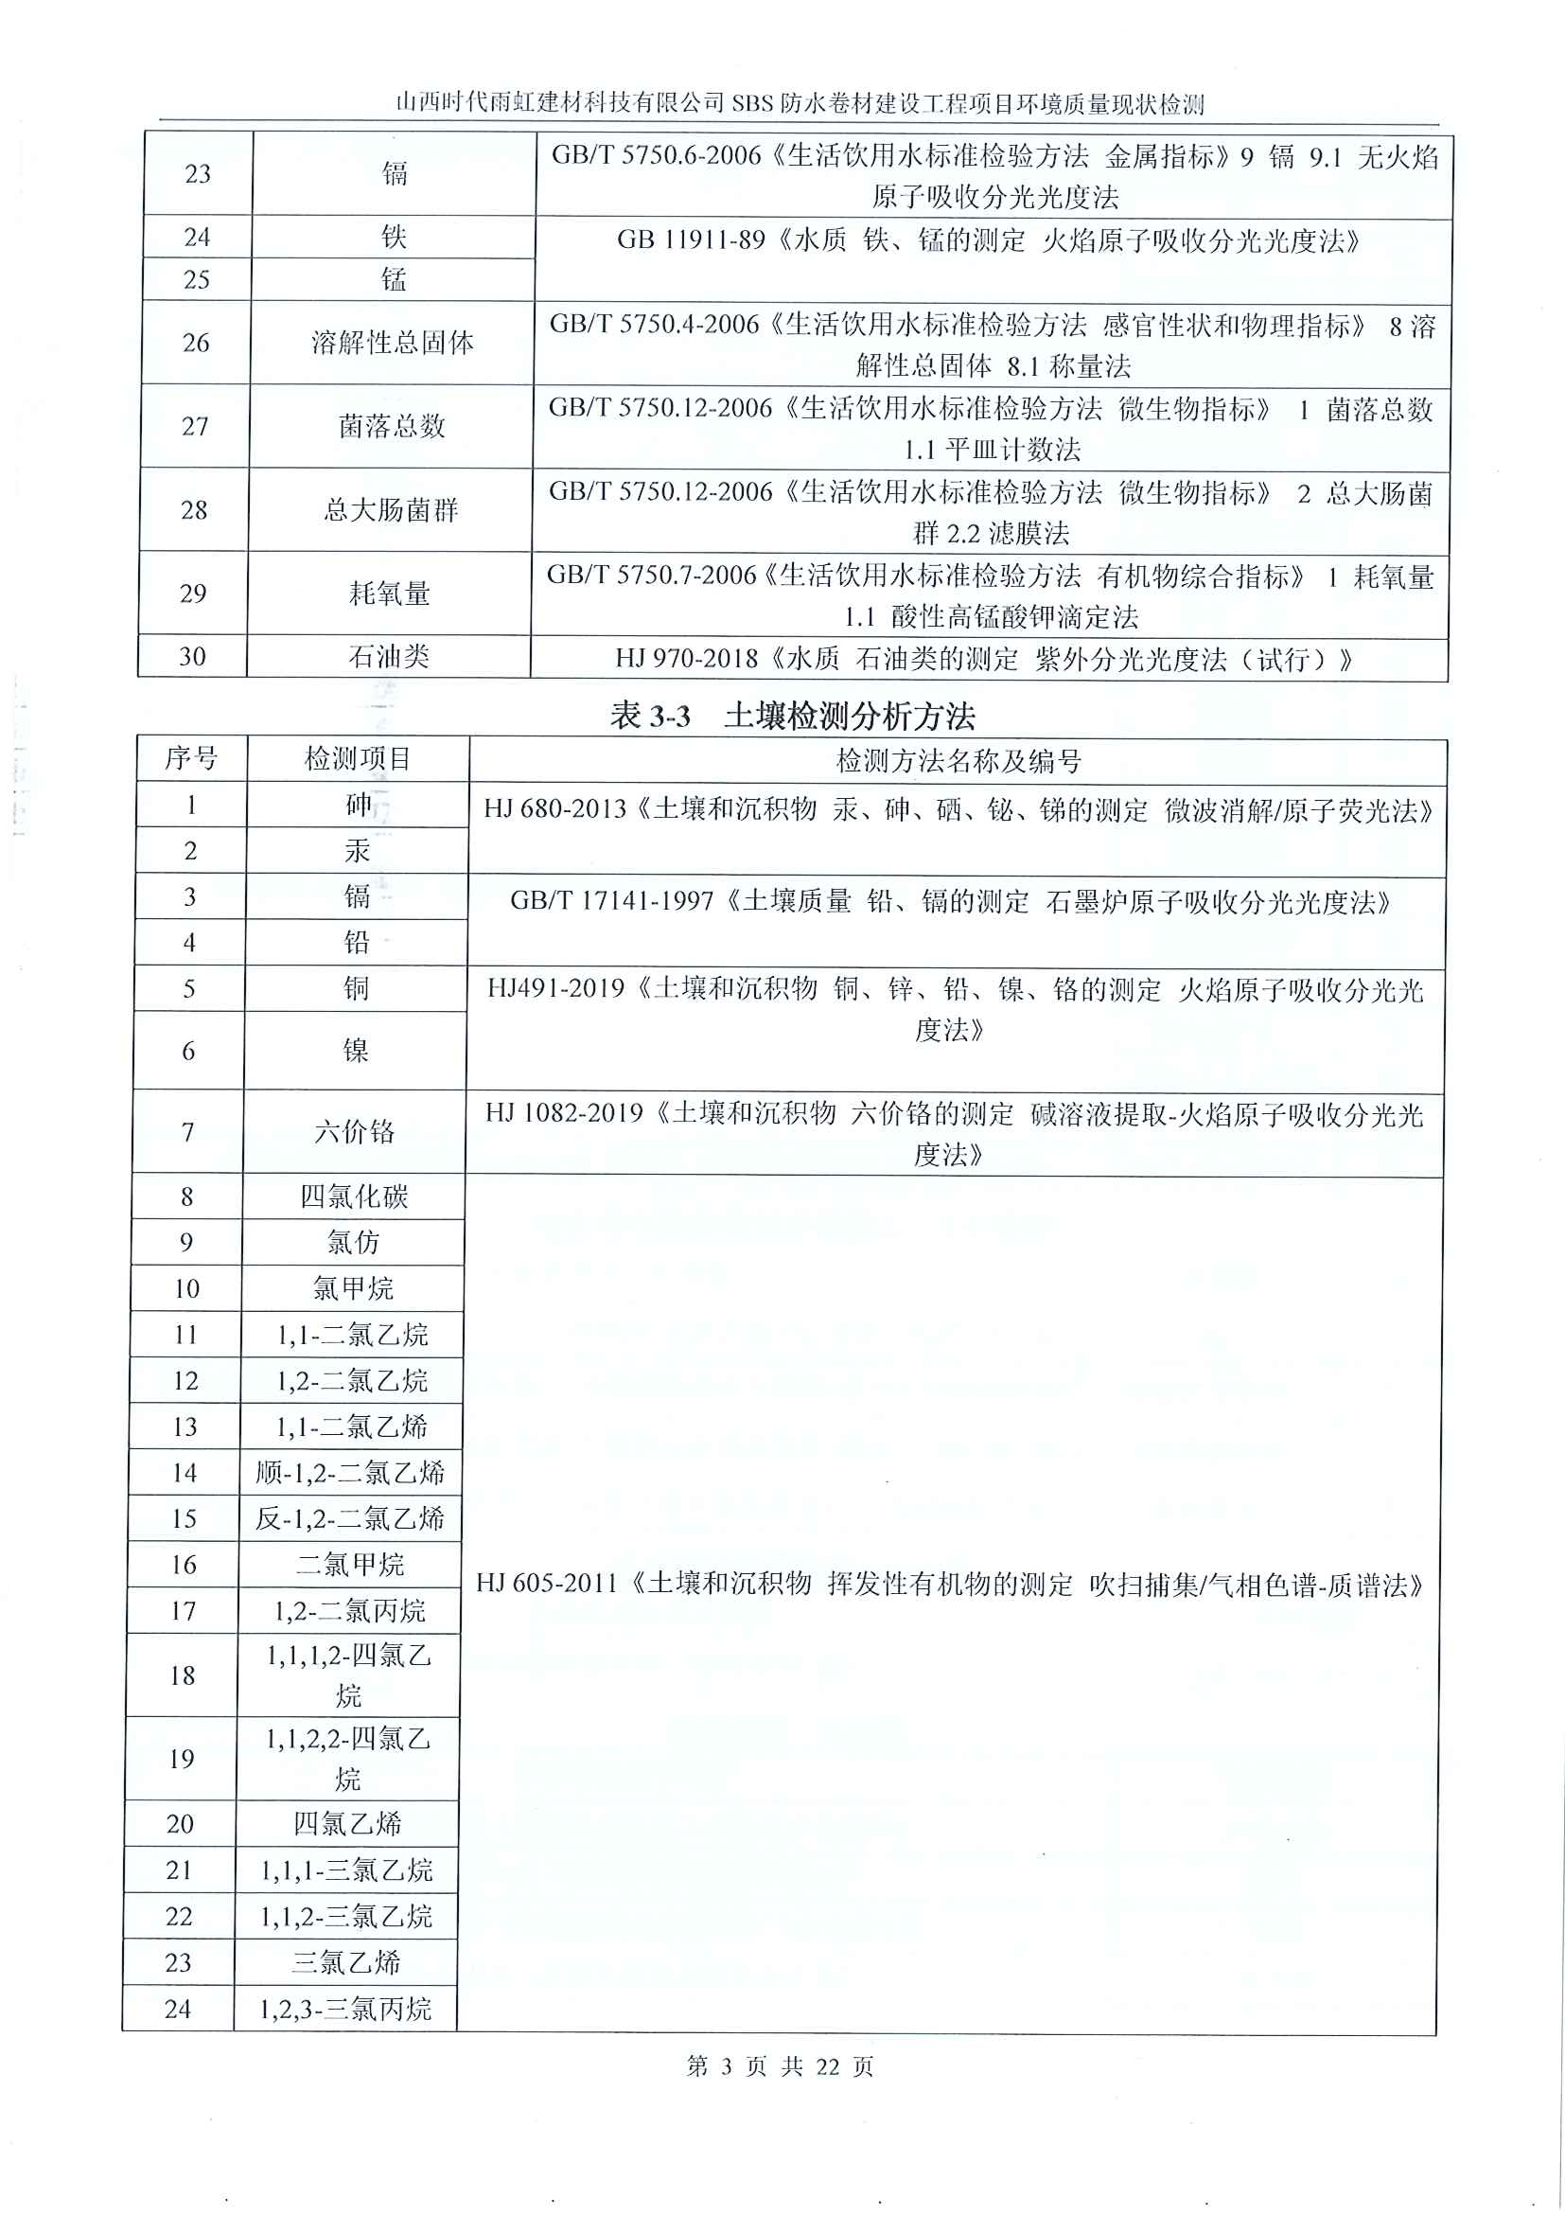

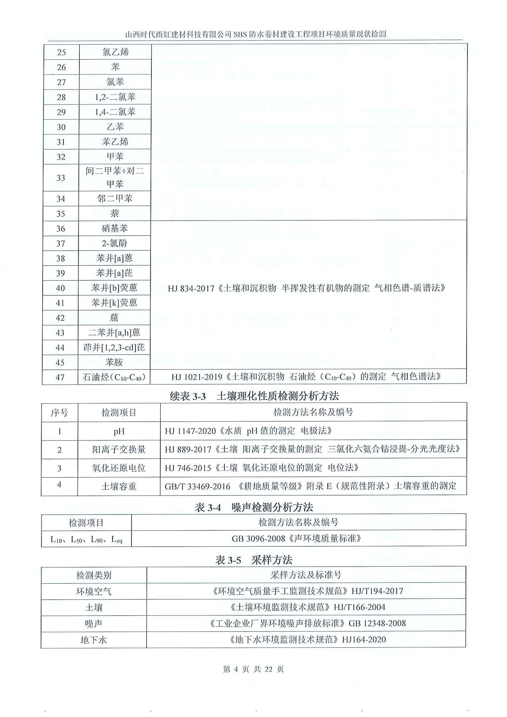

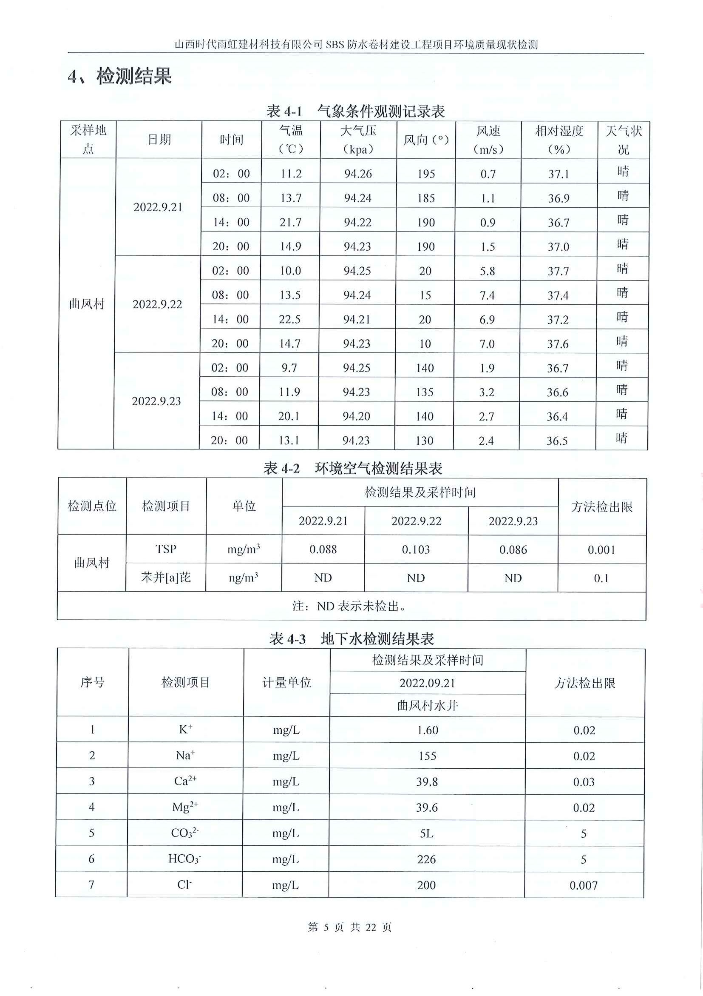

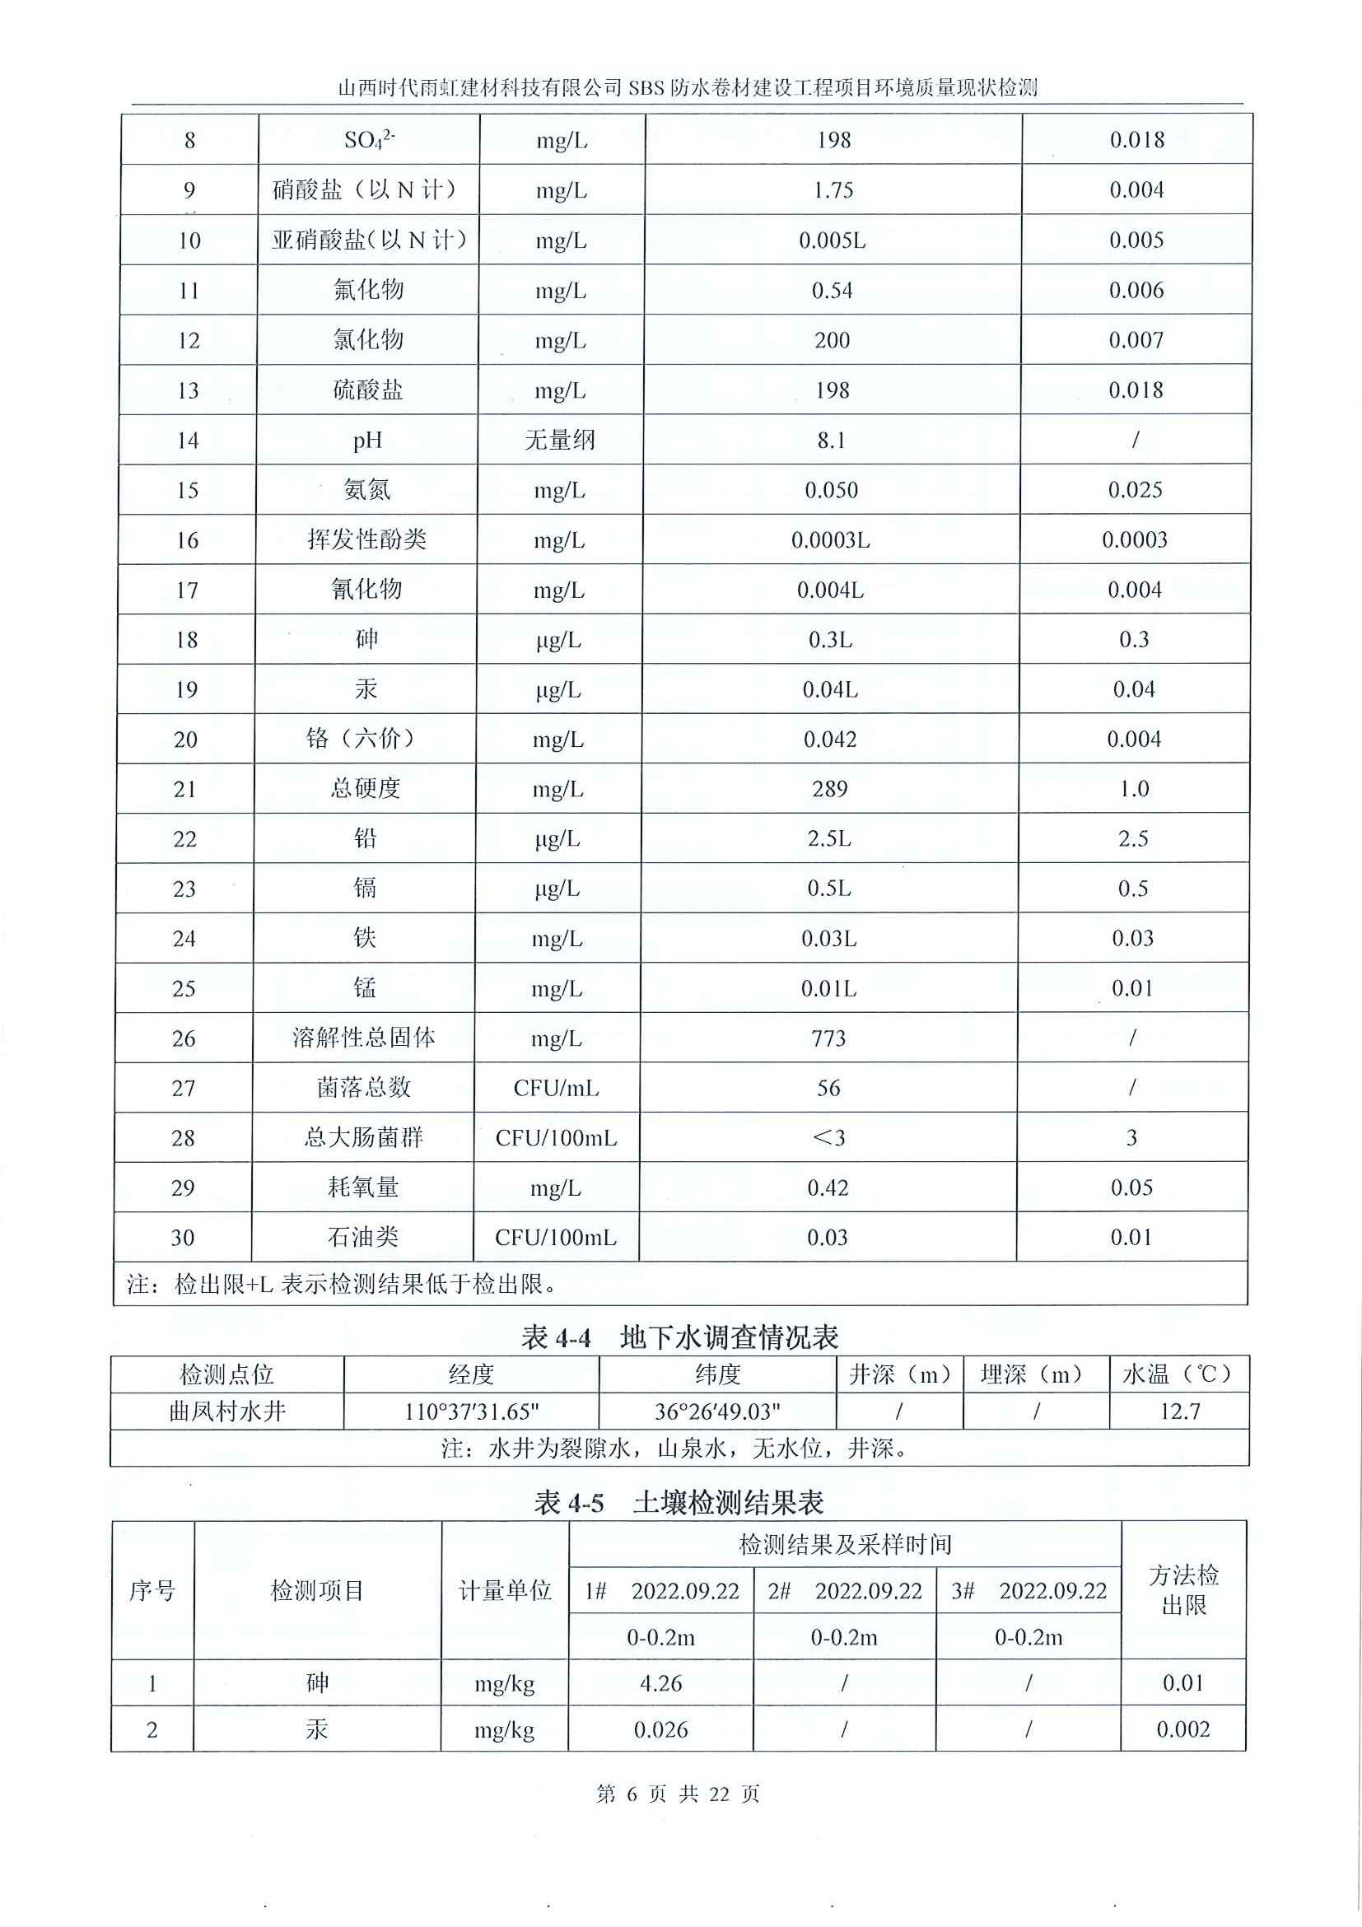

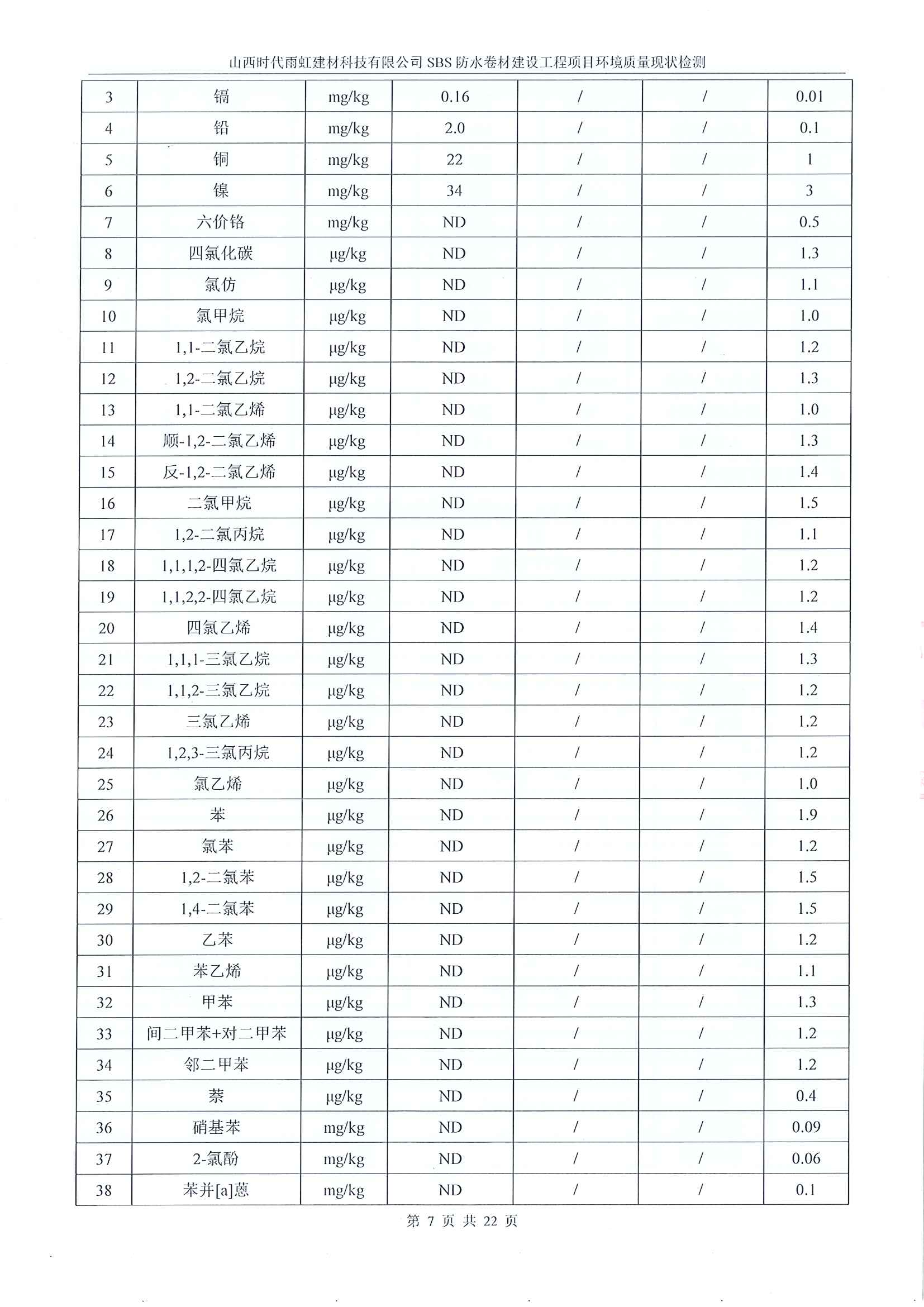

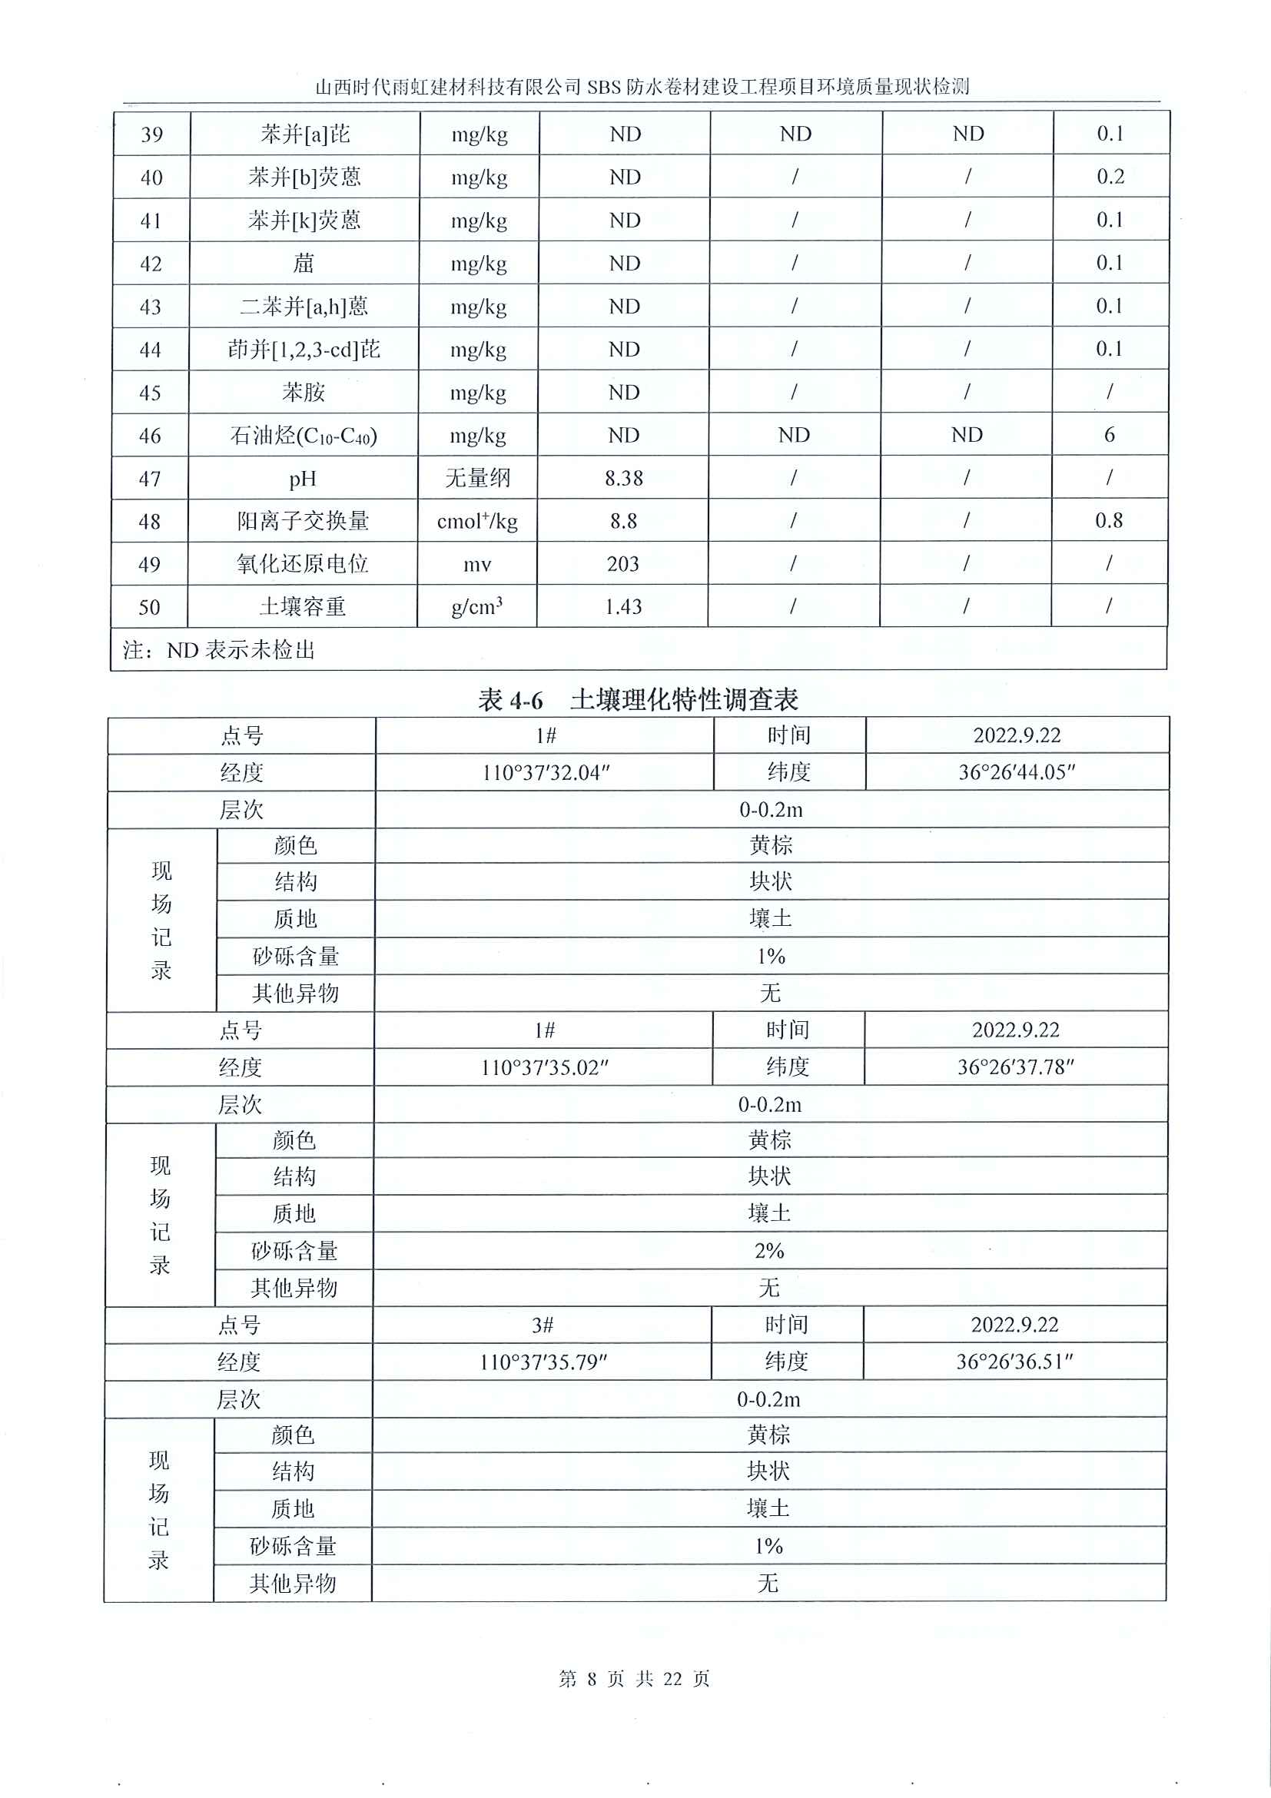

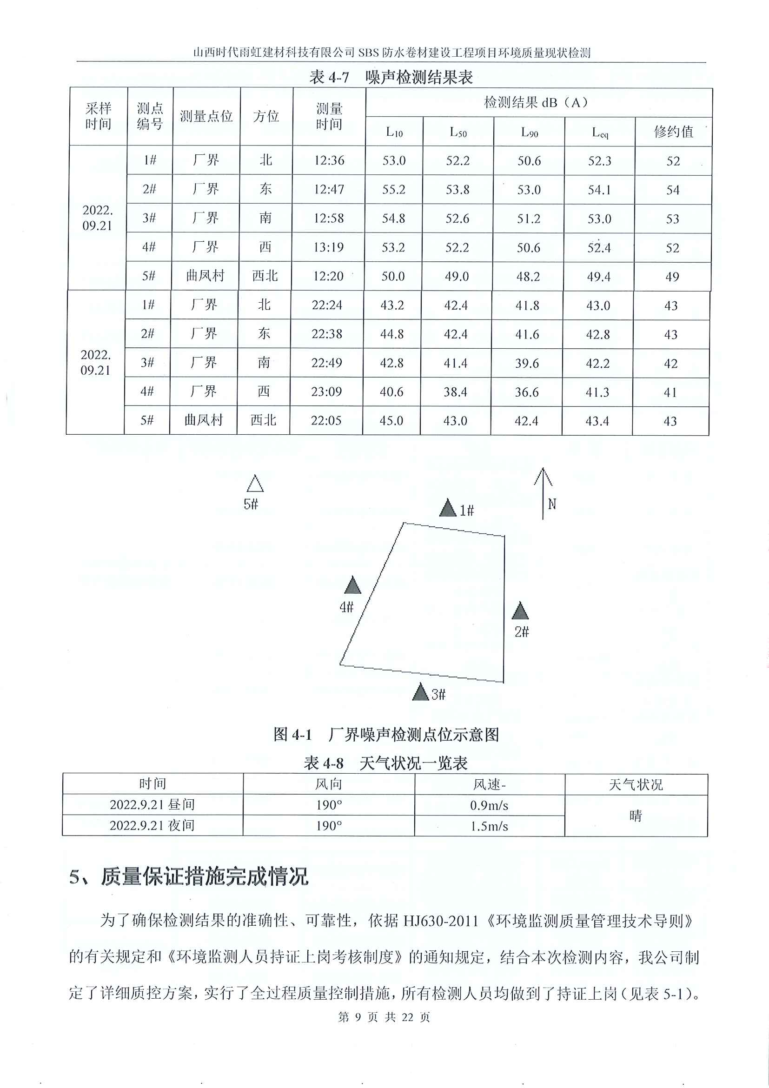

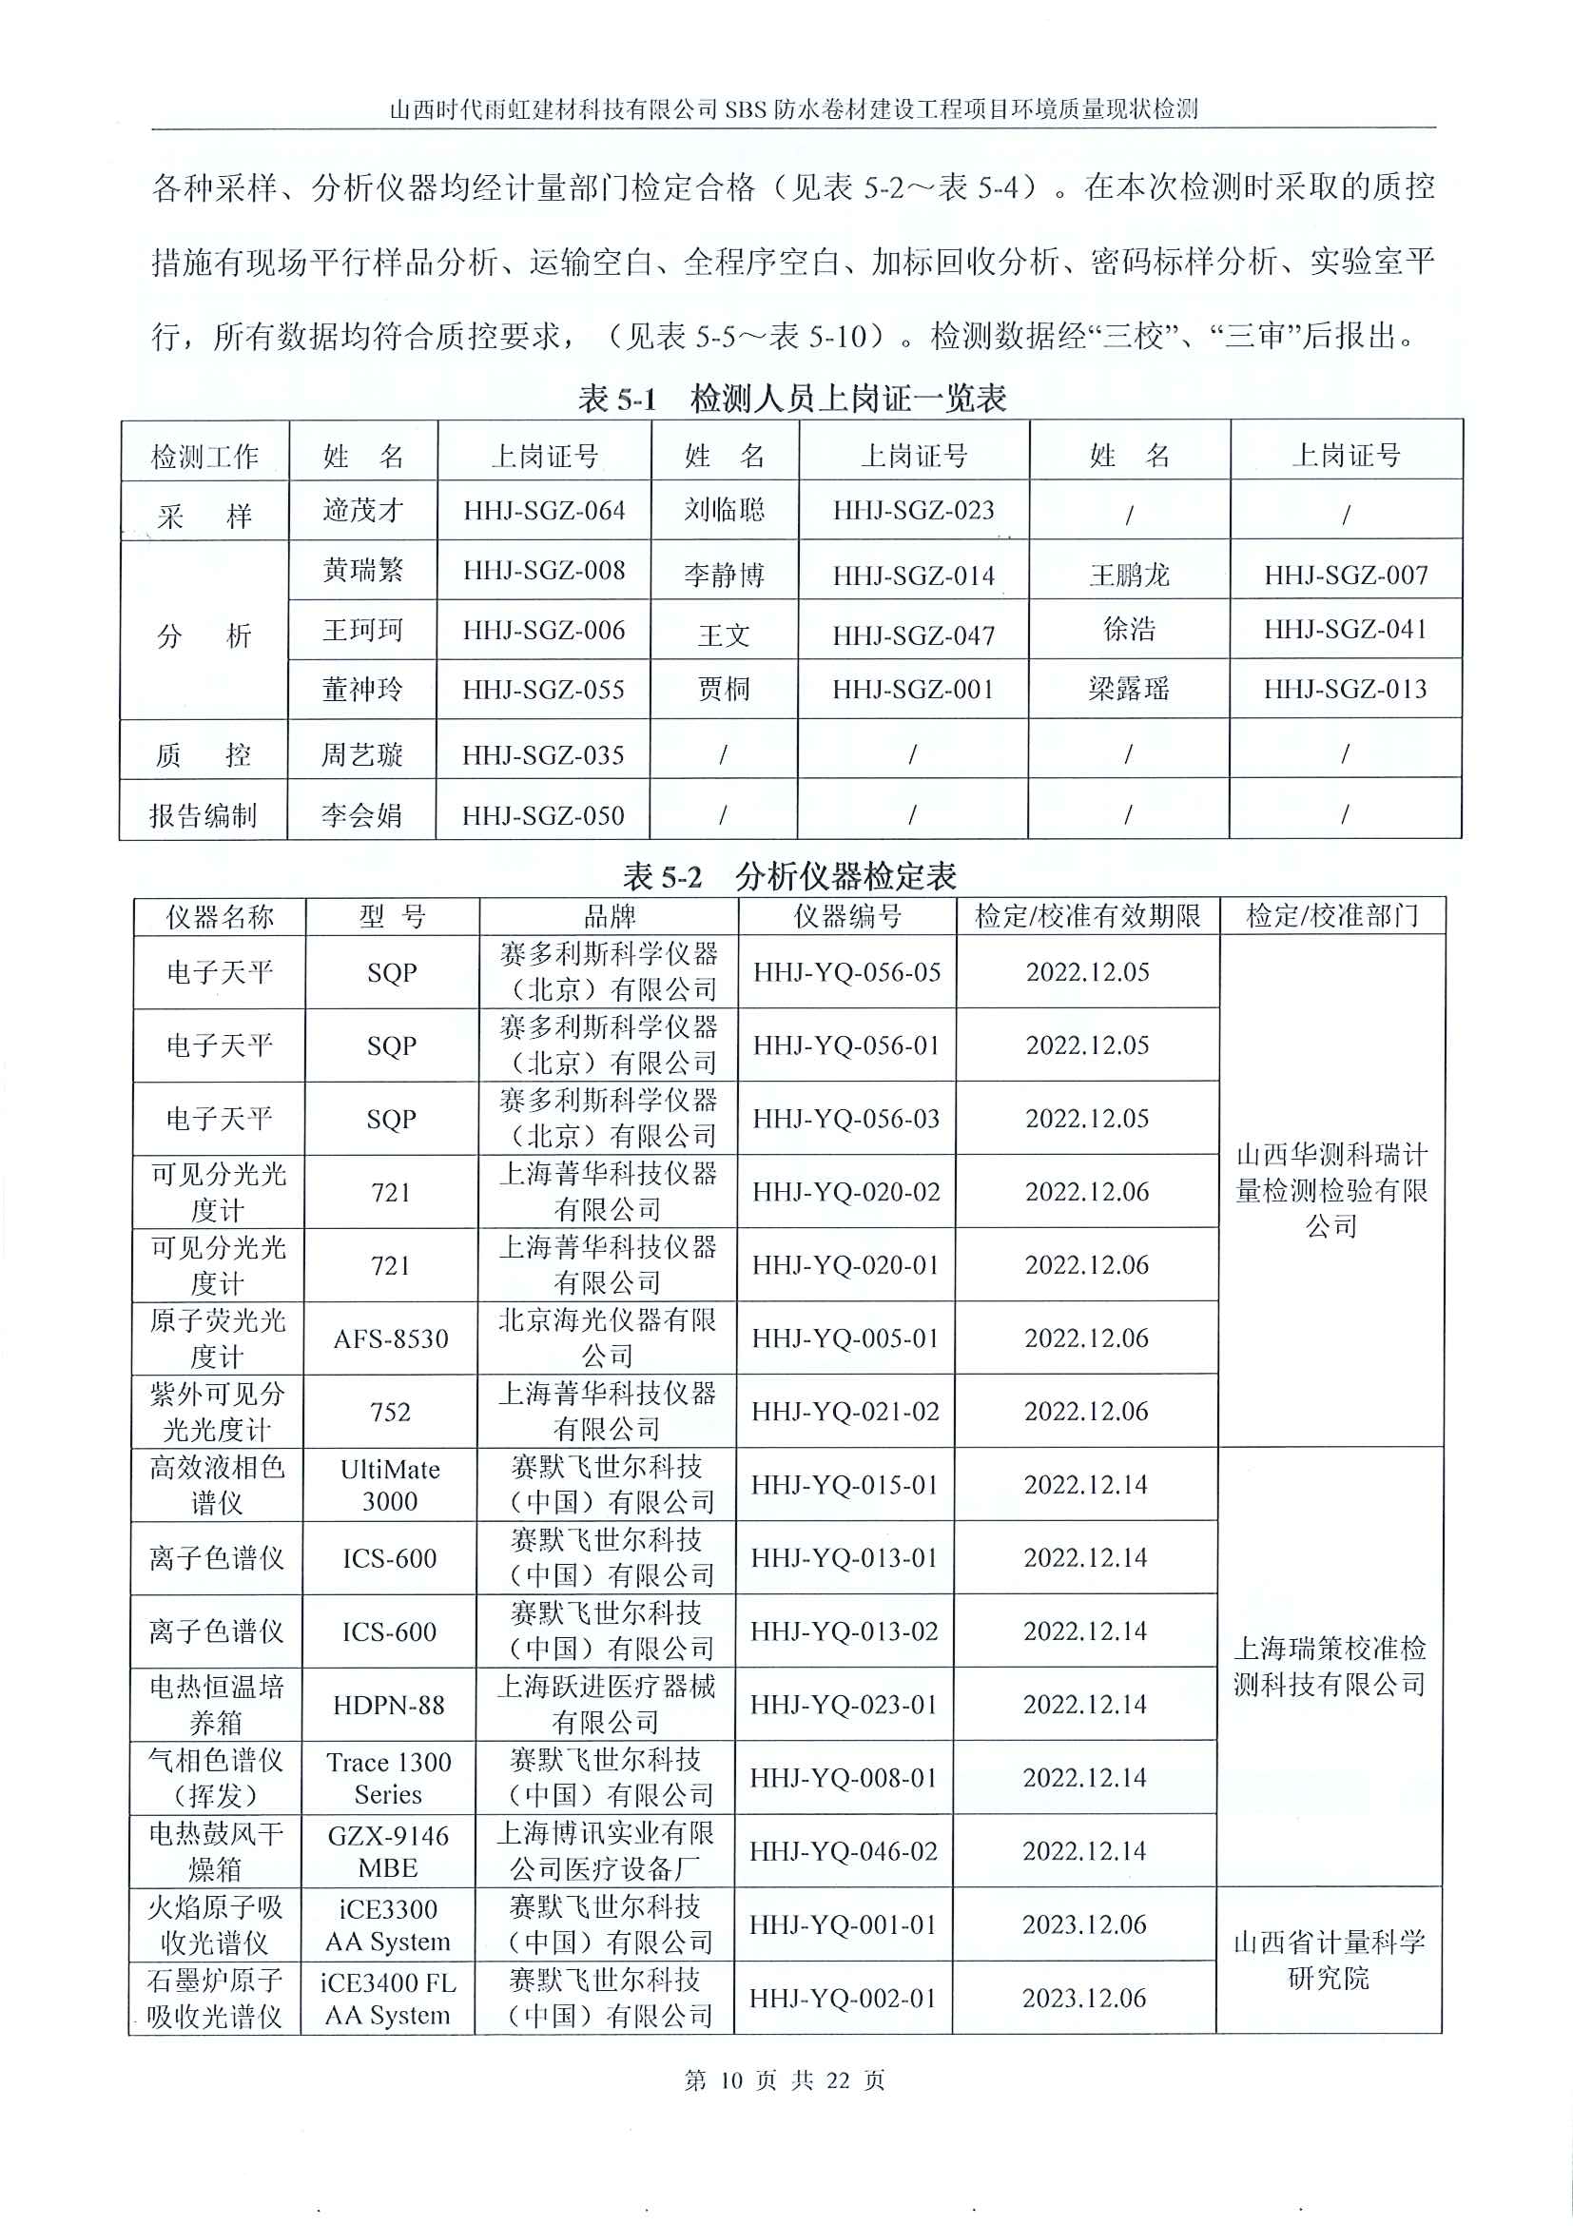

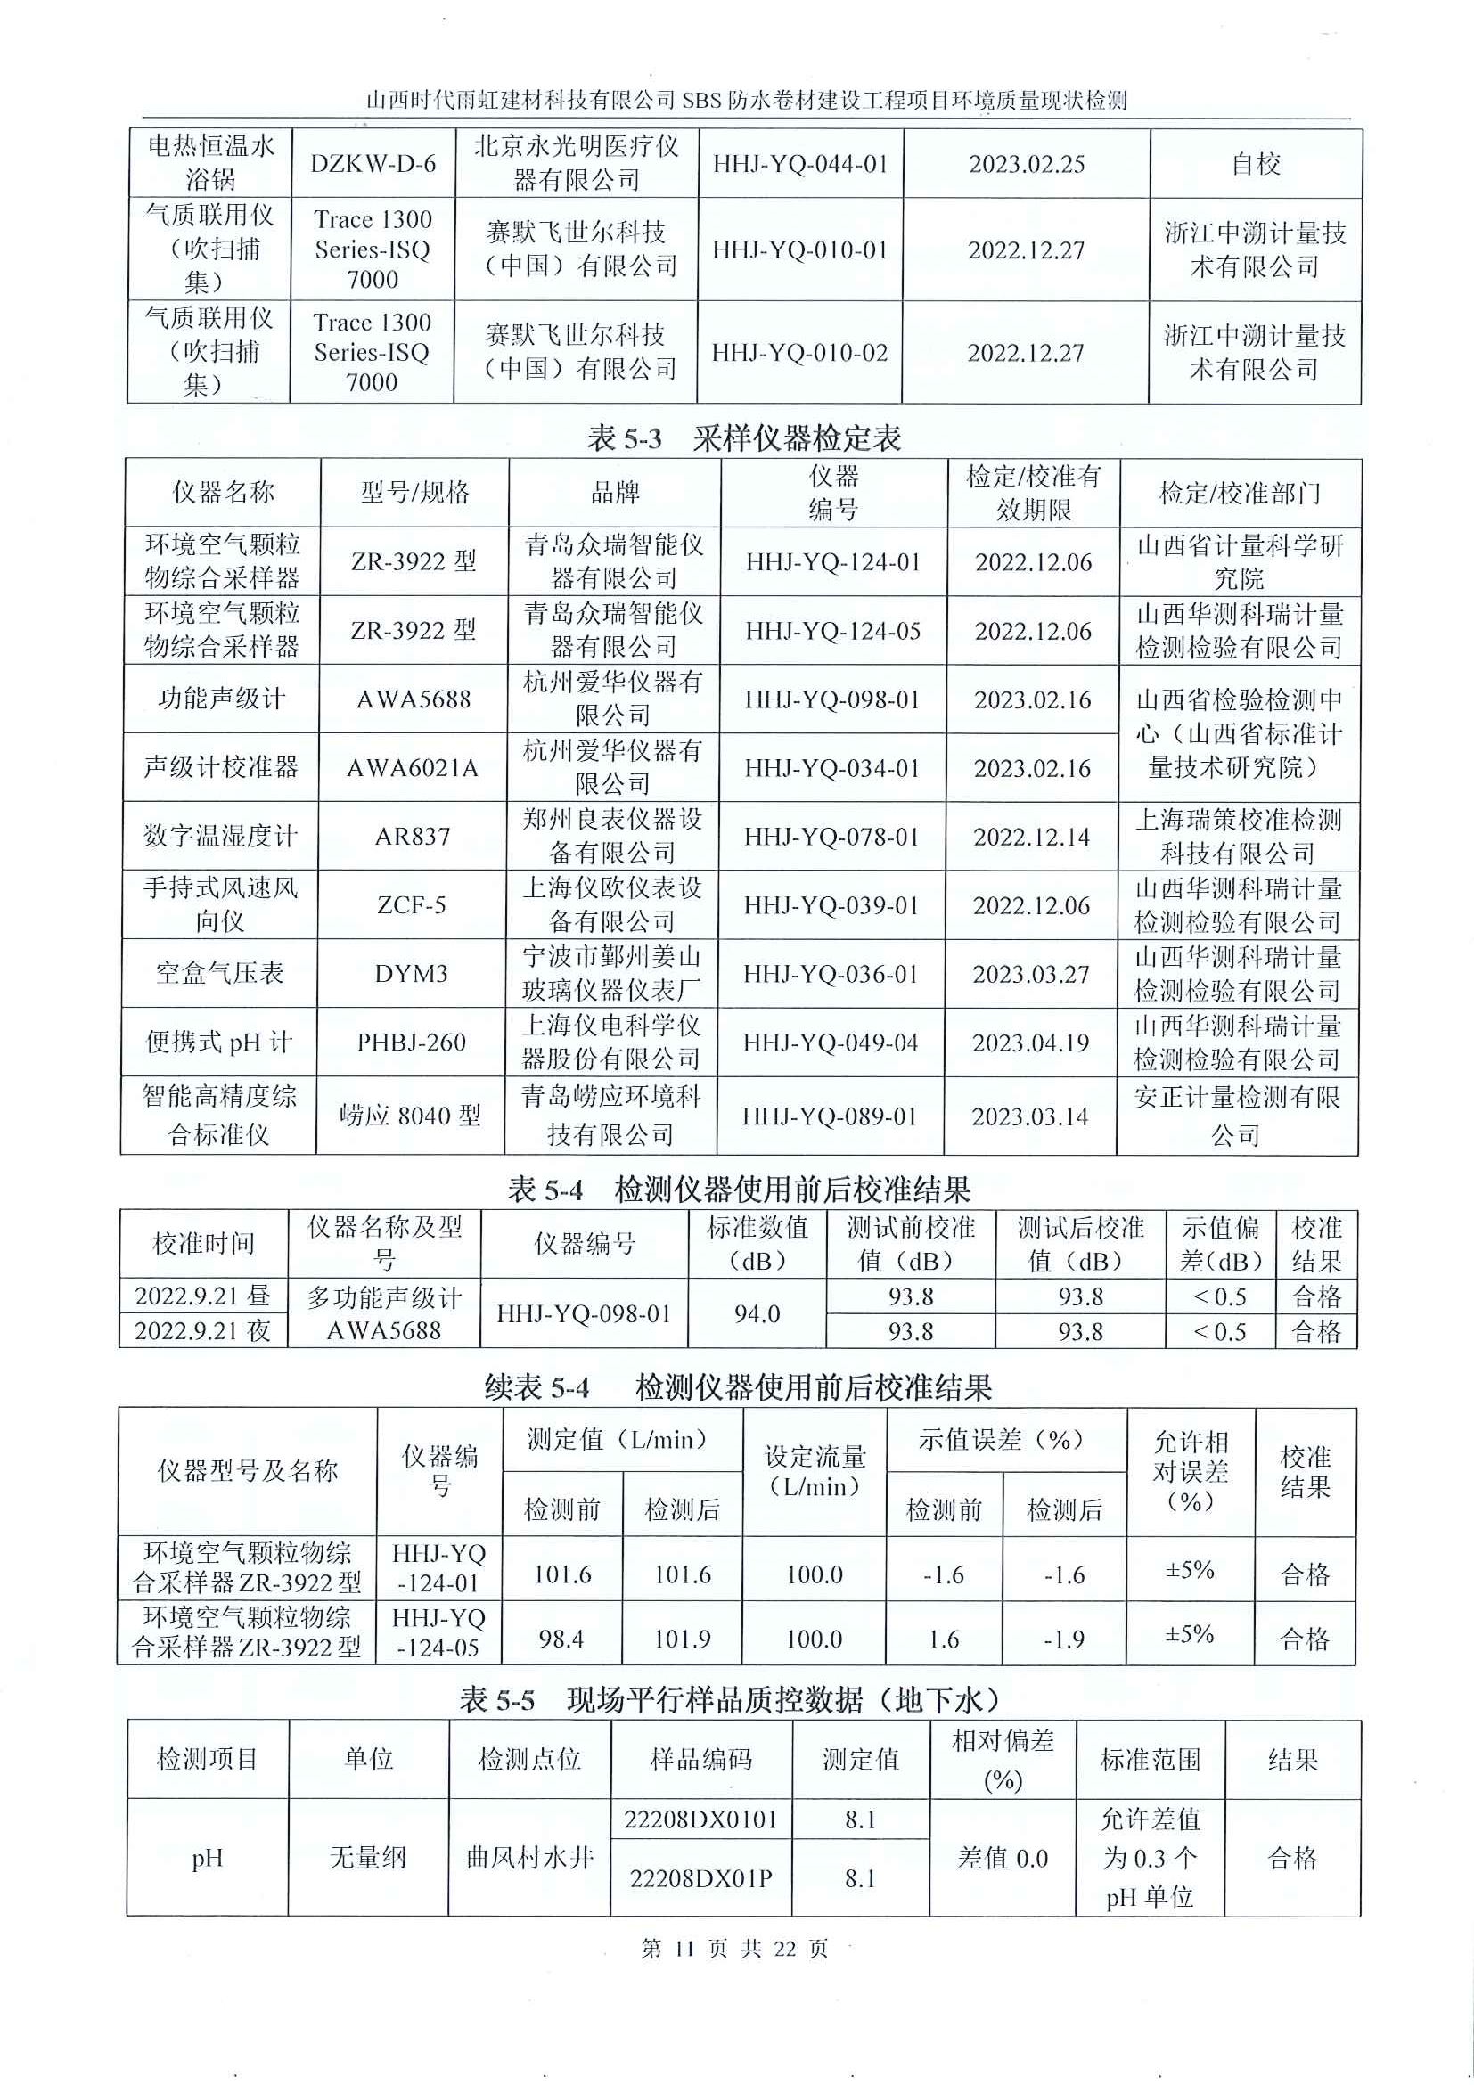

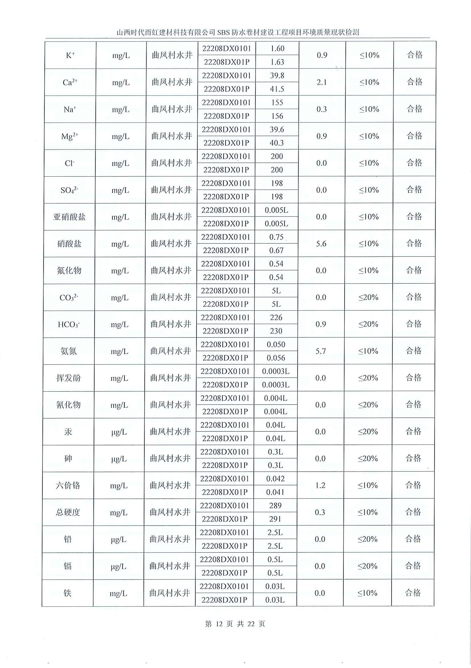

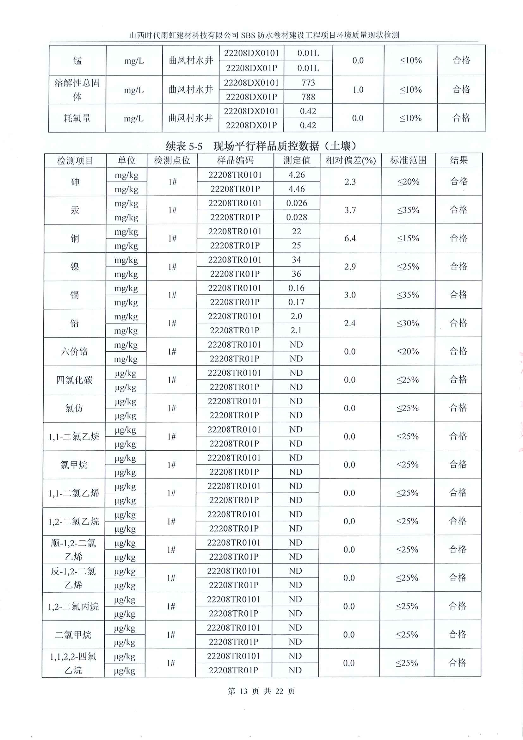

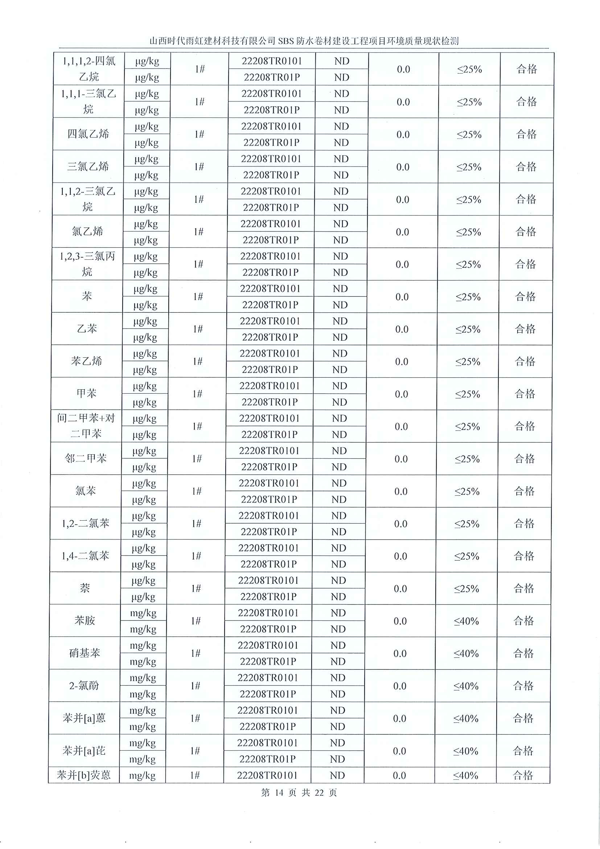

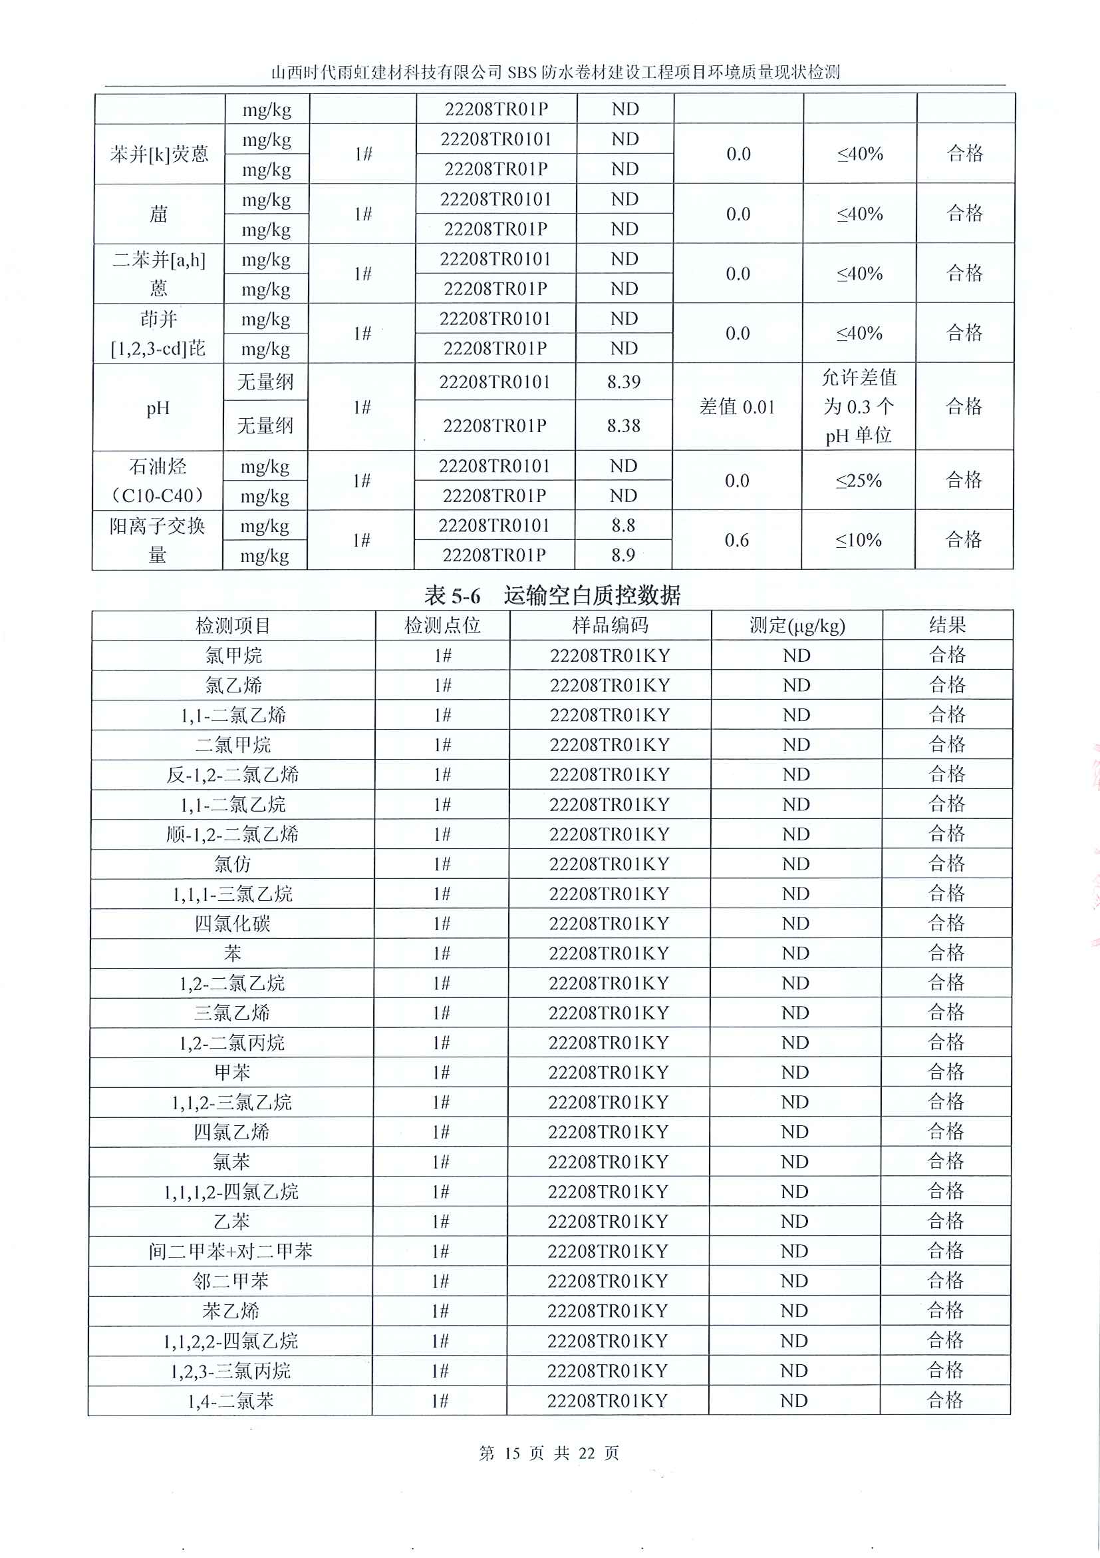

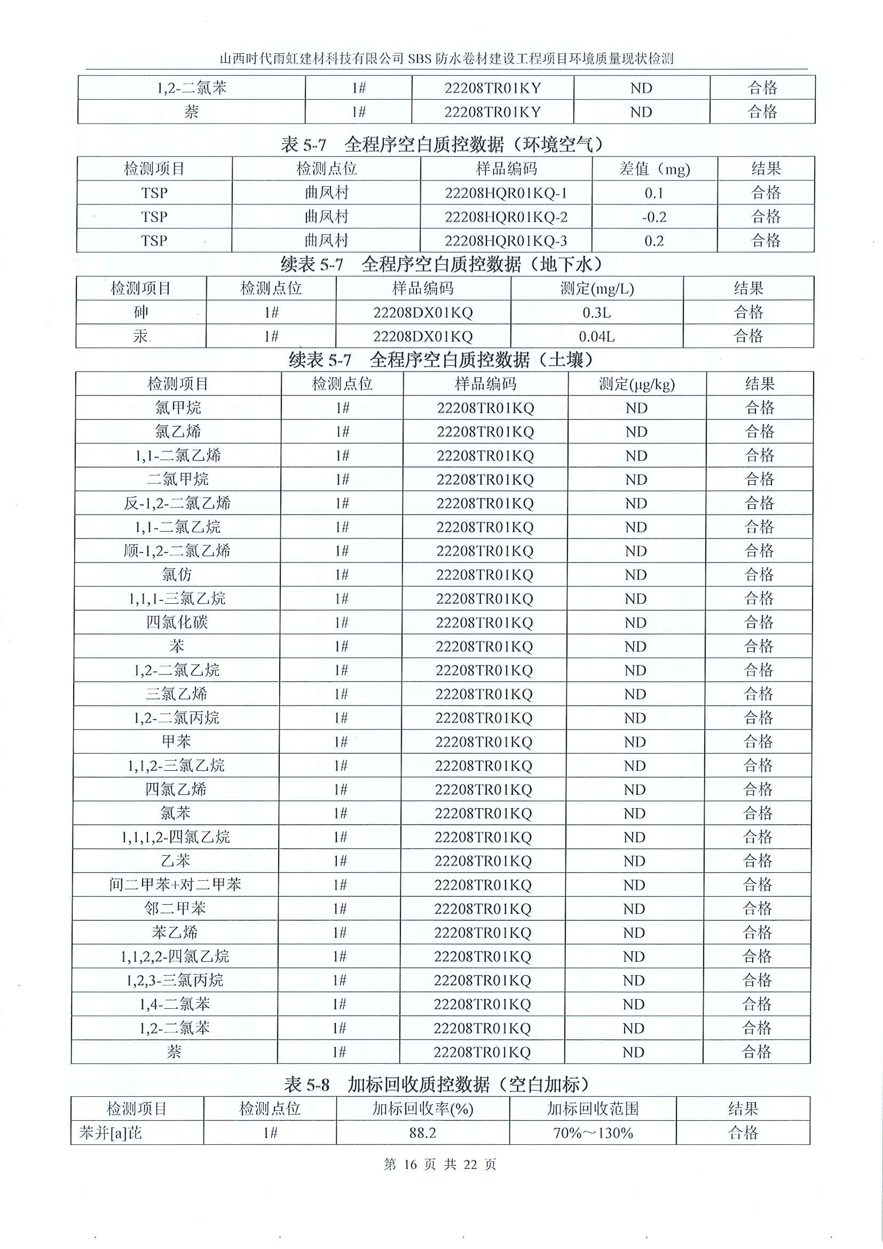

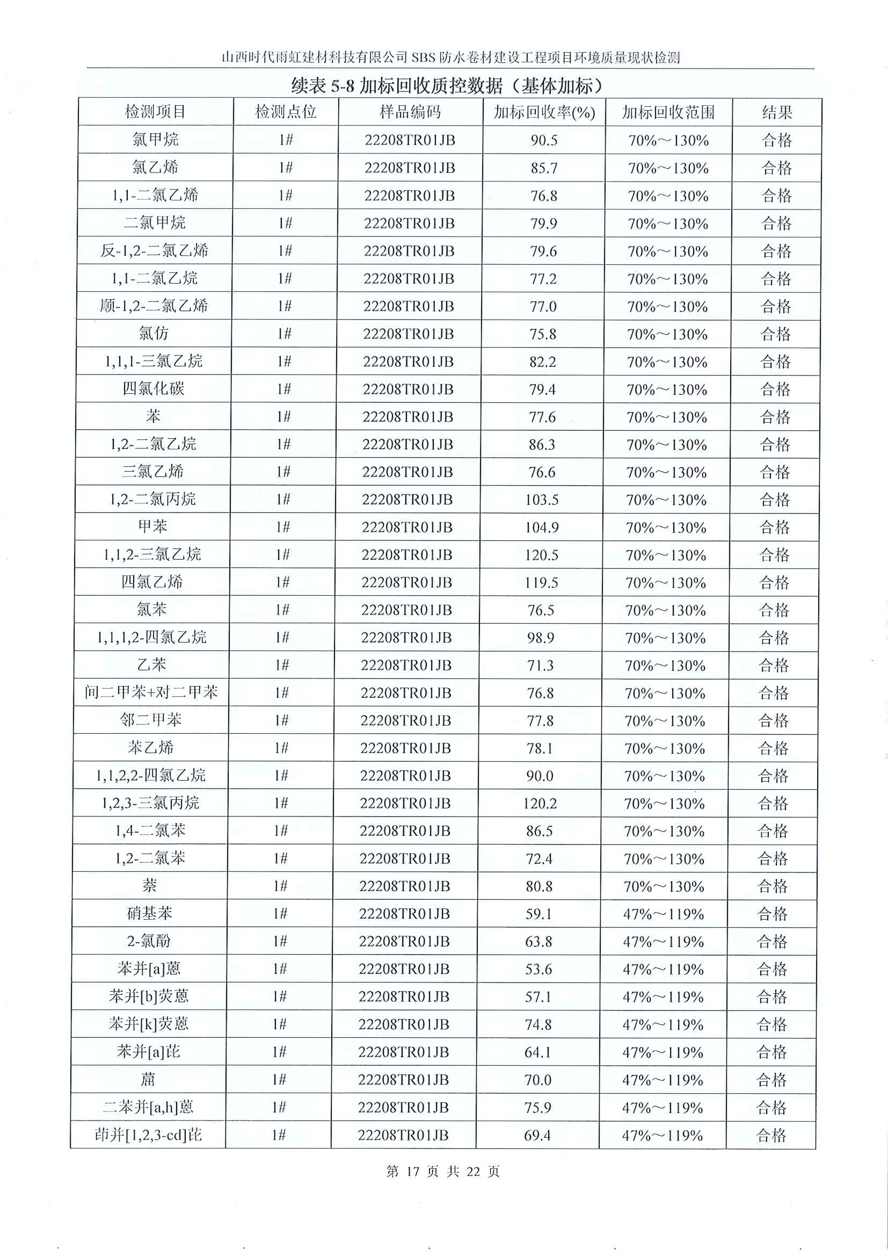

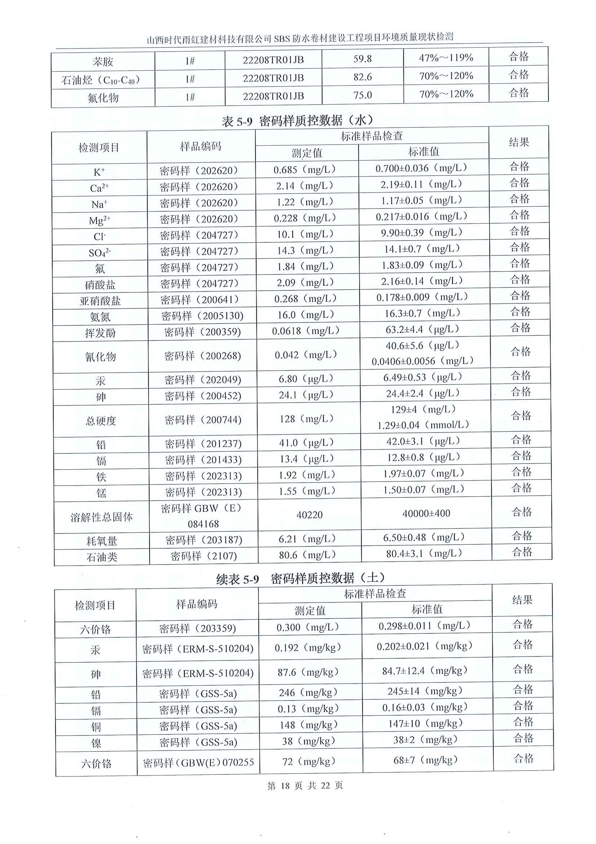

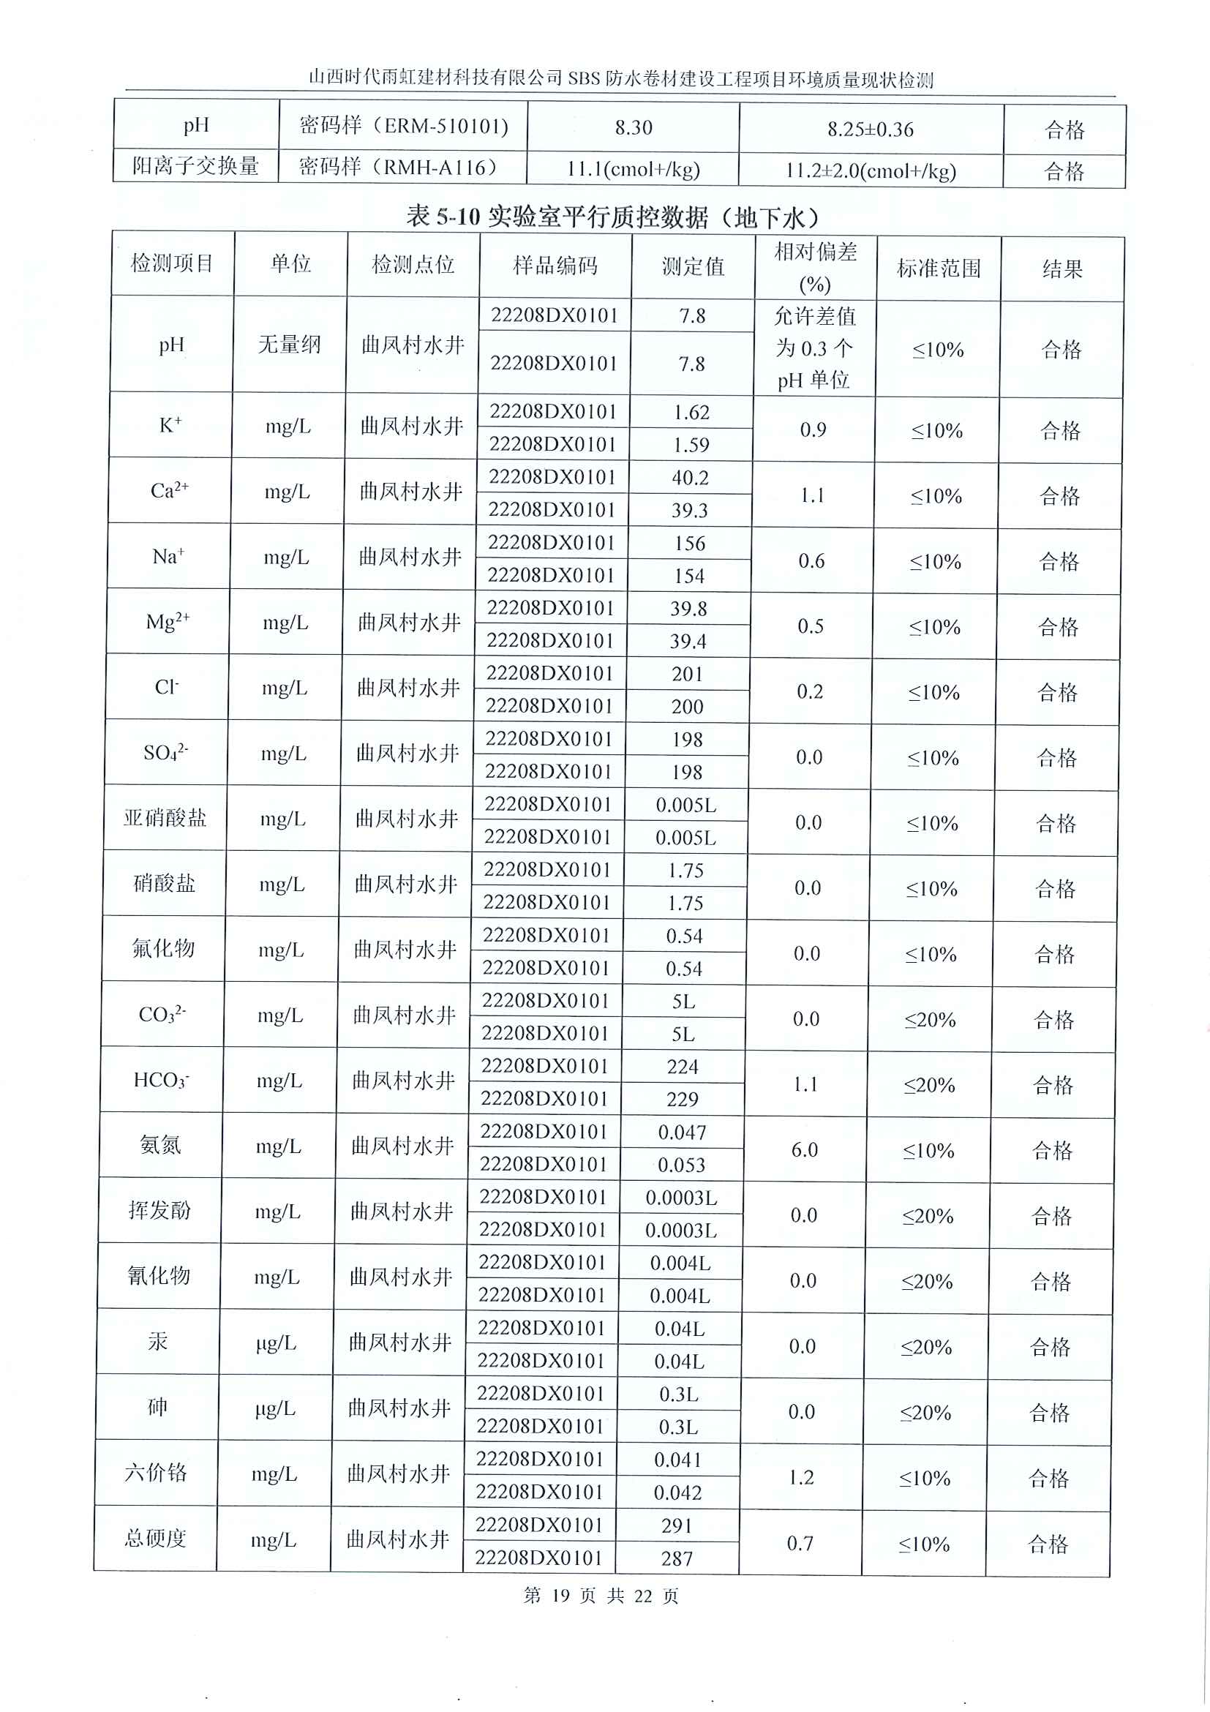

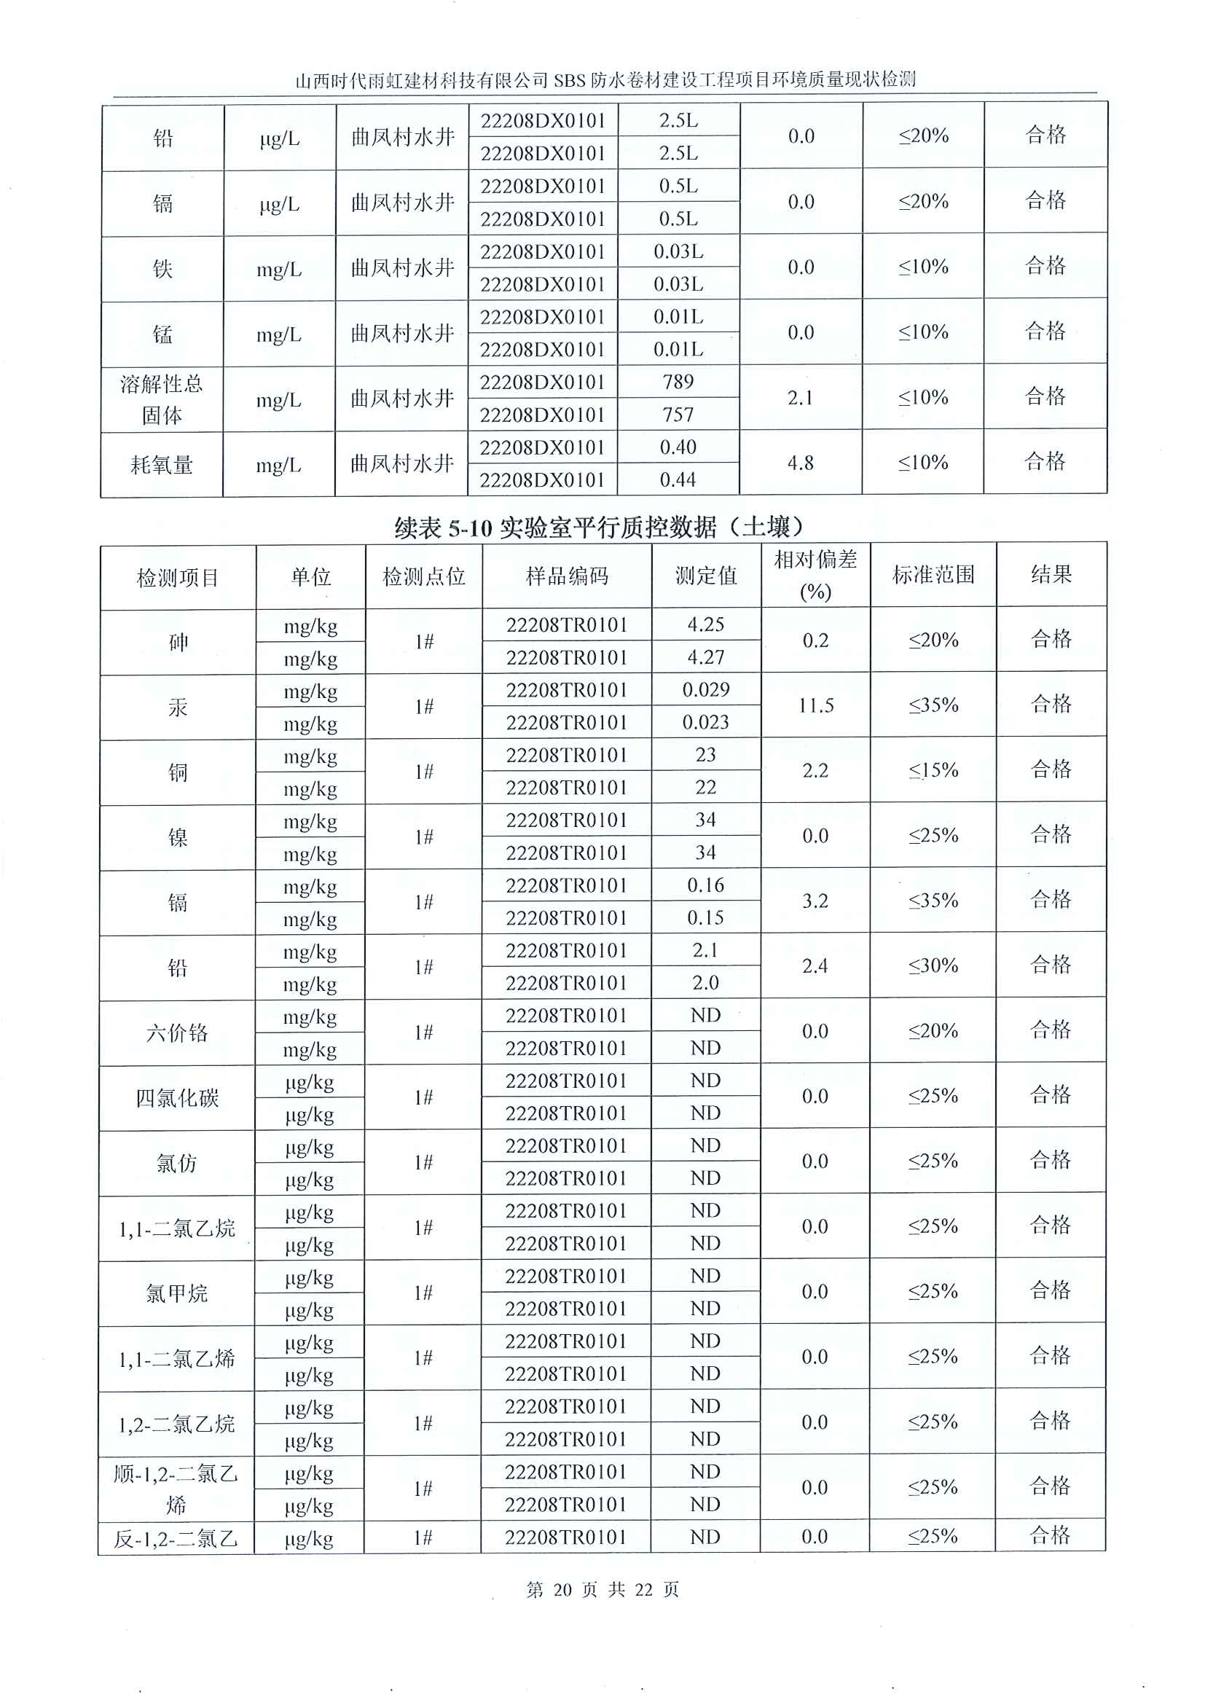

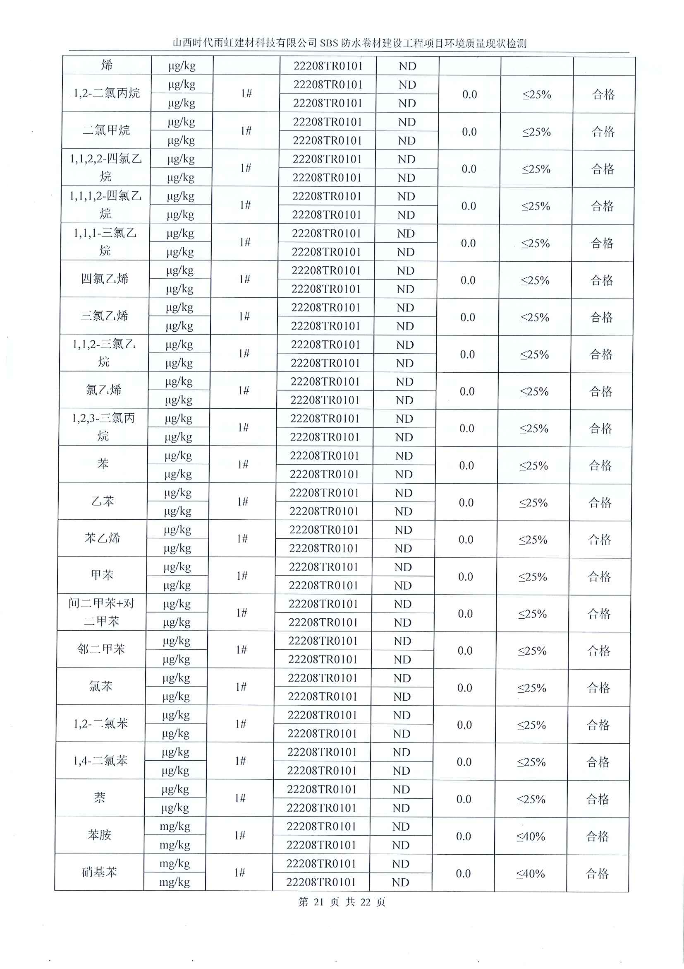

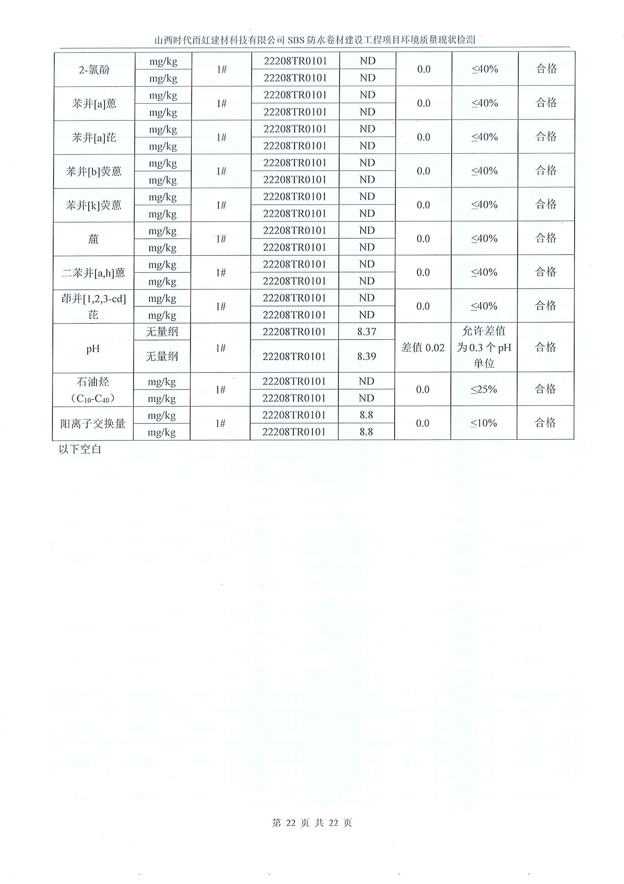

附件6 专家意见
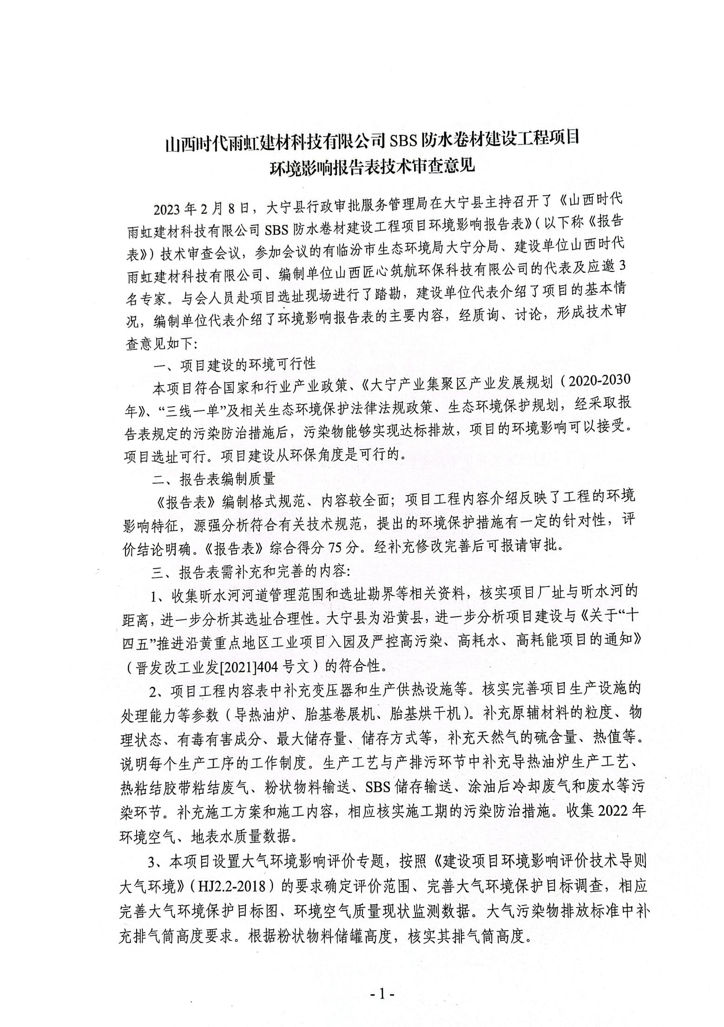

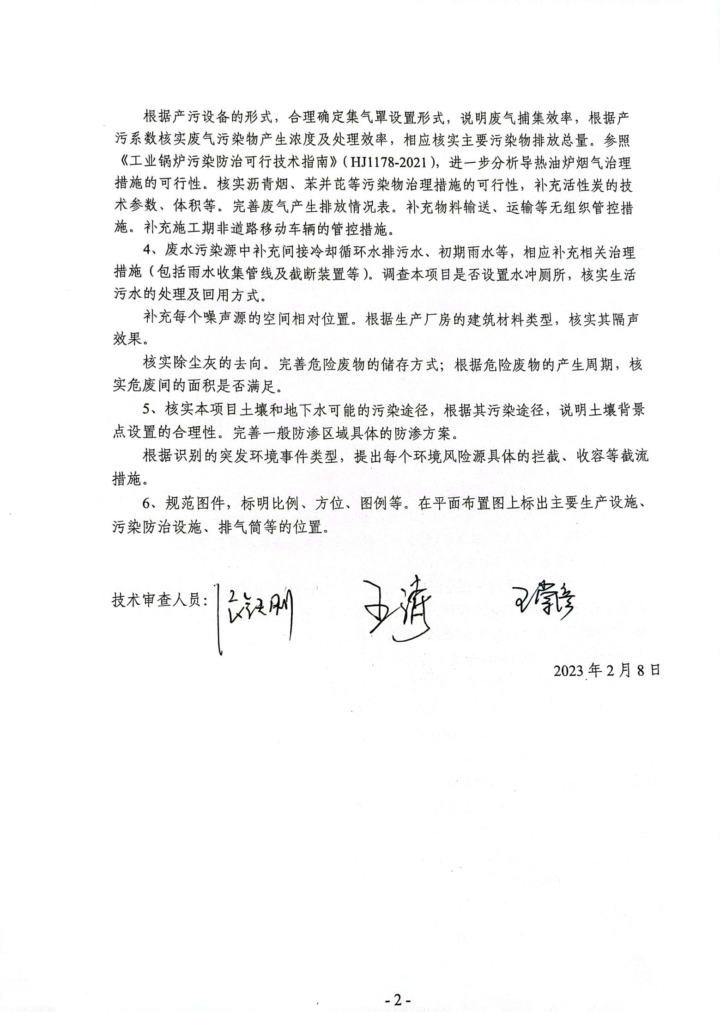

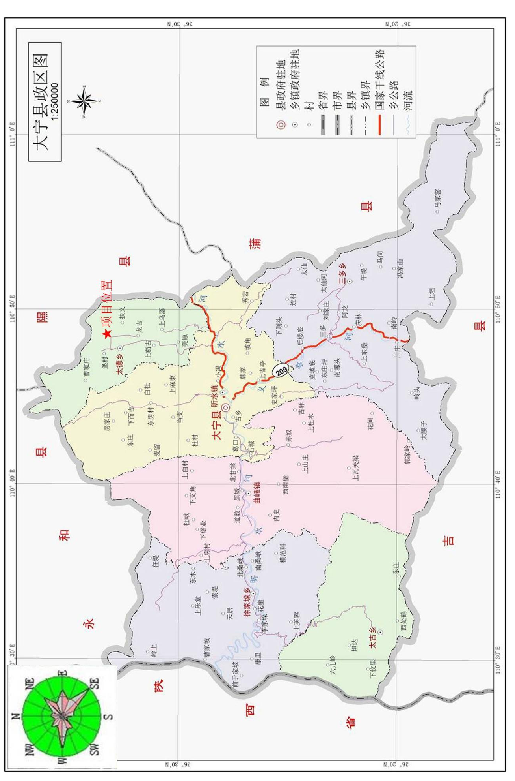
附图1 地理位置图

项目位置

附图2 大宁产业集聚区规划图
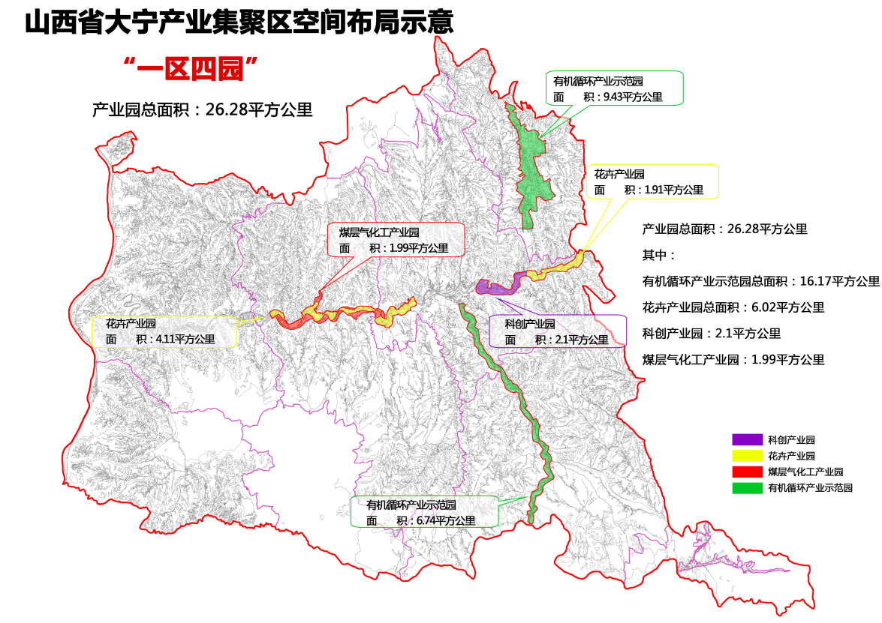
项目位置
附图3 大宁县城市总体规划图
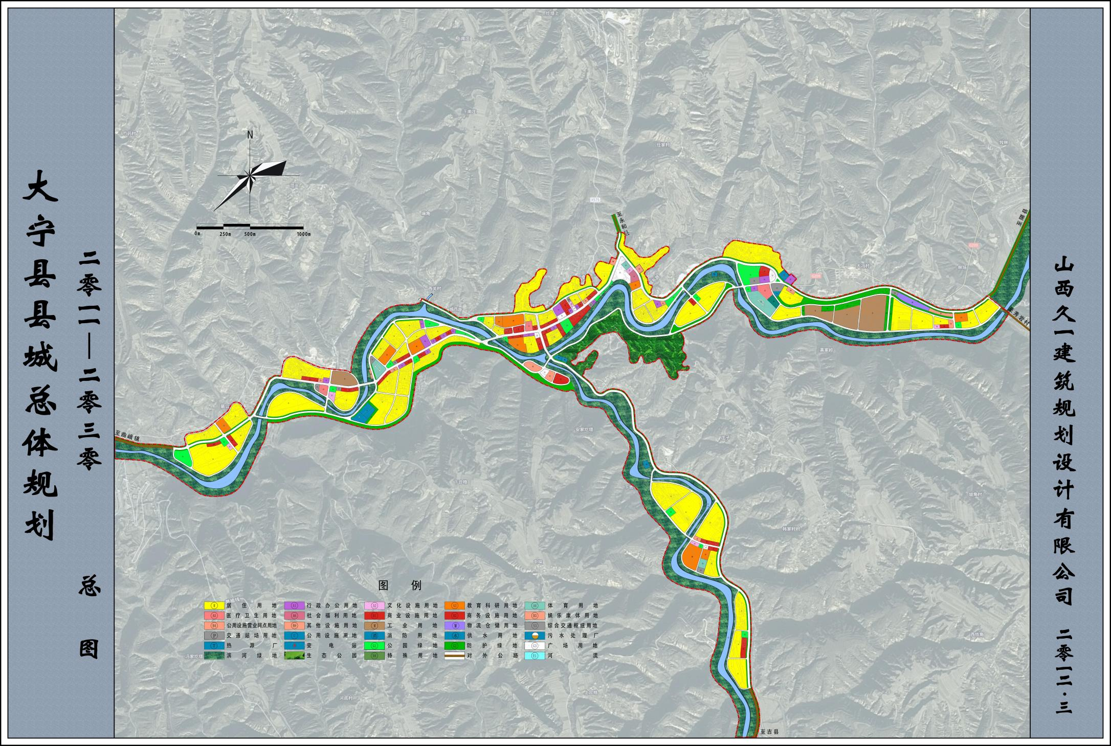
本项目位于西边界约6.5km
本项目位于南侧100m

附图4 山西省生态环境管控单元图
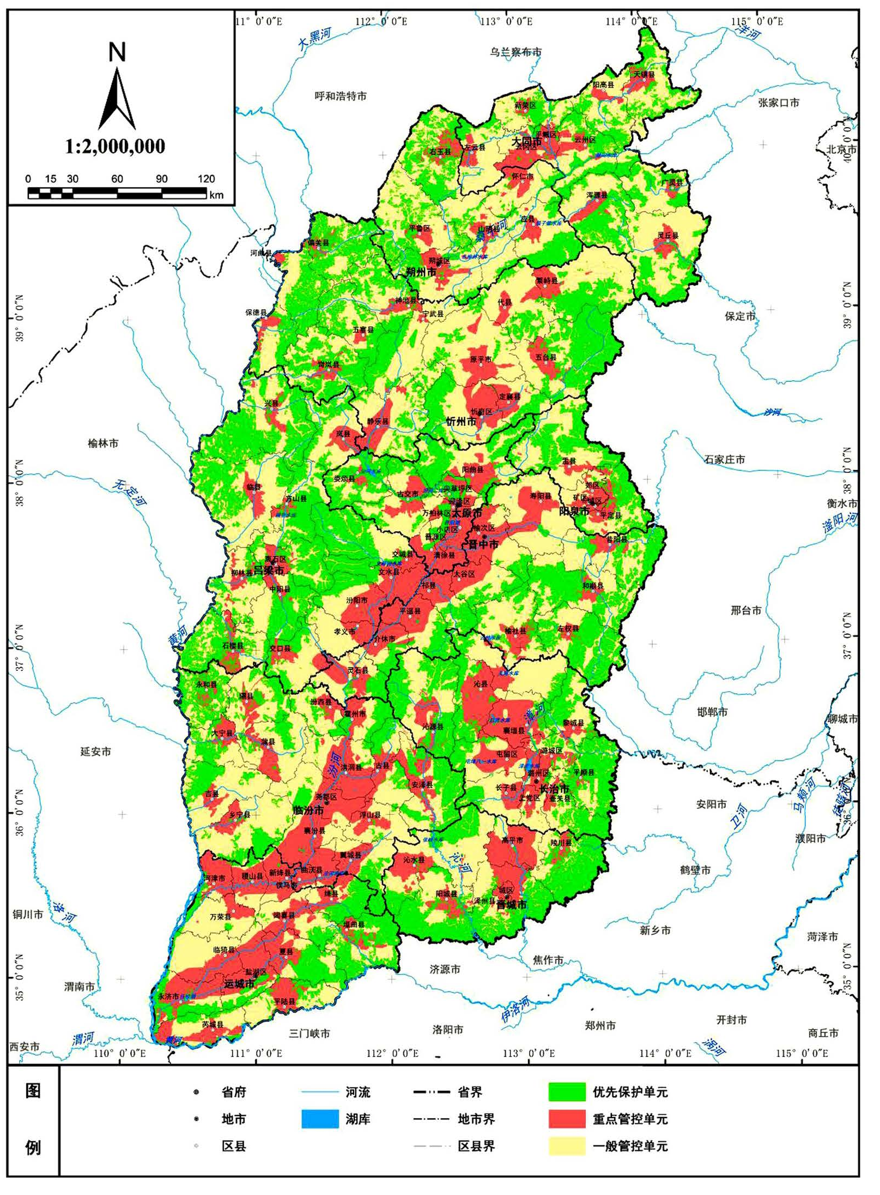
项目位置

附图5 临汾市生态环境管控单元图
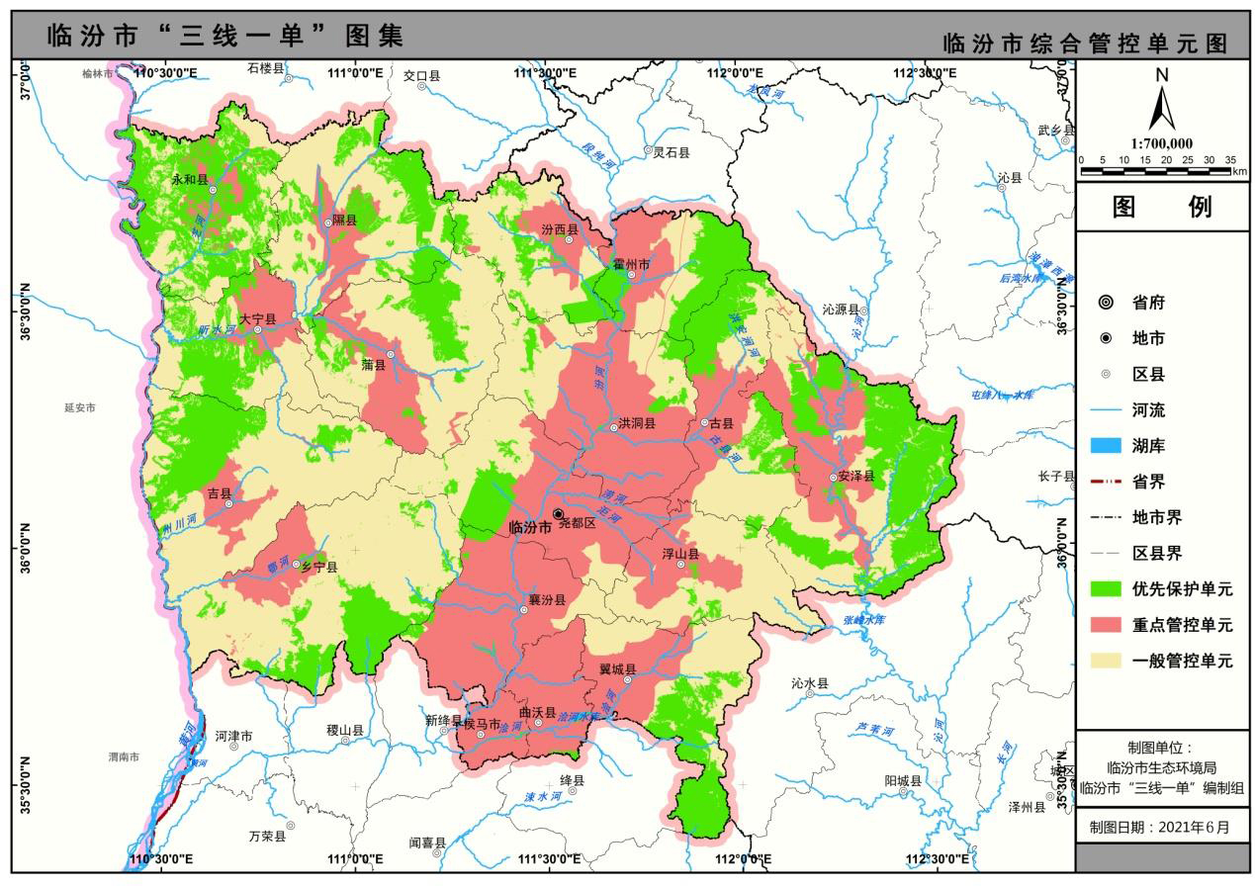
项目位置

附图6 山西省主体功能区划图
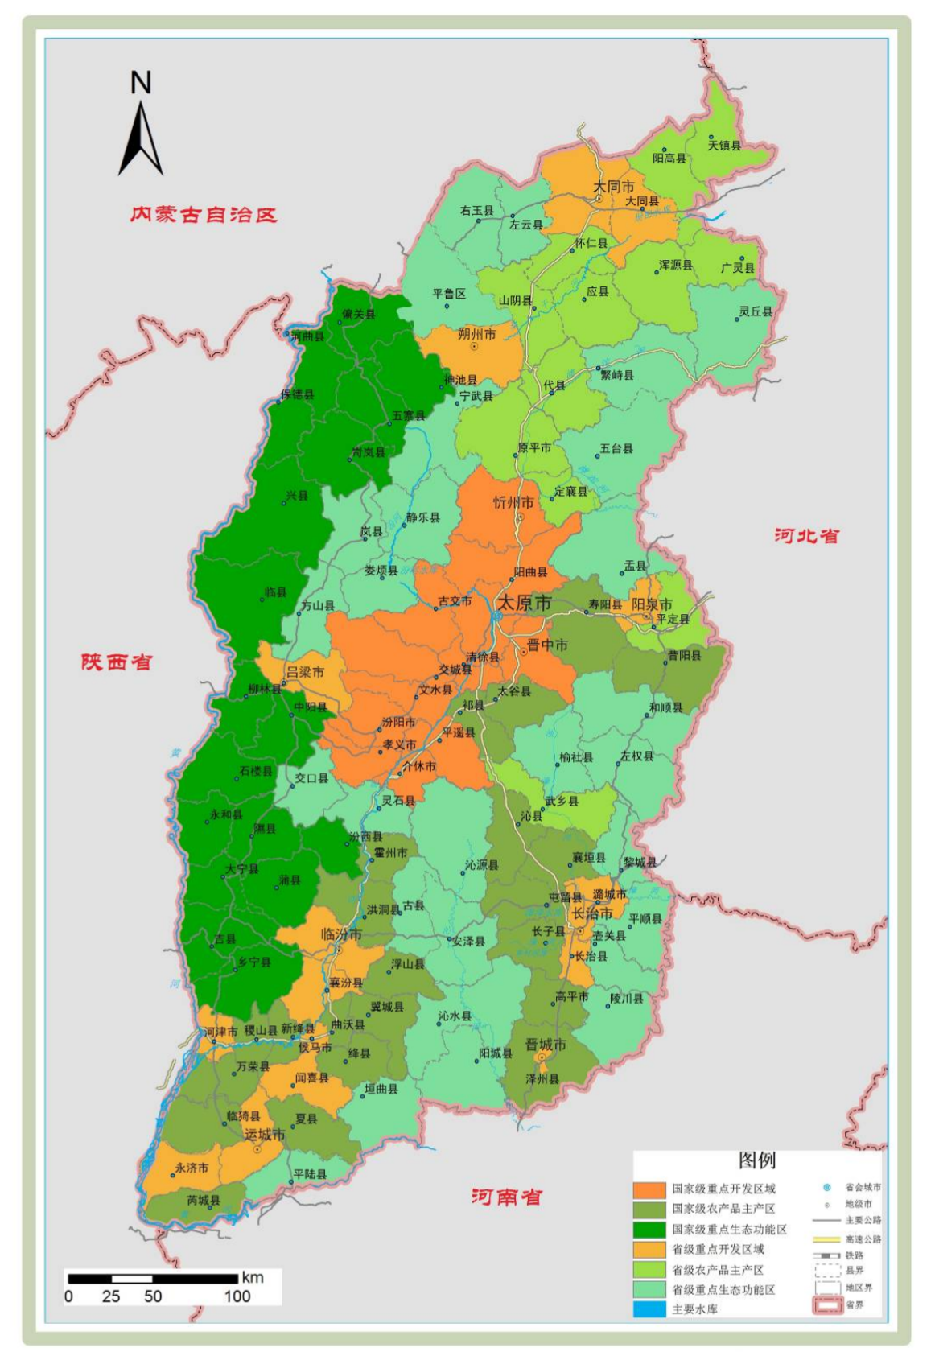
项目位置
附图7 大宁县生态功能区划图
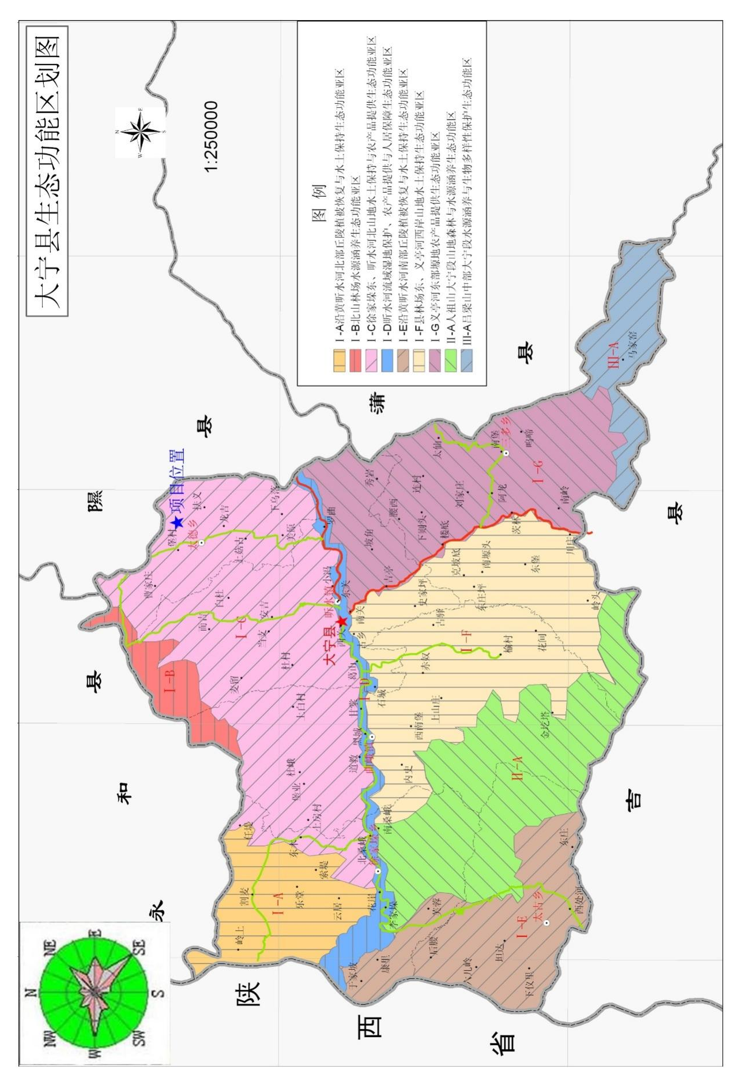

项目位置

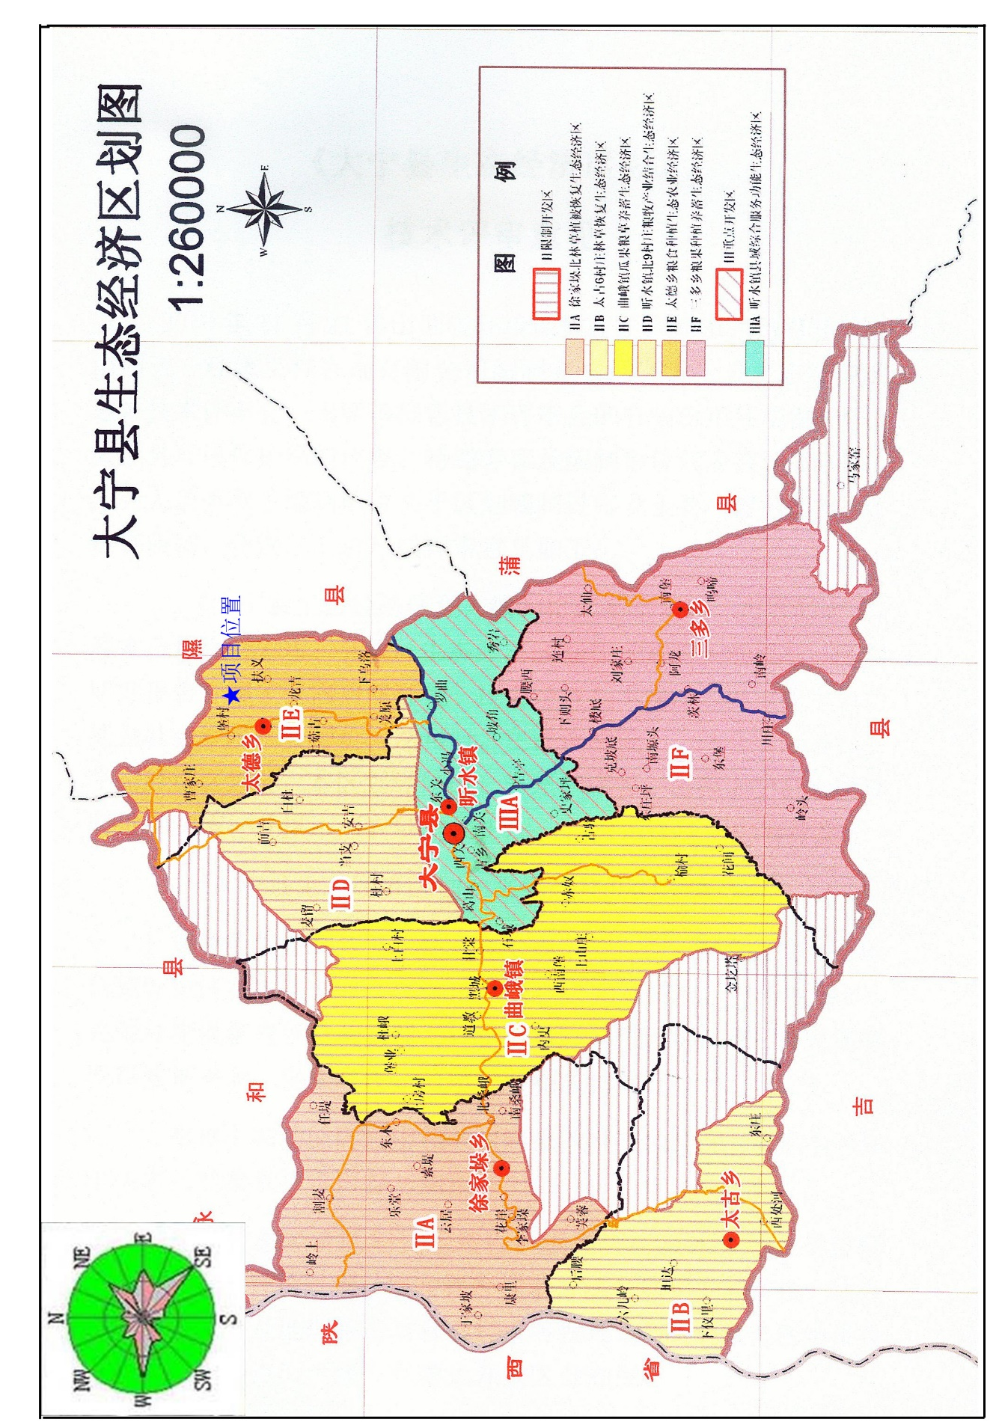
附图8 大宁县生态经济区划图

项目位置

附图9 大宁县城镇水源地图

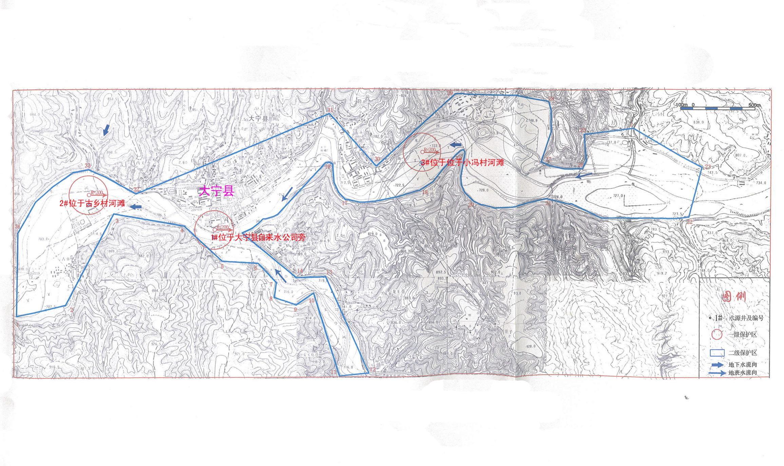
本项目位于西侧8.5km

附图10 大宁县乡镇水源地图

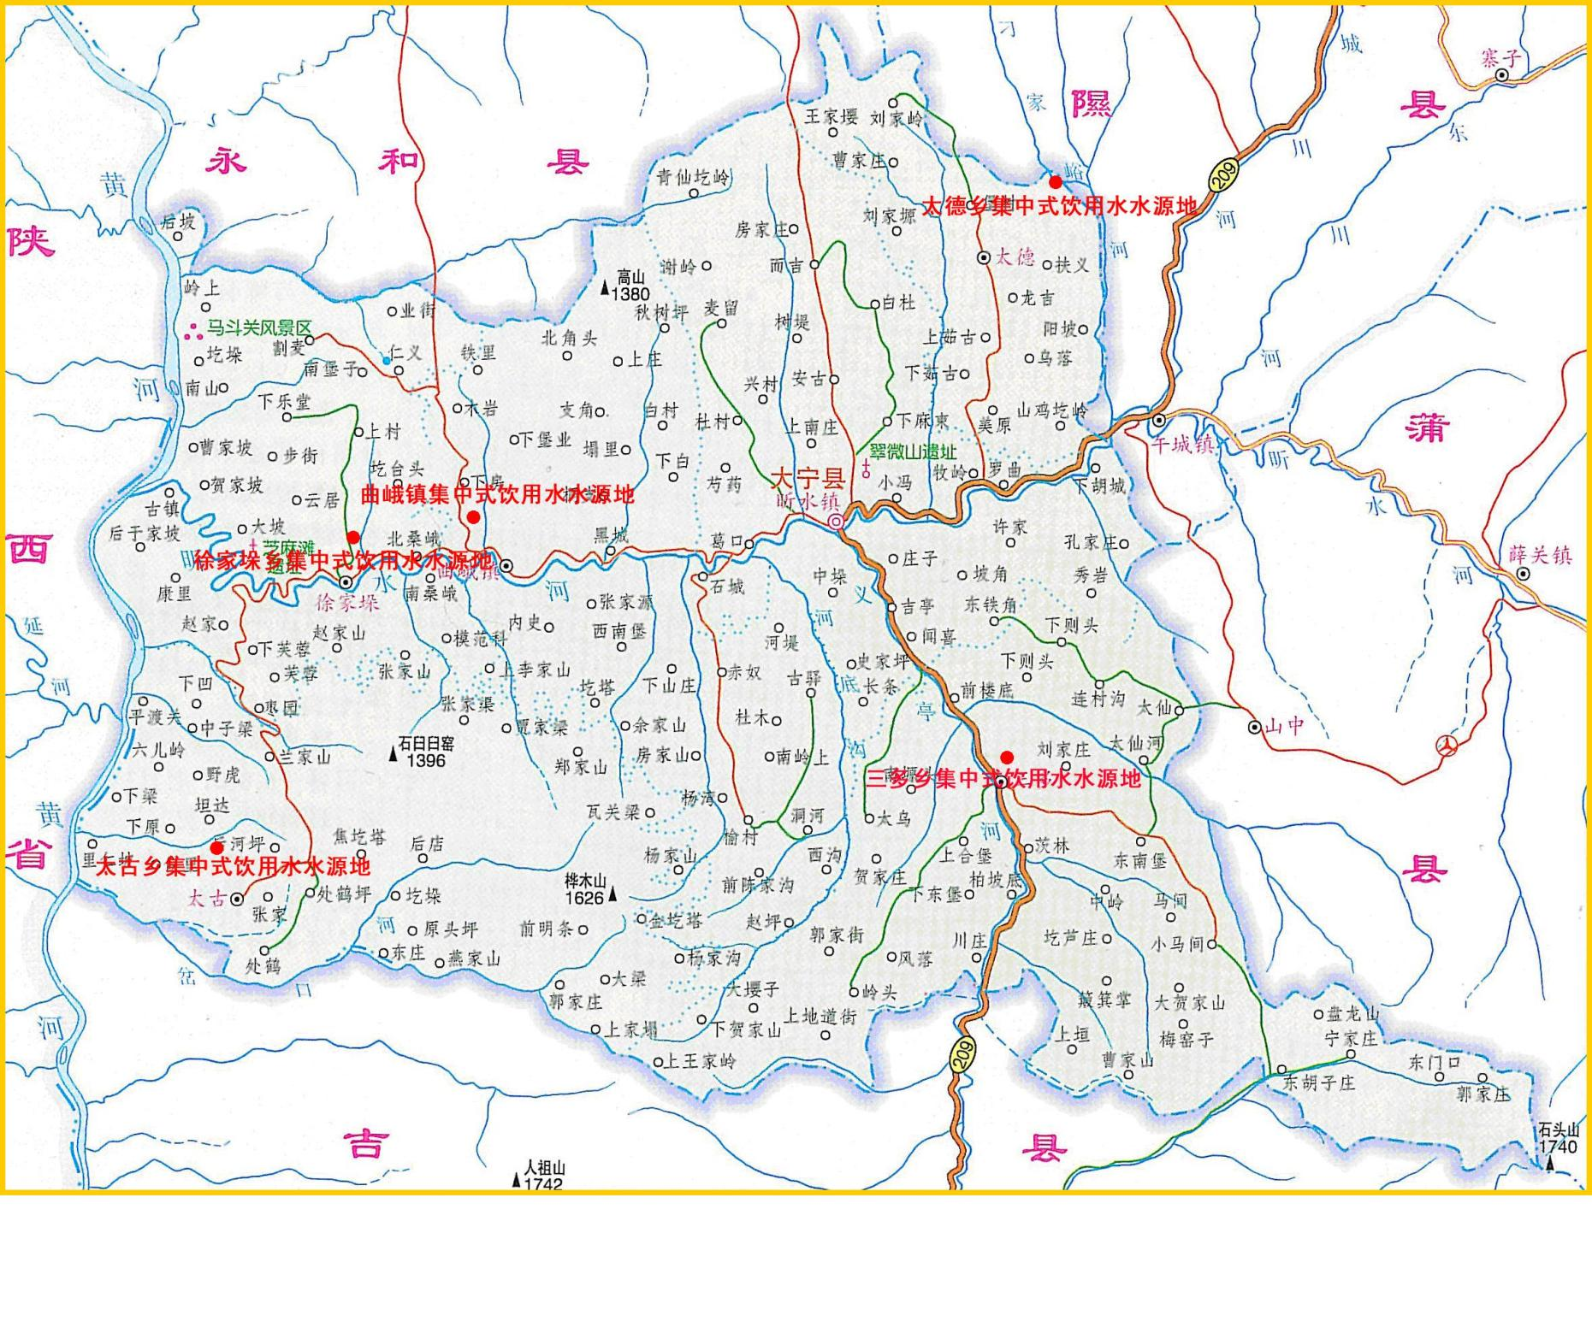

项目位置

附图11 勘测定界图
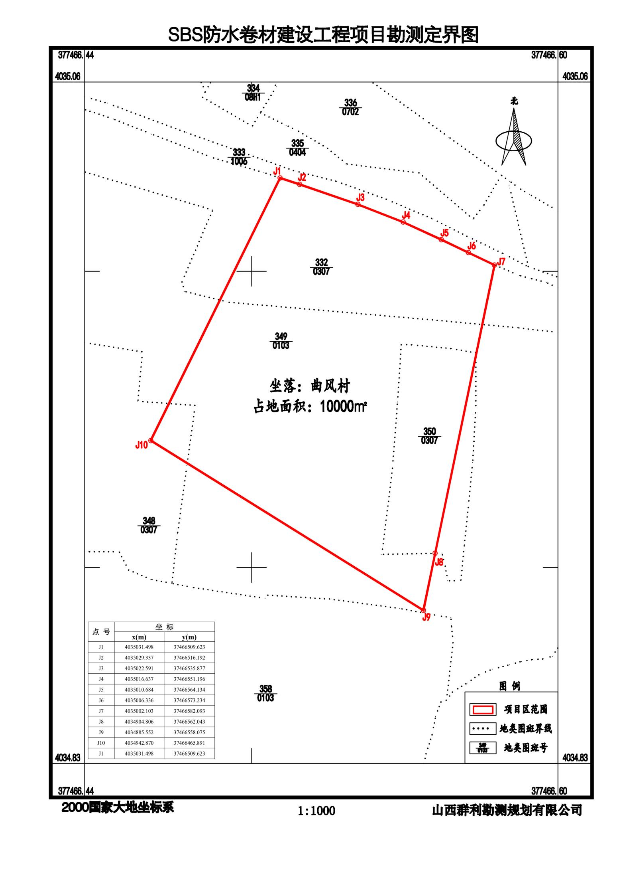

附图12 平面布置图
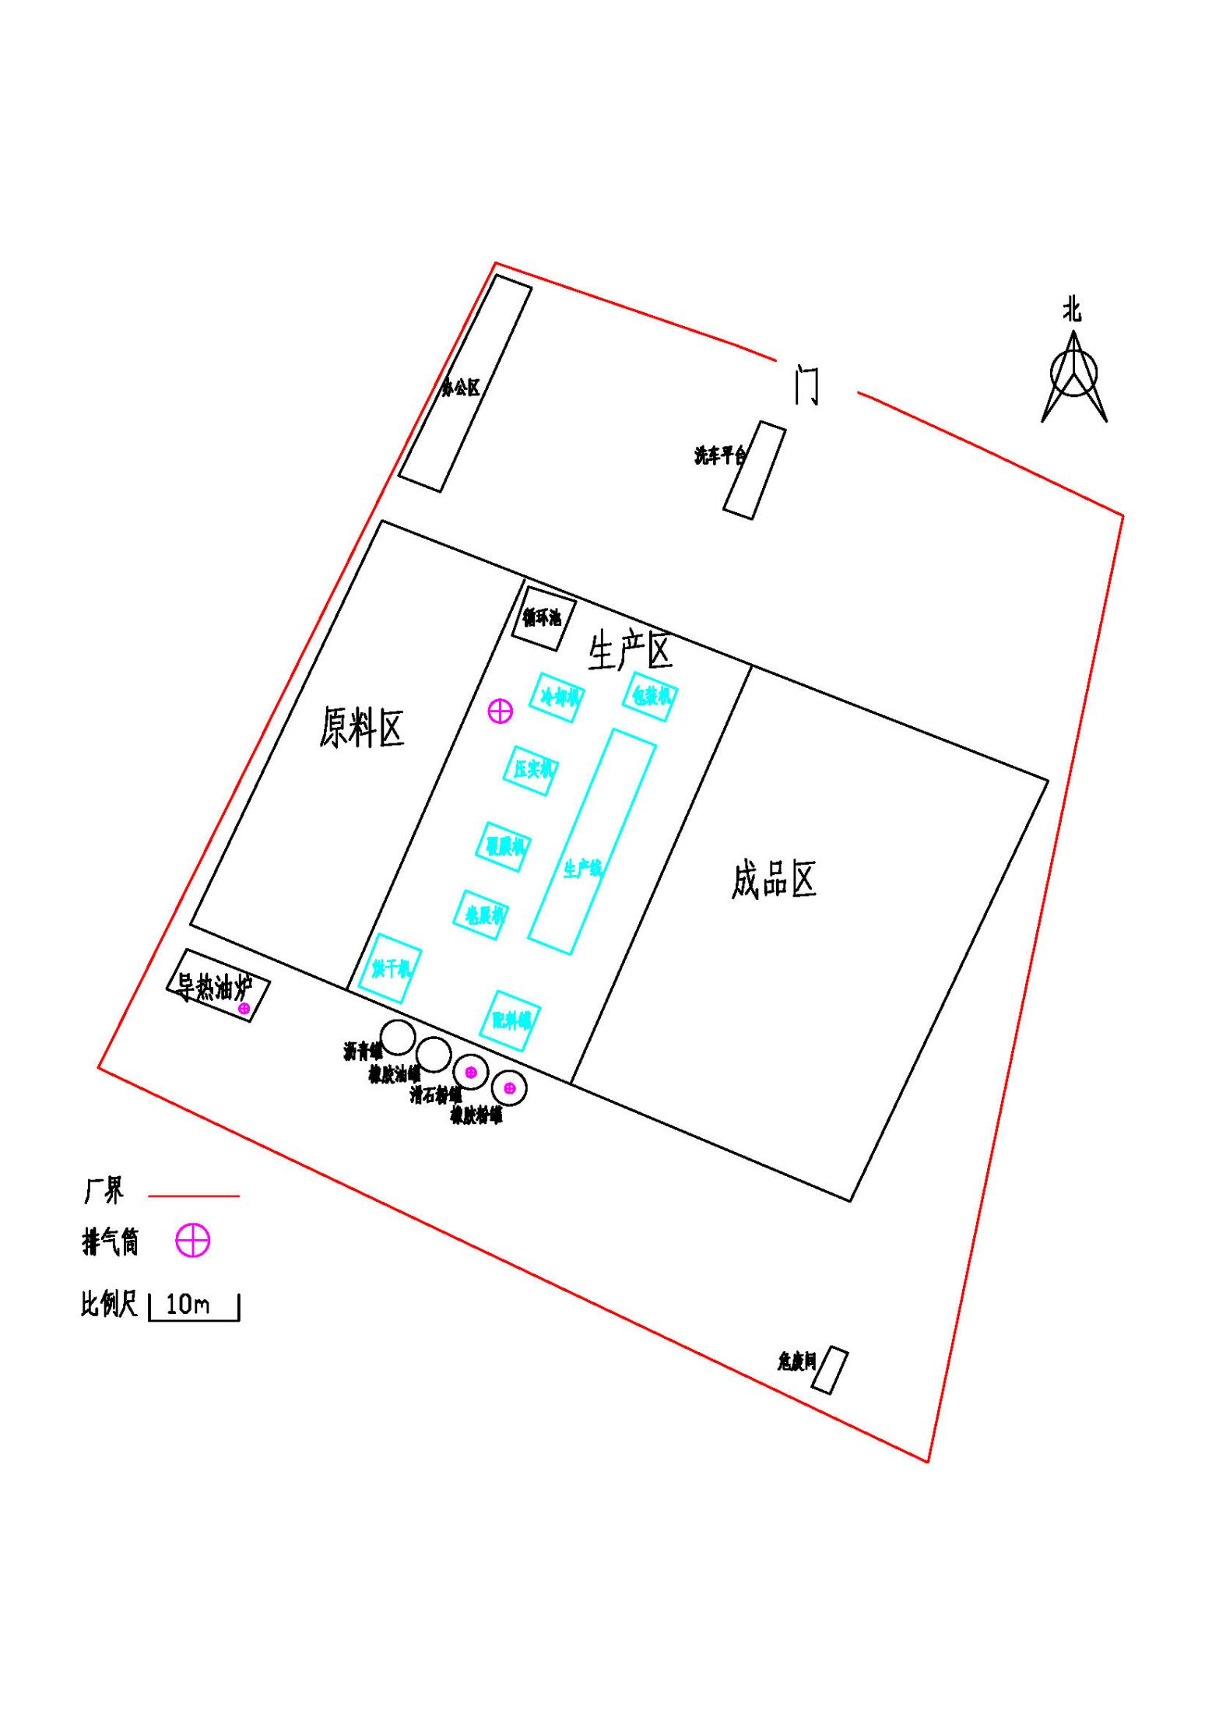

附图13 四邻关系图

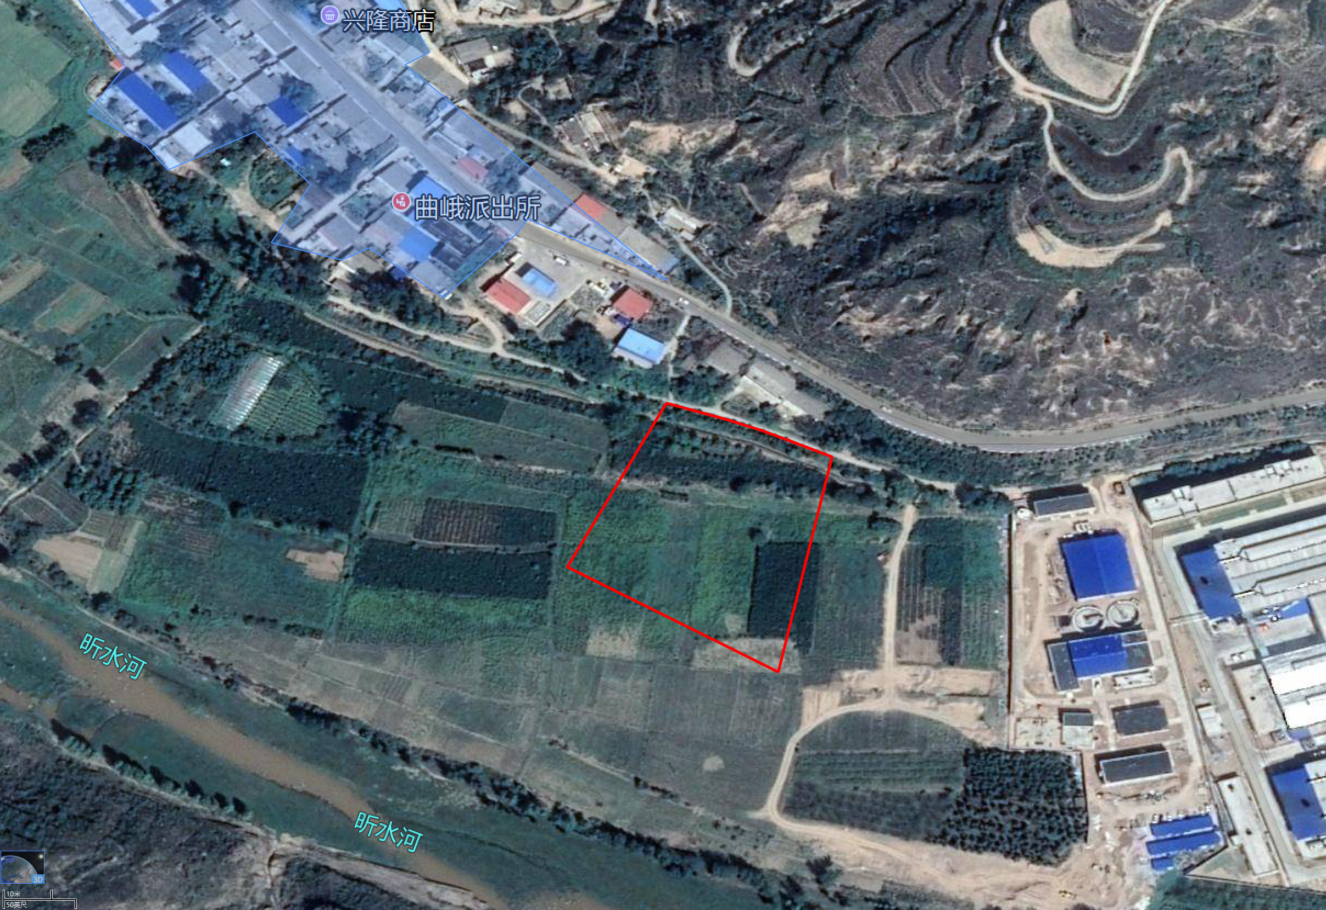
临街商铺
本项目位置
耕地
耕地
耕地
仓库
加油站
曲风村
附图14 环境保护目标图
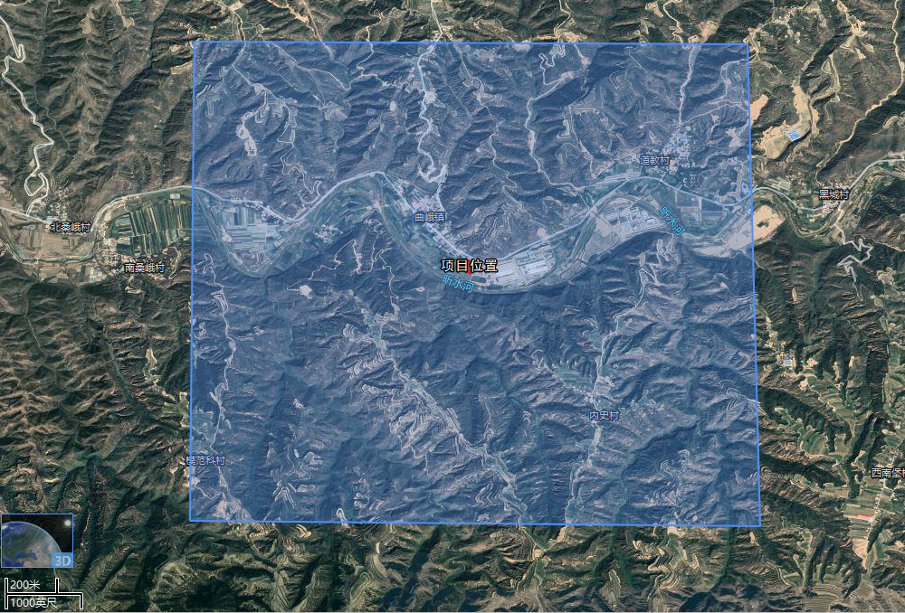
内史村
模范科村
曲风村
道教村
大气环境保护范围

